计算机系统能力培养实践课程系列

《计算机系统综合课程设计》
补充讲义
——基于Minisys平台和Vivado
MIPS指令版
1.3版
（内部资料，尚未发表，请勿外传）

杨全胜 朱王彪 刘骐等编写

东南大学计算机科学与工程学院
2025年
目 录
第 1 章 Minisys实验板介绍 1
1.1 Minisys实验板概述 1
1.1.1 主芯片XC7A100T关键资源 1
1.1.2 Minisys实验板资源 1
1.2 Minisys板上存储器 3
1.2.1 DDR3 SDRAM 3
1.2.2 SRAM 5
1.2.3 Flash Memory 8
1.3 时钟 9
1.4 基本I/O设备 9
1.4.1 拨码开关与LED灯 9
1.4.2 按键开关 10
1.4.3 4×4矩阵键盘 11
1.4.4 七段数码管 12
1.4.5 VGA模块 13
1.4.6 蜂鸣器 14
1.4.7 麦克风 14
1.4.8 以太网 14
1.4.9 USB转UART接口（串口） 15
1.4.10 PMOD接口 15
1.4.11 思考与拓展 16
第 2 章 Verilog HDL语言基础 17
2.1 Verilog HDL设计初步 17
2.1.1 Verilog HDL设计流程简介 17
2.1.2 Verilog HDL语言与C语言的比较 18
2.1.3 基本的Verilog HDL模块 19
2.2 Verilog HDL语言要素 22
2.2.1 词法 22
2.2.2 数据类型 25
2.2.3 寄存器和存储器 27
2.3 Verilog HDL的描述风格 28
2.3.1 结构描述方式 28
2.3.2 数据流描述方式 32
2.3.3 行为描述方式 32
2.4 Verilog HDL的行为语句 33
2.4.1 结构说明语句 33
2.4.2 块语句 37
2.4.3 赋值语句 39
2.4.4 条件分支语句 41
2.4.5 循环控制语句 43
2.4.6 编译预处理语句 45
2.4.7 思考与拓展 47
2.5 有限状态机 47
2.5.1 有限状态机的基本概念 47
2.5.2 用Verilog HDL语言设计有限状态机 51
第 3 章 初步实验 56
3.1 VIVADO工具与Verilog语言的使用 56
3.1.1 拨码开关与LED灯——熟悉vivado和实验台 56
3.2 综合实验 69
3.2.1 一个逻辑电路小系统的设计 69
第 4 章 Minisys-1A CPU 71
4.1 MiniSys-1A CPU结构 71
4.1.1 MiniSys-1A CPU的寄存器组 71
4.1.2 MiniSys-1A的存储空间编址 73
4.1.3 MiniSys-1A的指令系统 74
4.2 Minisys-1A的端口地址定义 94
4.3 PWM寄存器 95
4.4 16位定时器/计数器 95
4.5 4×4键盘 97
4.6 数码管 97
4.7 看门狗 97
4.8 协处理器0（CP0） 97
4.8.1 CP0的功能 97
4.8.2 需要增加的指令 98
4.8.3 CP0中断异常相关寄存器 98
4.8.4 CP0寄存器的修改 99
4.8.5 中断响应过程 99
第 5 章 MiniSys-1A汇编语言程序设计 101
5.1 指令的汇编语句格式 101
5.2 汇编伪指令 101
5.2.1 段定义伪指令 101
5.2.2 数据定义伪指令 102
5.2.3 数据对齐伪指令 103
5.3 Minisys-1A汇编程序设计 103
5.3.1 Minisys-1A汇编程序结构 103
5.3.2 MiniSys-1A程序编程还需注意的问题 104
5.4 Minisys-1A汇编器 108
5.4.1 词法规则： 108
5.4.2 语法规则： 109
第 6 章 Mini C的有关规定 112
6.1 数据类型、运算符和表达式 112
6.1.1 数据类型: 112
6.1.2 运算符号: 112
6.1.3 表达式. 113
6.2 一个简单的Mini C程序 114
6.3 程序控制语句 114
6.3.1 循环控制 114
6.3.2 条件控制: 115
6.4 函数的定义和使用 115
6.5 数组的使用 116
6.5.1 数组定义 116
6.5.2 数组的访问 117
6.5.3 向函数传递一维数组 117
6.6 端口操作 117
6.7 Mini C编译器设计 118
6.7.1 总体设计 118
6.7.2 词法规则(Lex描述) 118
6.7.3 语法规则(Yacc描述) 120
6.7.4 运行时的内存布局 122
6.7.5 中间代码到汇编代码翻译的技巧 123
6.7.6 错误检测 123
第 7 章 BIOS设计 124
7.1 堆栈的实现 124
7.2 BIOS的基本功能 125
7.2.1 BIOS及其基本功能 125
7.2.2 BIOS程序的设计 125
7.3 BIOS基本功能设计 126
7.3.1 初始化模块 126
7.3.2 7段LED数码管显示模块（只是例子，可自己定义） 127
7.3.3 键盘功能模块 128
第 8 章 链接器设计 130
第 9 章 华为鲲鹏处理器的设计 132

更新记录
1.3版更新
主要是根据学生答疑时候常问的问题，增加了以下内容：
- 增加第7章BIOS的设计
- 增加第8章链接器的设计
- 原第7章华为鲲鹏处理器改为第8章。

1.25版更新
主要是根据2024年新购置的Minisys-1新板子增加了以下内容：
- 增加DDR3 SDRAM引脚分配
- 增加SRAM原理图和引脚分配
- 增加以太网引脚分配
- 增加USB转UART接口（串口）引脚分配
- 增加PMOD接口的原理图和引脚分配
- 增加第7章华为鲲鹏处理器。

1.24版更新
加强了有关中断的硬件软件方面的解释

1.23版更新
- 在3.1.1节增加了有关仿真文件写法的附件
- 修改了一些小问题

1.22版更新：
- 增加了4.8节“协处理器0（CP0）”，重点介绍了中断的响应过程，与5.3.2节的“中断处理程序设计问题”一小节一起完整描述中断的处理。
- 修改了一些小问题。

Minisys实验板介绍
本实验统一采用Minisys实验板作为实验平台，所以本章着重介绍Minisys的相关功能及参数。

Minisys实验板概述
Minisys实验板是一个以Xilinx Artix-7TM系列FPGA（XC7A100T FGG484C-1）为主芯片的可用于“数字电路”、“计算机组成原理”、“计算机组成课程设计”、“微机原理与接口技术”、“计算机系统综合课程设计（SoC设计）”等多门课程实验的统一实验平台。

主芯片XC7A100T关键资源
XC7A100T上有101440个逻辑单元，15850个Slice，每一个Slice中带有4个6输入的查找表（LUT）和8个触发器，片内近12.5%的查找表可以配置为64-bit分布式RAM或者32位的SRL（或两个16位SRL16），使得综合工具能够充分利用这些逻辑和存储资源。
片内集成135个36Kbit的Block RAM，并且每一个可以当作两个独立的18Kbit的Block RAM使用。这些Block RAM资源可以利用Vivado的IP集成器很方便地配置成单端口、双端口等多种类型RAM。
240个DSP48E1数字信号处理单元，每个DSP48E1中包含一个预加器，一个25×18乘法器，一个加法器以及一个累加器。
6个时钟管理模块（CMT），每个包含1个混合模式时钟管理器（MMCM）及一个锁相环（PLL）。MMCM和PLL的中心都有一个可以根据输入电压而调速的晶振，由此能够生成频率范围很宽的时钟信号。同时，这两个部件又都能作为输入时钟信号的抖动滤波器。
内部时钟最高可达450MHz，Minisys实验板采用100MHz主频。

Minisys实验板资源
Minisys实验板提供了丰富的端口和外设资源，包括：
- 24个用户可用的拨码开关
- 5个按键开关
- 8个用户可用的红色LED（RLDs）
- 8个用户可用的黄色LED（YLDs）
- 8个用户可用的绿色LED（GLDs）
- 2个4位7段数码管
- 1个4×4键盘
- 1个USB_JTAG编程（下载）接口
- 1个Micro SD卡槽
- 1个12位VGA输出
- 1个蜂鸣器
- 1个10/100/1000Mbps以太网接口
- 1个512MB的DDR3 SDRAM
- 1组48bit位宽，24Mbit容量的 SRAM
- 1个16MB的非易失性SPI Flash
- 1个6-Pin JTAG插口，用于FPGA的配置及在线调试
- 1个接口板连接器
大量的FPGA资源以及板上的外设让Minisys能够胜任各种数字系统设计、计算机组成课程设计等。
Minisys实验板与Xilinx新推出的高性能Vivado开发套件（包含Simulator、IP Integrator、Block Design、SDK）完全兼容。 Xilinx为这些工具提供了免费的“Webpack”版本，这就意味着可以在不增添费用的情况下完成设计。
图1-1是Minisys实验板实物图。
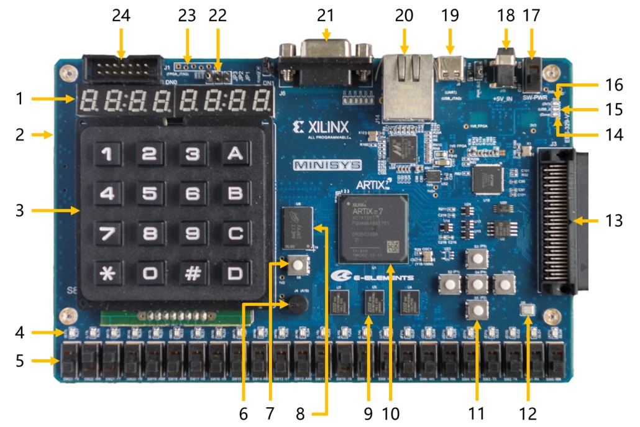
图1-1 Minisys实验板图
表1-1是Minisys实验板资源一览表。
表1-1 Minisys 实验板资源一览表
标注 | 描述 | 标注 | 描述
1 | 8个7段数码管 | 13 | 接口板连接器
2 | Micro SD卡槽(实验板背面) | 14 | FPGA烧写完成指示灯
3 | 4×4小键盘 | 15 | USB_JTAG指示灯
4 | LEDs（红、黄、绿各8个） | 16 | 电源指示灯
5 | 拨码开关 | 17 | 电源开关
6 | 蜂鸣器 | 18 | 电源连接口
7 | FPGA复位按键 | 19 | Type C接口（编程，串口）
8 | DDR3 SDRAM | 20 | 以太网接口
9 | SRAM | 21 | VGA接口
10 | XC7A100T主芯片 | 22 | 编程跳线
11 | 5个按键开关 | 23 | 用户扩展IO
12 | 麦克风 | 24 | JTAG接口

Minisys板上存储器
除了XC7A100T-1 FGG484C-1内部有Block RAM存储器外，Minisys实验板上还包括三种扩展存储设备。

DDR3 SDRAM
Minisys实验板上，将一个容量为256M×16bit的DDR3 SDRAM(芯片型号为MT41J256M16-FBGA96)连接到主芯片上。当主芯片访问SDRAM时，需要传送15位的行地址、3位块地址和10位列地址，其中行地址和列地址分时共用一组地址线。
管脚约束如下所示。

信号名称 | FPGA 管脚 | 信号描述
DDR3_DQ00 | U1 | DDR3 存储数据位
DDR3_DQ01 | U2 | DDR3 存储数据位
DDR3_DQ02 | V2 | DDR3 存储数据位
DDR3_DQ03 | W2 | DDR3 存储数据位
DDR3_DQ04 | Y2 | DDR3 存储数据位
DDR3_DQ05 | W1 | DDR3 存储数据位
DDR3_DQ06 | Y1 | DDR3 存储数据位
DDR3_DQ07 | U3 | DDR3 存储数据位
DDR3_DQ08 | AB1 | DDR3 存储数据位
DDR3_DQ09 | AB3 | DDR3 存储数据位
DDR3_DQ10 | AB2 | DDR3 存储数据位
DDR3_DQ11 | AA5 | DDR3 存储数据位
DDR3_DQ12 | AB5 | DDR3 存储数据位
DDR3_DQ13 | Y4 | DDR3 存储数据位
DDR3_DQ14 | AA4 | DDR3 存储数据位
DDR3_DQ15 | V4 | DDR3 存储数据位
DDR3_A00 | J2 | DDR3 存储地址位
DDR3_A01 | K2 | DDR3 存储地址位
DDR3_A02 | G2 | DDR3 存储地址位
DDR3_A03 | H2 | DDR3 存储地址位
DDR3_A04 | J1 | DDR3 存储地址位
DDR3_A05 | K1 | DDR3 存储地址位
DDR3_A06 | F3 | DDR3 存储地址位
DDR3_A07 | F1
DDR3_A08 | G1
DDR3_A09 | D2
DDR3_A10 | E2
DDR3_A11 | B2
DDR3_A12 | C2
DDR3_A13 | A1
DDR3_A14 | B1
DDR3_BA0 | H3 | BANK 地址输入，定义  ACTIVE 、READ 、WRITE 或 PRECHARGE 命令是对哪一 个 BANK 操作。
DDR3_BA1 | H5
DDR3_BA2 | J5
DDR3_CK_P | E1 | 差分时钟输入所有地址和  数据信号在 CK_P 和CK_N 的 上升沿与下降沿交叉处被  采样
DDR3_CK_N | D1 | 差分时钟输入所有地址和  数据信号在 CK_P 和CK_N 的 上升沿与下降沿交叉处被  采样
DDR3_CKE | L1 | 时钟使能
DDR3_WE# | G4 | 命令输入，这三个信号，连 同 CS#，定义一个命令，其 参考是 VREFCA
DDR3_RAS# | G3 | 命令输入，这三个信号，连 同 CS#，定义一个命令，其 参考是 VREFCA
DDR3_CAS# | H4 | 命令输入，这三个信号，连 同 CS#，定义一个命令，其 参考是 VREFCA
DDR3_RESET# | N4 | 复位 低有效
DDR3_ODT | M3 | 片上终端使能
DDR3_CS# | M1 | 片选
DDR3_LDQS0_P | R3 | 数据选通
DDR3_LDQS0_N | R2 | 数据选通
DDR3_UDQS0_P | Y3 | 数据选通
DDR3_UDQS0_N | AA3 | 数据选通
DDR3_LDM0 | T1 | 数据输入屏蔽
DDR3_UDM0 | AA1 | 数据输入屏蔽
DDR3_VRP |  | 信号完整性，具体设计中无 需使用
DDR3_VRN |  | 信号完整性，具体设计中无 需使用
DDR3_VRP_35 |  | 信号完整性，具体设计中无 需使用
DDR3_VRN_35 |  | 信号完整性，具体设计中无 需使用

SRAM
SRAM模块由三块IS61WV51216BLL-10MI芯片并联组成，每块芯片的容量为512K×16bit，并联后的SRAM模块的容量为512K×48bit，通过19根地址线和48根数据线与主芯片连接。SRAM的片选信号$\overline{\text{CE}}$$\overline{\text{CE}}$、输出使能信号$\overline{OE }$$\overline{OE}$、写使能信号$\overline{WE}$$\overline{WE}$、低字节控制$\overline{LB}$$\overline{LB}$和高字节控制$\overline{HB}$$\overline{HB}$均为低电平有效。
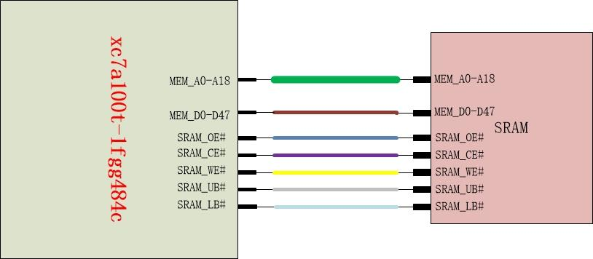
SRAM写时序如下。
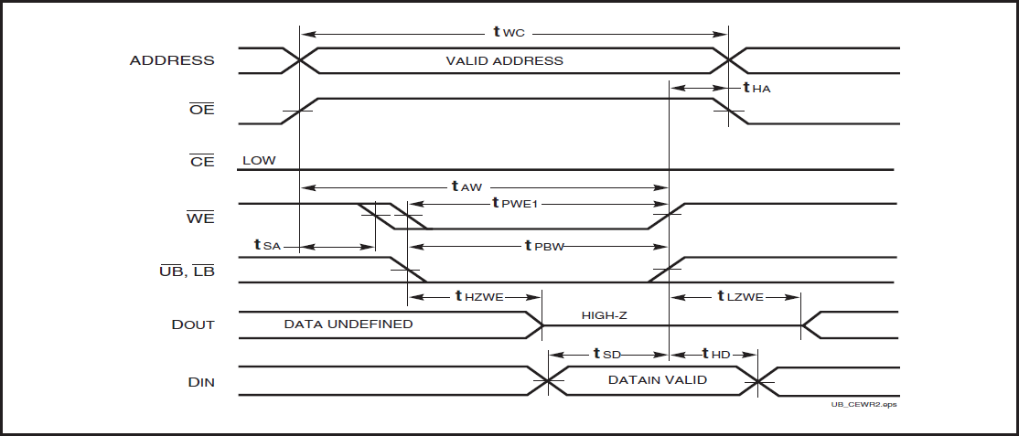
SRAM读时序如下。
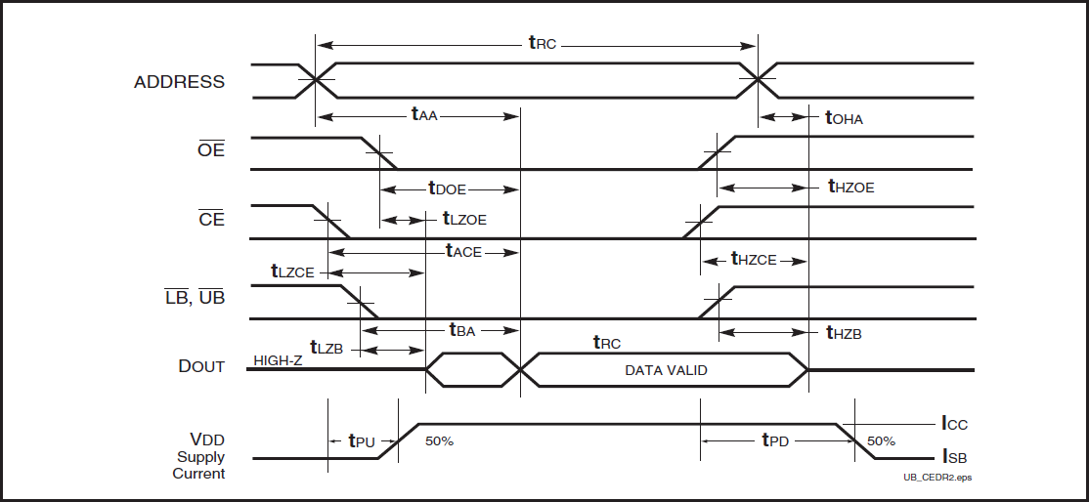
SRAM的管脚约束及其信号名称如下图所示。
SRAM 芯片序号 | 原理图标号 | FPGA IO PIN
U4 | MEM_D0 | AA18
U4 | MEM_D1 | AB18
U4 | MEM_D2 | U17
U4 | MEM_D3 | U18
U4 | MEM_D4 | P14
U4 | MEM_D5 | R14
U4 | MEM_D6 | R18
U4 | MEM_D7 | T18
U4 | MEM_D8 | N17
U4 | MEM_D9 | P17
U4 | MEM_D10 | P15
U4 | MEM_D11 | R16
U4 | MEM_D12 | N13
U4 | MEM_D13 | N14
U4 | MEM_D14 | P16
U4 | MEM_D15 | R17
U5 | MEM_D16 | Y17
U5 | MEM_D17 | Y16
U5 | MEM_D18 | AA16
U5 | MEM_D19 | AB16
U5 | MEM_D20 | AB17
U5 | MEM_D21 | AA13
U5 | MEM_D22 | AB13
U5 | MEM_D23 | AA15
U5 | MEM_D24 | AB15
U5 | MEM_D25 | Y13
U5 | MEM_D26 | AA14
U5 | MEM_D27 | W14
U5 | MEM_D28 | Y14
U5 | MEM_D29 | AB11
U5 | MEM_D30 | AB12
U5 | MEM_D31 | AA9
U6 | MEM_D32 | AB10
U6 | MEM_D33 | AA10
U6 | MEM_D34 | AA11
U6 | MEM_D35 | V10
U6 | MEM_D36 | W10
U6 | MEM_D37 | Y11
U6 | MEM_D38 | Y12
U6 | MEM_D39 | W11
U6 | MEM_D40 | W12
U6 | MEM_D41 | V13
U6 | MEM_D42 | V14
U6 | MEM_D43 | U15
U6 | MEM_D44 | V15
U6 | MEM_D45 | T14
U6 | MEM_D46 | T15
U6 | MEM_D47 | W15
U4\U5\U6 | MEM_A00 | W20
U4\U5\U6 | MEM_A01 | W19
U4\U5\U6 | MEM_A02 | V20
U4\U5\U6 | MEM_A03 | U20
U4\U5\U6 | MEM_A04 | AB22
U4\U5\U6 | MEM_A05 | AB21
U4\U5\U6 | MEM_A06 | Y22
U4\U5\U6 | MEM_A07 | Y21
U4\U5\U6 | MEM_A08 | AA21
U4\U5\U6 | MEM_A09 | AA20
U4\U5\U6 | MEM_A10 | W22
U4\U5\U6 | MEM_A11 | W21
U4\U5\U6 | MEM_A12 | T20
U4\U5\U6 | MEM_A13 | R19
U4\U5\U6 | MEM_A14 | P19
U4\U5\U6 | MEM_A15 | U21
U4\U5\U6 | MEM_A16 | T21
U4\U5\U6 | MEM_A17 | V22
U4\U5\U6 | MEM_A18 | U22
U4\U5\U6 | SRAM_OE# | AB20
U4\U5\U6 | SRAM_CE# | V17
U4\U5\U6 | SRAM_WE# | W17
U4\U5\U6 | SRAM_UB | V19
U4\U5\U6 | SRAM_LB | AA19

Flash Memory
非易失串行Flash 的容量是128Mbits，使用的是专用的Quard SPI总线。FPGA的配置文件可以写入Quad SPI Flash（型号N25Q032A13ESE40F），图1-1标注22的最左端两个接上跳帽后选择板子在上电时，FPGA自动从SPI Flash中读取配置文件。当编程跳线连接JP3的位置时，可以将编程文件下载到Flash中。

时钟
Minisys实验板包括了一个连接在主芯片Y18管脚的100MHz的晶振。根据需求设计，输入时钟可以驱动MMCMs或PLLs产生多种频率的时钟以及相位的变化。Xilinx提供了时钟向导IP核可以帮助用户设计产生不同需求的时钟。

基本I/O设备

拨码开关与LED灯
Minisys实验板上有24个拨码开关，其板上标注为SW23~SW0。在实验中，常将拨码开关作为数据输入，当开关拨到下档时，表示输入为0，否则为1。
另外，实验板上还有24个LED灯（红、黄、绿分别8个），板上标号为RLD7~0、YLD7~0和GLD7~0。当FPGA相应管脚的输出为高电平时，所连接的LED灯被点亮，否则灯熄灭。
拨码开关和LED灯与主芯片的连接如图1-2所示。

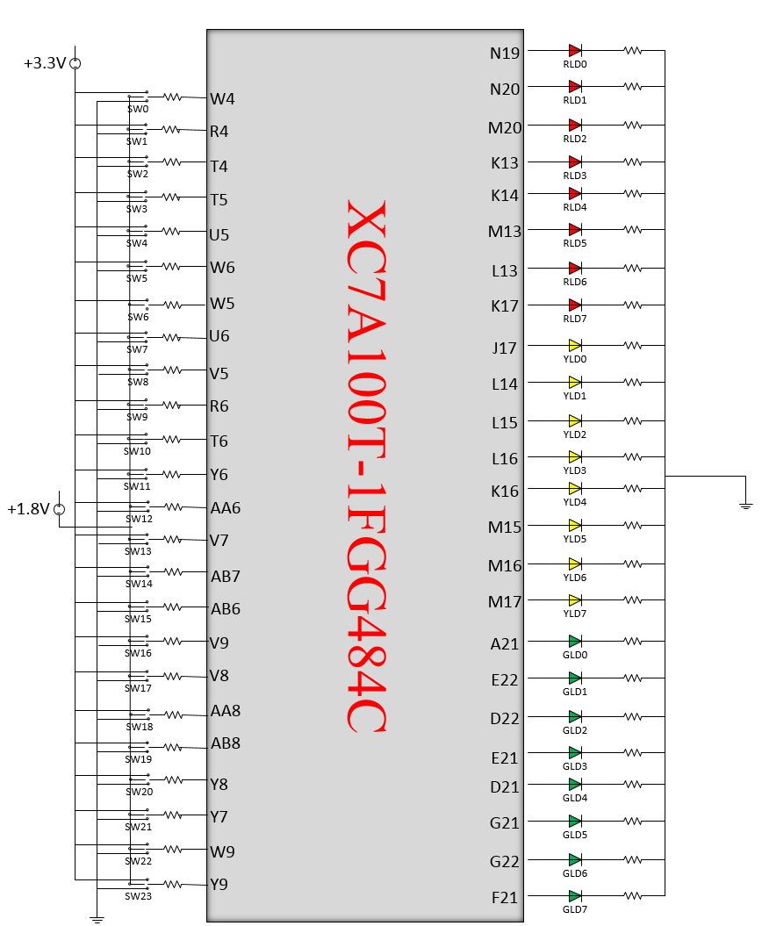
图1-2拨码开关、LED灯电路图

按键开关
按键开关与主芯片的连接方式如图1-3所示。当某一按键按下时，其对应的FPGA输入为1，否则为0。
板上共有6个按键开关（S1~S6），其中的S6按键被选作FPGA的复位按键。在开发学习过程中，建议在需要时设置一个复位输入，这不仅是所开发系统的功能需求，还有利于代码调试。
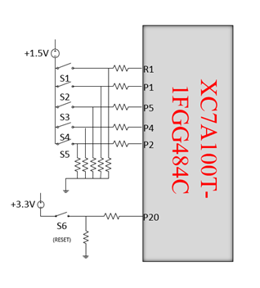
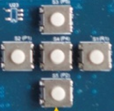
另外5个按键开关（S1~S5）如图1-3所示排成了一个十字交叉型。
S1
S2
S3
S5
S4
图1-3按键开关电路图

4×4矩阵键盘
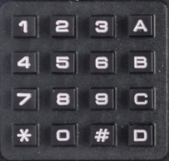
Minisys实验板上还连接了一个4×4的矩阵键盘，用以方便快速的进行数值输入。
+5V
0行
1行
2行
3行
1列
2列
3列
0列
K5
K6
K7
K8
K1
K2
K3
K4
图1-4 4×4矩阵键盘原理图
4×4键盘通过4根行选线和4根列选线连接到主芯片。其采用行列扫描的原理与主芯片交换数据，其中行线是输出线，列线是输入线，图1-4显示了4×4键盘的原理图。值得注意的是，主芯片接收的是按键的“坐标”，而不是其所对应的键值。要想获得需要的键值，需要在程序中对行、列信号的每一种组合方式进行翻译。
图1-5显示了Minisys实验板上的4×4键盘与主芯片的连接方式。
4×4键盘在器件上并未做去抖处理，所以在对它运用的时候要做去抖工作。
图1-5 4×4键盘连接电路图

七段数码管
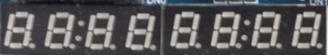
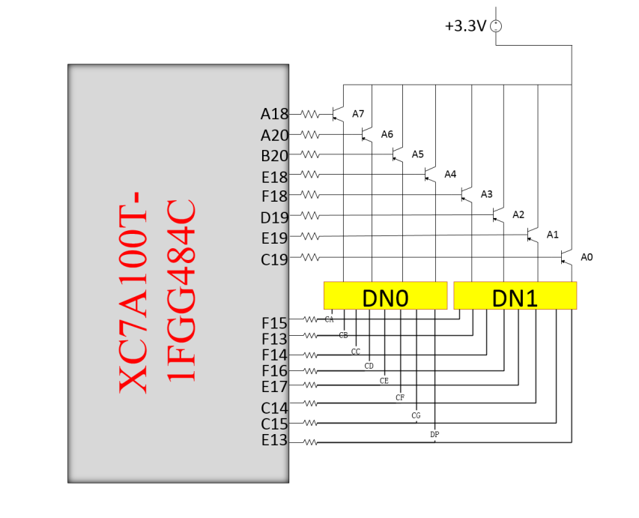
图1-6七段数码管电路图
Minisys实验板上有两个4位带小数点的七段数码管，总共是8位七段数码管，图1-6显示了它们与主芯片的连接方式。图1-7以数码管中最右侧的A0数码管为例说明了Minisys实验板上的7-段数码管的连接方式。
8位七段数码管中每一位数码管的七个段及小数点分别连接到一组低电平触发的引脚上，他们被称为CA、CB、CC、…、CG、DP，其中，CA接到这8个数码管中每一个数码管A段的负极,CB接到这8个数码管中每一个数码管B段的负极，以此类推。
此外，每一位数码管都有一个使能信号，数码管从左到右的是能信号分别是A7，A6, A5, A4, A3, A2, A1, A0。A7~A0通过一个反相器接到对应数码管的每一个段的正极上。比如说，只有当A0为0的时候，最右侧数码管的显示才会受到CA…CG这几个信号的驱动。
需要注意的是，使能信号和触发信号都是低电平有效。
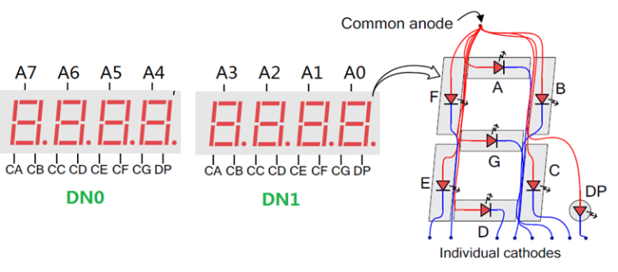
图1-7共阳极数码管电路结构
图1-8中列出了数码管显示0到F时点亮的段。比如说在显示数字0的时候，除了中间的G段外其他的段都被点亮了，而数字1只点亮了B段和C段。
图1-8 7-段数码管显示功能
要想让每个数码管显示不同的数字，使能信号（A7~0）和段信号（CA…CG）必须依次地被持续驱动，数码管之间的刷新速度应该足够快这样就看不出来数码管之间在闪烁，通常刷新频率可以设置为500Hz，也就是2ms刷新一次。举个例子，如果想在数码管0上显示数字3而数码管1上显示数字9，可以先把CA…CG设置为显示数字3，并拉低A0信号（A7~A1均为高），2ms后再把CA…CG设置为显示数字9并拉高A0拉低A1。

VGA模块
VGA模块与主芯片的连接电路图如图1-9所示。Minisys使用14路FPGA信号生成一个VGA端口，该端口包括4位的红、绿、蓝三基色信号和标准行、列同步信号。色彩信号由电阻分压电路产生，支持12位的VGA彩色显示，共有4096种不同的颜色配置。
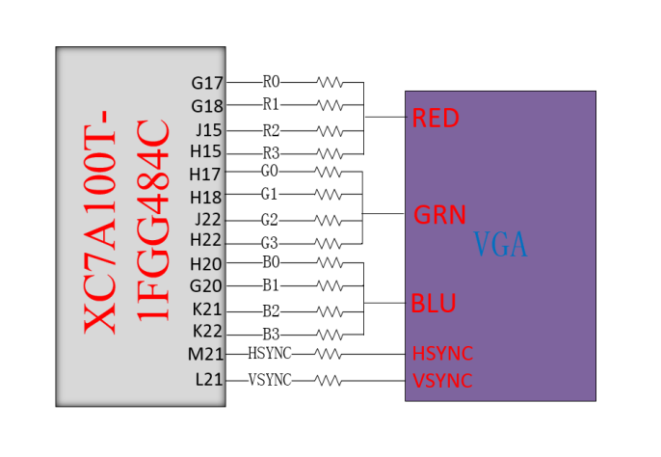
图1-9 VGA模块电路图
在实际应用中，若使用Minisys实验板进行VGA显示输出，一定要确保提供正确的时序，否则VGA显示电路不能正常工作。

蜂鸣器
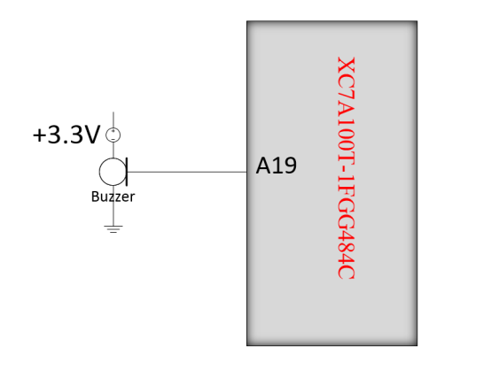
图1-10蜂鸣器连接电路图
除了上述的各种视觉输出部件，Minisys实验板上还配置了一个蜂鸣器用作声音输出部件。与主芯片的连接方式如图1-10所示。主芯片通过A19管脚向蜂鸣器输出一个电信号，该信号的频率由用户决定。在该信号驱动下，蜂鸣器内部发生机械振动，发出相应频率的声音。

麦克风
Minisys实验板上还包含一个全向的MEMS麦克风。麦克风使用ADMP421芯片，其信噪比高达61dBA，敏感度达-26dBFS，能够对100Hz~15kHz的信号产生平稳的响应，经其数字化后的音频以PDM格式输出。图1-11显示了麦克风模块与主芯片的连接方式。
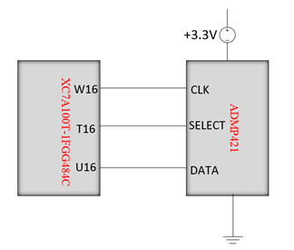
图1-11麦克风连接电路图

以太网
Minisys实验板与以太网芯片连接引脚包括ETH_TXD1、ETH_TXD0、 ETH_TXEN、ETH_RXD1、 ETH_RXD0、ETH_RXERR、ETH_CRSDV、ETH_INIT、 ETH_MDIO、ETH_MDC、ETH_RSTN、REFCLK这12个引脚。
其对应的管脚分配如下图所示

信号名称 | FPGA 管脚
ETH_CRSDV | C13
ETH_INIT | B13
ETH_MDC | A15
ETH_MDIO | A16
ETH_TXEN | C22
ETH_TXD0 | B22
ETH_TXD1 | B21
REFCLK | D14
ETH_RXD1 | D16
ETH_RXD0 | E16
ETH_RXERR | E14
ETH_RSTN | D15

USB转UART接口（串口）
开发板上内置了USB转串口芯片，将UART（串口）转换成 USB 接口，插上主机的 USB 时，主机会将这个接口识别为串行器件。其引脚分配如下表所示。
信号名称 | FPGA 管脚 | 信号描述
UART_RX | Y19 | FPGA 接收串口信息管脚
UART_TX | V18 | FPGA 发送串口信息管脚

PMOD接口
PMOD接口标准是由Xilinx的第三方合作伙伴迪芝伦（Digilent）制定的接口扩展规范。它主要针对低频，少引脚外围模块。Minisys实验板提供了两个PMOD接口，如下图所示。
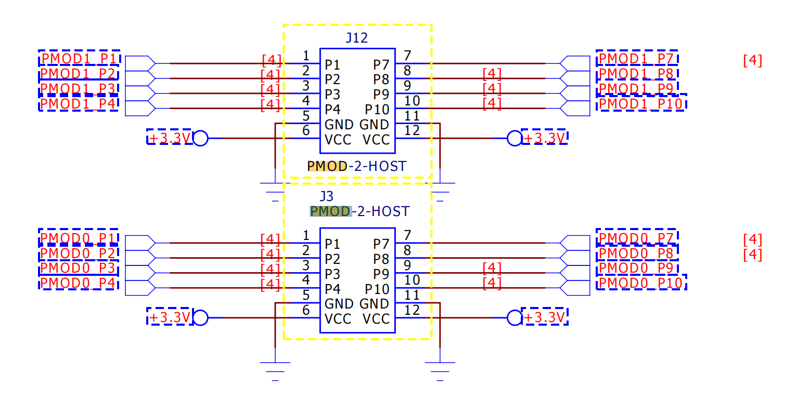
其引脚分配如下表所示
信号名称 | FPGA 管脚
PMOD0 P1、P2、P3、P4 | H13、G13、G15、G16
PMOD0 P7、P8、P9、P10 | J14、H14、J20、J21
PMOD1 P1、P2、P3、P4 | A13、A14、B17、B18
PMOD1 P7、P8、P9、P10 | F19、F20、D20、C20

思考与拓展
1. 请根据图1-7和图1-8，列出十六进制数0~F的7段数码管的输出码。
2. 请根据图1-4和图1-5并查找相关资料写出扫描4×4键盘的算法流程。

Verilog HDL语言基础
本书中大部分实验采用硬件描述语言Verilog HDL编写，因此，本章将先简单介绍该语言。如果学生熟悉C语言，则该章节着重学习与C语言不同和具有硬件特性的部分。

Verilog HDL设计初步
Verilog HDL是一种硬件描述语言（Hardware Description Language, HDL），主要用于从系统级（SystemLevel）、算法级（Algorithm Level）、寄存器传输级（RTL-Register Transfer Level）、门级（Gate Level）到开关级（Switch Level）的多种抽象设计层次的数字系统建模。Verilog HDL既是一种行为描述语言也是一种结构描述语言，也就是说，用Verilog HDL既可以用电路的功能描述，也可以用元器件及其之间的连接来建立模型。
Verilog HDL支持硬件设计的开发、验证、综合和测试；硬件数据之间的通信；硬件的设计、维护和修改。Verilog HDL可以在各种抽象层次上描述数字电路，可以测试各种层次数字电路的行为，可以设计出正确有效的复杂电路结构。其功能非常强大，是目前应用最广泛的硬件描述语言之一。

Verilog HDL设计流程简介
运用Verilog HDL设计系统一般采用自顶向下（TOP-DOWN）分层设计的方法：
1）从系统设计入手，在顶层进行功能方框图的划分和结构设计，从系统级设计开始，把系统划分成几个大的功能模块，每个功能模块再按一定的规则分成下一个层次的基本单元，如此划分下去，并用硬件描述语言对高层次的系统行为进行描述，可以采用文本方式，也可以采用图形和文本混合设计的方式，主要是要求正确地描述模块的功能和逻辑关系，但不考虑逻辑关系的具体实现。
2）利用高性能的计算机对用Verilog HDL建模的复杂数字逻辑进行功能仿真（Simulation），又称前仿真，以验证设计在功能上是否正确，但不考虑信号时延等因素，若发现有问题应修改设计。这一仿真层次的许多Verilog语句不能被综合器所接受，必须将行为方式描述的Verilog语言程序改写为数据流方式描述的Verilog语言程序，为下一步的逻辑综合作准备。
3）选用合适的基本逻辑元件库、宏库和IP核库，选用合适的综合器进行综合（Synthesis），将高层次的设计描述自动转化为低层次的设计描述，以生成符合要求且在电路结构上可以实现的数字逻辑网表（Netlist），其结果相当于根据系统要求画出了系统的逻辑电路图。综合后的结果可为硬件系统所接受，具有硬件系统可实现性。
4）利用适配器（Fitter）将综合后的网表文件针对某一具体的目标器件进行逻辑映射操作，根据网表和合适的某种工艺的器件生成具体电路，也就是通常所说的布局布线设计。
5）生成该工艺条件下具体电路的延时模型，进行时序仿真，又称后仿真，即针对具体器件在完成布局布线后的含时延的仿真；
6）仿真验证无误后，通过编程器或下载电缆将设计文件下载到目标芯片FPGA或CPLD中。
相比传统的原理图设计方法，用Verilog HDL设计数字系统能够获得抽象级的描述，设计者在电路设计时不必考虑工艺实现的具体细节；在设计的前期就可以完成电路功能级的验证；易于理解和维护，信号位数容易修改，可以很方便地适应不同规模的应用；方便把设计移植到不同厂家的不同芯片中去，利于IP核重用。
IP核（Intellectual Propertycore）是一段具有特定功能的硬件描述语言程序，该程序与集成电路工艺无关，可以移植到不同的半导体工艺中去生产集成电路芯片。IP核分为三类：软核（Soft IP Core）、固核（Firm IP Core）和硬核（Hard IP Core）。软核通常是用HDL文本形式提交给用户，它经过RTL级设计优化和功能验证，但其中不含有任何具体的物理信息。据此，用户可以综合出正确的门电路级设计网表，并可以进行后续的结构设计，具有很大的灵活性。硬核是基于半导体工艺的物理设计，已有固定的拓扑布局和具体工艺，并已经过工艺验证，具有可保证的性能，提供给用户的形式是电路物理结构掩模版图和全套工艺文件，是可以拿来就用的全套技术。固核的设计程度则是介于软核和硬核之间，除了完成软核所有的设计外，还完成了门级电路综合和时序仿真等设计环节，一般以门级电路网表的形式提供给用户。

Verilog HDL语言与C语言的比较
从语法结构上看，Verilog语言与C语言有许多相似之处，继承和借鉴了C语言的许多语法结构。在表 2-1和表 2-2中我们给出常用C语言与Verilog相对应的关键字、控制结构和运算符的比较。
表 2-1 C语言与Verilog HDL关键字与控制结构对照表
C语言 | Verilog语言 | C语言 | Verilog语言
Function | module, function | break | break
if-then-else | if-then-else | define | define
For | for | printf | printf
While | while | int | int
Case | case | {，} | begin，end
表 2-2 C语言与Verilog运算符的对照表
C语言 | Verilog语言 | 功能 | C语言 | Verilog语言 | 功能
+ | + | 加 | <= | <= | 小于等于
- | - | 减 | == | == | 等于
* | * | 乘 | != | != | 不等于
/ | / | 除 | ~ | ~ | 取反
% | % | 取模 | & | & | 按位与
！ | ！ | 逻辑非 | | | | | 按位或
&& | && | 逻辑与 | ^ | ^ | 按位异或
 |  | 逻辑或 | ~^ | ~^ | 按位同或
> | > | 大于 | << | << | 左移
< | < | 小于 | >> | >> | 右移
>= | >= | 大于等于 | ? : | ? : | 等同于if-else
从表中可以看出，Verilog语言与C语言几乎完全相同。但是作为一种硬件描述语言，Verilog语言与C语言在使用中还是有着本质的区别的：C语言是一行一行依次执行的，属于顺序结构；而Verilog是用语言的方式去描述物理电路的行为，在任何时刻，只要接通电源，所有电路都同时工作，因此，虽然程序语句是顺序编写的，但一旦综合成硬件电路后，各部分电路可以在同一时刻同时运行，属于并行结构。C语言的函数调用与Verilog中的模块调用也有区别，C语言调用函数是没有延时特性的，一个函数是惟一确定的，对同一个函数的不同调用是一样的。而Verilog中对模块的不同调用是不同的，即使调用的是同一模块，也必须用不同的名字来指定。

基本的Verilog HDL模块
模块（module）是Verilog程序的基本设计单元，它代表硬件上的逻辑实体，其范围可以从简单的门到整个大的系统，比如一个加法器，一个存储子系统，一个微处理器等。模块是可以进行层次嵌套的。每个Verilog HDL源文件中只准有一个顶层模块，其他为子模块。
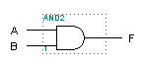在Verilog语言中，首先要做的就是模块定义。下面以图2-1为例来说明模块的结构。
图2-1 两输入与门
用Verilog语言对两输入与门的描述：

//模块声明
module MYAND2 (A,B,F ); //模块名为MYAND2
//端口定义
input A,B; //输入信号定义
output F; //输出信号定义
//数据类型说明
wire A, B, F; //定义信号的数据类型
//逻辑功能描述
assign F = A & B; //逻辑功能描述
endmodule
将上面的Verilog程序与原理图对照，可以对Verilog程序模块有一个比较直观的认识。Verilog模块结构完全嵌在module和endmodule关键字之间，每个Verilog模块包括4个主要部分：模块声明、端口定义、数据类型说明和逻辑功能描述。

模块声明
模块声明的格式：
module 模块名（端口列表）；
在模块声明中，“模块名”是模块唯一的标识符，模块名区分大小写。端口列表是由模块各个输入、输出和双向端口组成的列表，这些端口用来与其它模块进行连接，括号中的列表以逗号“，”来区分，列表的顺序没有规定，先后自由。要注意关键字与模块名之间应留有空格，端口列表的最后要写入分号“；”。
端口定义
端口定义的格式：
Input 端口名1，……端口名N；//输入端口
output端口名1，……端口名N；//输出端口
inout 端口名1，……端口名N；//输入/输出端口
端口列表中所列端口要在端口定义中进行输入、输出的明确说明。输入和输出的端口名间分别以逗号“，”来区分，行末写入分号“；”。Verilog定义的端口类型有三种：input、output、inout，分别表示输入、输出和双向端口。在顶层模块中，端口对应的物理模型是芯片的管脚，在内部子模块中，端口对应的物理模型是内部连线。

数据类型说明
数据类型说明格式：
Wire 数据名1，……数据名N；//连线型数据
Reg 数据名1，……数据名N；//寄存器型数据
对模块中用到的所有信号（包括端口信号、节点信号等）都必须进行数据类型的定义。在2.2.2节中我们将介绍Verilog语言提供的常用信号类型，这些信号类型分别模拟实际电路中的各种物理连接和物理实体。

逻辑功能描述
模块中最重要的部分是逻辑功能描述。有3种方法可在模块中进行逻辑功能描述。

用“assign”持续赋值语句
这种方法的句法很简单，只需将逻辑表达式放在关键字“assign”后即可。
例：用“assign”赋值语句实现1位半加器（数据流描述方式）
- module half_add1 (A,B,Sum,Cout);
- input A,B;
- output Sum,Cout;
- assign Sum=A^B;
- assign Cout=A&B;
- endmodule
“assign”语句一般用于组合逻辑的赋值，称为持续赋值方式。

元件例化
元件例化的方法类似于在电路图输入方式下调入库元件，也称为元件调用。元件例化包括门元件例化和模块元件例化。这种方法侧重于电路的结构描述。

门元件例化的格式
门元件名<实例名> (<端口列表>);
<>内的部分为可选项，端口列表根据不同类型的元件会有所不同。
例：调用门元件实现1位半加器（门级描述方式）
- module half_add2 (A,B,Sum,Cout);
- input A,B;
- output Sum,Cout;
- and(Cout,A,B);
- xor U1(Sum,A,B);
- endmodule
在多层次结构的电路设计中，设计师自己设计的各种模块也可以看作元件，被顶层文件或其他文件调用。

模块元件例化的格式
模块名<实例名> (<端口列表>);
其中端口列表有两种表示方式，第一种方式显式给出端口与信号之间的对应关系，其格式为：
（.端口名（信号值表达式）, .端口名(信号值表达式),……）
第二种方法是隐式给出端口与信号之间的关系，其格式为：
（信号值表达式, 信号值表达式,……）
这种方式下，例化的端口列表中信号的顺序要与该模块定义中的端口列表中端口顺序严格一致。而第一种方法则无此要求。
下面的例子先定义了一个1位全加器的模块，然后通过元件例化的方法构造一个4位全加器的模块。
- module full_add (a,b,cin,sum,cout);
- input a,b,cin;
- output sum,cout;
- assign {cout,sum} = a+b+cin;
- endmodule
- module add4(sum,cout,a,b,cin);
- output [3:0] sum;
- output cout;
- input [3:0] a,b;
- input cin;
- wire cin1,cin2,cin3;
- full_add f0 (a[0],b[0],cin,sum[0],cin1);
- full_add f1 (a[1],b[1],cin1,sum[1],cin2);
- full_add f2 (.a(a[2]),.b(b[2]),.cin(cin2),.sum(sum[2]),.cout(cin3));
- full_add f3 (.cin(cin3),.a(a[3]),.b(b[3]),.cout(cout),.sum(sum[3]));
- endmodule
上例中，f0,f1,f2和f3采用的元件例化的方式，其中f0和f1采用隐式法，而f2和f3采用显式法，f3的端口列表采用了和full_add不一样的端口顺序。

用“always”过程块赋值
用“always”过程块来描述逻辑功能，它常用于描述时序逻辑，也可描述组合逻辑。
例：用“always”过程块语句实现1位半加器：
- module half_add2 (A，B，Sum，Cout)；
- input A，B；
- output Sum，Cout；
- reg Sum，Cout；
- always @ (A or B)
- begin
- Sum = A^B；
- Cout = A&B；
- end
- endmodule
在“always”过程块中可用很多种行为语句来表达逻辑。本例中用的是阻塞型赋值语句。在2.4节中我们将详细介绍Verilog HDL的语句。
仅考虑用于逻辑综合的部分，Verilog HDL模块的模板如下：
module <顶层模块名> （<端口列表>）;
output 输出端口列表;
input 输入端口列表;
wire 数据名;
reg 数据名;
//(1)使用assign语句定义逻辑功能
assign <结果信号名> = 表达式;
//(2)使用always块定义逻辑功能
always@ (<敏感信号表达式>)
begin
//过程赋值语句
//if语句
//case语句
//while，repeat，for循环语句
//task，function调用
end
//(3)元件例化
<module_name> <instance_name> (<port_list>);//模块元件例化
<gate_type_keyword> <instance_name> (<port_list>);//门元件例化
endmodule

Verilog HDL语言要素
同其他高级语言一样，Verilog HDL具有自身固有的语法说明与定义格式。下面简单介绍Verilog的语言基本要素。

词法

空白符与注释
在Verilog语言中，空白符与注释和C语言相同。Verilog HDL的空白符包括空格(\b)、换行符(\n)及换页符。在Verilog HDL中有两种形式的注释：
- 多行注释。以“/*”开始，到“*/”结束的多行文字。
- 单行注释。以“//”开始到本行结束的文字。

数字与字符串
由于Verilog HDL语言只用于描述数字系统，因此Verilog HDL语言中常量（信号）的取值通常由以下4种基本的逻辑状态组成：
- 0：低电平、逻辑0或“假”；
- 1：高电平、逻辑1或“真”；
- x或X：未知状态，可能是0，也可能是1或z；
- z或Z：高阻态。
Verilog HDL中有3种类型的常量：

整型数
Verilog HDL中整型常量有以下4种进制表示形式：
二进制型整数(b或B)、十进制型整数(d或D)、八进制型整数(o或O)、十六进制型整数(h或H)。
数字表示方法： +/-<位宽>'<进制><数字>
其中位宽是指该数在2进制时的位数。
例： 8'b11000101 //二进制位宽为8位的二进制数11000101
8'hd5 //二进制位宽为8位的十六进制数d5
5'O27 //二进制位宽为5位的八进制数27

实数
Verilog HDL中的实数表示与C语言相同，可以用十进制与科学计数法两种格式来表示。

字符串。
字符串是双引号内的字符序列，它必须包含在同一行中，不能分成多行书写。
若字符串用作Verilog HDL表达式或赋值语句中的操作数，则字符串被看作8位的ASCll值序列，即一个字符对应8位的ASCll值。
例 2-1存储12个字符的字符串“Hello China！”，需要8×12=96位宽的寄存器。下面是字符串变量的声明：
- reg [8×12：1] stringvar；
- initial
- begin
- stringvar="Hello China! ";
- end

标识符
Verilog HDL中的标识符可以是任意一组字母、数字、$符号和_（下划线）的组合，但标识符的第一个字符必须是字母或者下划线。另外，标识符是区分大小写的。

运算符
Verilog语言参考了C语言中大多数运算符的语义和句法，提供了功能丰富的运算符。按功能不同可分为算术运算符、逻辑运算符、关系运算符、等式运算符、缩位运算符（又称归约运算符）、条件运算符、位运算符、移位运算符和拼接运算符9类。表2-3给出了Verilog HDL中定义的运算符分类及简单功能说明。
表2-3 Verilog HDL中的运算符分类及功能说明
运算符类型 | 运算符 | 简单说明
算术运算符 | +，-，*，/  % | 算术运算  求模
逻辑运算符 | &&  ||  ! | 逻辑与  逻辑或  逻辑非
关系运算符 | <，<=，>，>= | 关系运算
等式运算符 | ==  !=  ===  !== | 等于  不等于  全等  不全等
缩位运算符 | &  ~&  |  ~|  ^  ~ ^，^ ~ | 归约与  归约与非  归约或  归约或非  归约异或  归约同或（^ ~与~ ^等价）
条件运算符 | ? ： | 条件运算
位运算符 | ~  &  |  ^  ^ ~，~ ^ | 按位取反  按位与  按位或  按位异或  按位同或（^ ~与~ ^等价）
移位运算符 | >>  >>>  << | 逻辑右移  算术右移  逻辑/算术左移
拼接运算符 | {} | 拼接运算
下面我们将对与C语言不同的运算符进行简单介绍，其它运算符读者可以参考C语言中的规定。

等式运算符
“==”和“！=”又称为逻辑等式运算符，参与比较的两个操作数必须逐位相等，其比较的结果才为1。如果某些位是不定值x和高阻值z，比较的结果为不定值x。而全等比较“===”则是对这些不定值x和高阻值z也进行比较，两个操作数必须完全相等，其结果才为1，否则结果为0。
相等运算符“==”和全等运算符“===”的真值表分别见表2-4和表2-5。
表2-4相等运算符(==)真值表
== | 0 1 x z
0 | 1 0 x x
1 | 0 1 x x
X | x x x x
Z | x x x x
表2-5 全等运算符(===)真值表
=== | 0 1 x z
0 | 1 0 0 0
1 | 0 1 0 0
X | 0 0 1 0
Z | 0 0 0 1

缩位运算符
缩位运算符类似于位运算符的逻辑运算规则，但其运算过程不同，位运算是对操作数的相应位进行与、或、非运算，操作数是几位则运算结果也是几位。而缩位运算是对单个操作数进行与、或、非递推运算，最后的运算结果是1位二进制数。缩位运算的具体运算过程：第一步先将操作数的第1位与第2位进行与、或、非运算；第二步将运算结果与第3位进行与、或、非运算，依次类推，直至最后1位。
例 2-2 所谓运算的例子
reg [3:0] a;
reg b;
b=&a;
相当于b=((a[0]&a[1])&a[2])&a[3]

拼接运算符
拼接运算符是将两个或多个信号的某些位拼接起来形成新的数据的操作。使用如下。
{信号1的某几位，信号2的某几位，……，信号n的某几位}
例 2-3 拼接运算的例子
wire [7:0] Dbus；
wire [3:0] Abus；
assign Abus[3:0]={Dbus[0]，Dbus[1]，Dbus[2]，Dbus[3]}；
assign Dbus={Dbus[3:0]，Dbus[7:4]}；

数据类型
Verilog HDL定义了两类变量：一种为连线型(nets type),另一种为寄存器型(register type)。

连线型
连线型数据对应的是硬件电路中的一根物理连线，其特点是输出的值紧跟输入值的变化而变化，因此连线型数据不能存储信息，只能传递信息。连线型数据必须有驱动源驱动，有两种方式对它进行驱动（赋值）：一是在结构描述中把它连接到一个门或模块的输出端；二是用持续赋值语句对其进行赋值。当没有驱动源对其驱动时，它将保持高阻态。
Verilog HDL提供了多种连线型变量，见表8.6，最常用的是wire连线型变量。
表2-6 常用的nets型变量及说明
类型 | 功能说明
wire,tri | 连线类型（wire和tri功能完全相同）
wor,trior | 多重驱动时，具有线或特性的连线（两者功能一致）
wand,triand | 多重驱动时，具有线与特性的连线（两者功能一致）
tri1,tri0 | 分别为上拉电阻和下拉电阻
supply1,supply0 | 分别为电源（逻辑1）和地（逻辑0）
wire型数据常用来表示以assign语句赋值的组合逻辑信号。模块中输入/输出信号类型在缺省时自动定义为wire型。wire型信号可以用作任何表达式的输入，也可以用作“assign”语句或元件例化的输出。
wire型变量的格式如下。
wire[n-1:0] 数据名1，数据名2，……数据名i；//共有个i数据，每个数据位宽n
或：wire[n:1] 数据名1，数据名2，……数据名i；
wire是wire型数据的确认符，[n-1:0]和[n:1]代表该数据的位宽。缺省位宽为1位。
例2-4 wire型数据的定义
wire a，b; //定义了两个wire变量a和b，每个变量位宽为1位。
wire[7:0] databus; //数据总线databus的位宽是8位
wire[19:0] addrbus; //地址总线addrbus的位宽是20位
例2-5 已知门电路的逻辑函数表达式为，试用Verilog语言对该门电路进行描述。
- module AOI (A,B,C,D,F); //模块名为AOI
- input A,B,C,D; //模块的输入端为A，B，C，D
- output F; //模块的输出端为F
- wire A,B,C,D; //定义信号的数据类型
- assign F=~((A&B)|(C&D)); //逻辑功能描述
- endmodule

寄存器型
寄存器型数据对应的是具有状态保持作用的硬件电路元件，如触发器、寄存器等。寄存器型数据与连线型数据的区别在于：寄存器型数据具有存储信息的能力，它能够一直保持最后一次的赋值，而连线型数据需要有持续的驱动。
在设计中要求将寄存器型变量放在过程语句（如always、initial）中，通过过程赋值语句赋值。在always、initial过程块中，被赋值的每一个信号必须定义成寄存器型。
Verilog HDL提供了多种寄存器型变量，见表2-7。integer、real、time寄存器型变量都是纯数学的抽象描述，不对应任何具体的硬件电路。reg型变量是最常用的一种寄存器型变量。
表2-7 常用的register型变量及说明
类型 | 功能说明
Reg | 常用的寄存器型变量
Integer | 32位带符号整数型变量
Real | 64位带符号整数型变量
Time | 无符号时间变量
reg型变量的格式：
reg[n-1:0] 数据名1，数据名2，……数据名i；
或：reg [n:1] 数据名1，数据名2，……数据名i；
例2-6 reg型数据的定义
reg a，b； //定义了两个1位的reg型变量a，b
reg [7:0] qout； //定义qout为8位宽的reg型变量
例2-7 试用Verilog语言正确实现三输入与门的模块
- module and3 (a,b,c,out);
- input a,b,c;
- output out;
- reg out; //定义信号的数据类型
- always @ (a or b or c)
- begin
- out =a&b&c； // out在always过程块中被赋值
- end
- endmodule
需要注意的是：Verilog语言中的寄存器型数据和我们在数字逻辑电路中了解的寄存器逻辑单元是不一样的，后者需要用时钟驱动，而Verilog语言中的寄存器型数据与时钟没有直接关系；寄存器型变量其物理模型不一定是寄存器，在时序电路中对应的是寄存器，而在组合电路中则表示一根连线。

寄存器和存储器

寄存器
在Verilog语言中，寄存器型数据可以进行1位寄存器或多位寄存器的定义，并且可以任意选中寄存器中的一位或相邻几位进行赋值或运算。
例2-8 寄存器的定义和使用。
reg [7:0] byte; //定义一个名为byte的8位寄存器
reg [3:0] B;
reg A;
A=byte[6]; //将byte的第6位赋值给变量A
B=byte[5:2]; //将byte的第5~2位赋值给变量B
需要注意的是：reg型只表示被定义的信号将用在“always”过程块内，并不是说reg型信号一定是寄存器或触发器的输出。

存储器
Verilog语言中没有多维数组，所以采用寄存器组来表示存储器，用来对ROM、RAM或寄存器组建模。
存储器或寄存器组格式：
reg [n-1:0] 存储器名[m-1:0]；//定义了m个存储单元或寄存器，每个单元位宽为n
或：reg [n:1] 存储器名[m:1]；
例2-9 存储器或寄存器组的定义。
reg[7:0] mema[255:0]； //定义了一个名为mema 的存储器或寄存器组，该存储器或
// 寄存器组有256个字节，每个字节8位
reg memb[n-1:0]； //存储器名为memb，有n个字节，每个字节1位
要注意对于存储器和寄存器组，都不能对其某一单元或某一寄存器的一位或相邻几位进行赋值或运算。
另外，Xilinx的Vivado，ISE和Altera的QuartusII等都建议设计者使用存储器的时候使用工具中定义好的存储器IP核或宏模块，因为它们直接使用了芯片中的存储器资源。

Verilog HDL的描述风格
Verilog HDL是由模块组成的，每一个模块有若干个子模块，这些模块的体可以分别用不同抽象级别的Verilog HDL模块来描述。归纳起来，Verilog HDL模块有三种描述风格：结构描述、数据流描述和行为描述。

结构描述方式
结构描述又称门级描述，该方法非常贴近于实际的数字电路系统，它可以直接描述电路或系统的组成结构，清晰地表示出一个电路或系统的基本部件以及部件之间的连接。当然，如果要用结构描述方式，则要求设计人员有较多的电路设计知识。

内置基本门
在用电路进行数字系统设计时，一般选用合适的逻辑单元并将其相互连接。逻辑门是最常见的逻辑单元。Verilog HDL提供了26个描述逻辑门的关键字（又称内置门实例语句），其中12种为内置基本门，12种为开关级元件，另外两种分别为上拉电阻和下拉电阻。它们可用于门级结构描述。下面简单介绍12种内置基本门。
Verilog HDL的内置基本门包括多输入门、多输出门和三态门。

多输入门
多输入门包含6个逻辑门：and——与门；nand——与非门；or——或门；nor——或非门；xor——异或门；xnor——异或非门。每个门可以有多个输入，但只能有一个输出。
多输入门的调用格式如下。
多输入门关键字 <实例名>（端口列表）；
多输入门关键字——上述6种多输入门之一；
实例名——可选项。为本次元件调用后生成的门级元件实例所取的名称，在具有行为描述功能的语句行里也可以省略。
端口列表——按下列顺序列出：（输出，输入1，输入2，……输入N）；
注意：门类型关键字与实例名之间要有空格。
例 2-10 定义一个两输入门
and U1（Y，A，B）； //两输入端的与门，实例名为U1

多输出门
多输出门包含2个逻辑门：buf ——缓冲器； not——非门。它们具有一个输入，多个输出。
多输出门的调用格式如下：
多输出门关键字<实例名>（端口列表）；
多输出门关键字是buf或not，端口列表的顺序为（输出1，输出2，……输出N，输入）；
例 2-11 定义一个两输出门
buf U2（out1，out2，in）； //两个输出，一个输入，实例名为U2

三态门
三态门包含4个逻辑门：bufif1——高电平使能缓冲器；bufif0——低电平使能缓冲器；notif1——高电平使能非门；notif0——低电平使能非门。如图2-2所示，它们都有一个输入端，一个输出端，一个控制端。其特点是数据输出端可以实现三态输出。
out
enable
in
bufif1
enable
out
in
bufif0
out
enable
in
notif1
enable
out
in
notif0

图2-2 三态门
三态门的调用格式如下。
三态门关键字<实例名>（端口列表）；
三态门关键字是上述4种三态门之一。对于三态门，端口列表按下列顺序列出：
（输出，输入，使能端）；
例 2-12 定义一个高电平时能缓冲器
bufif1 U3（out，in，enable）；
例 2-13采用门级描述方法实现图2-3所示的4选一数据选择器。
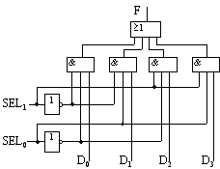
图2-3 4选1数据选择器
- module MUX4_1_1 (F,D3,D2,D1,D0,SEL);
- input D3,D2,D1,D0;
- input [1:0] SEL;
- output F;
- wire SEL1_NOT,SEL0_NOT,AND0,AND1,AND2,AND3;
- not U1(SEL1_NOT,SEL[1]);
- not U2(SEL0_NOT,SEL[0]);
- and U3(AND0,SEL1_NOT,SEL0_NOT,D0);
- and U4(AND1,SEL1_NOT,SEL[0],D1);
- and U5(AND2,SEL[1],SEL0_NOT,D2);
- and U6(AND3,SEL[1],SEL[0],D3);
- or U7(F,AND0,AND1,AND2,AND3);
- endmodule

用户定义原语（User-defined primitives）
除了上述26个常用的基本元件和逻辑门，Verilog HDL还提供了一些扩展使用方法，允许用户自定义元件。利用UDP，用户可以自己定义元件的逻辑功能，可以将组合逻辑或时序逻辑封装在一个UDP内，并像调用Verilog HDL内含的基本元件和逻辑门一样调用自定义元件。
UDP在语法形式上是以关键词primitive开始，以关键词endprimitive结束的一段程序。这段程序定义了UDP的功能，各UDP功能的差别主要体现在table表项的描述上。UDP的使用格式如下。
primitive UDP元件名(输出端口，输入端口1，输入端口2，……输入端口n);
output 输出端口;
input 输入端口1,输入端口2,……输入端口n;
reg 输出端口;
initial begin
输出端口或内部寄存器赋初值;
end
table
//输入端口1 输入端口2 ……输入端口n：输出端口
真值表
endtable
endprimitive
在定义UDP时，只能有一个输出端口，可以有多个输入端口。一般组合逻辑电路的UDP输入端口最多允许有10个，时序逻辑电路的UDP输入端口最多允许有9个。所有的输入/输出端口都只能是1位。
“输出端口或内部寄存器赋初值”表示对时序逻辑电路上电时刻初始状态进行定义，只允许有0、1、x三种状态，缺省状态为x。
在关键词table和endtable内，定义了UDP的逻辑功能，它是一个输入、输出真值表。在table表项中只允许出现0、1、x三种状态，不允许出现高阻态“z”，描述时序逻辑时增加一种“-”状态表示值不变。如果某项的值可以是0、1、x中的任意值，则可用“？”表示。表中，“//”为注释行，用于保证表项中各项正确。
在定义UDP时还需注意，UDP模块不能出现在其它模块内，UDP模块和其它模块具有相同的语法结构。

组合逻辑电路UDP
在组合逻辑电路设计时，要用真值表描述逻辑功能。而定义组合逻辑电路UDP元件，就是将组合逻辑电路中的真值表搬到UDP描述的table表中。在table表项中，各输入值之间用空格分隔，其排列顺序与它们在“primitive”的端口列表中输入端口的排列顺序一致；输入端口与输出端口之间用冒号分隔。
例 2-14 定义一个4选一数据选择器UDP元件
- primitive MUX4_1_1 (F,D3,D2,D1,D0,SEL1,SEL0);
- output F;
- input D3,D2,D1,D0,SEL1,SEL0;
- table
- // D3 D2 D1 D0 SEL1 SEL0 : F
- 0 ? ? ? 0 0 : 0
- 1 ? ? ? 0 0 : 1
- ? 0 ? ? 0 1 : 0
- ? 1 ? ? 0 1 : 1
- ? ? 0 ? 1 0 : 0
- ? ? 1 ? 1 0 : 1
- ? ? ? 0 1 1 : 0
- ? ? ? 1 1 1 : 1
- endtable
- endprimitive

时序逻辑电路UDP
除了可以描述组合电路外，UDP元件也可以描述电平触发或边沿触发的时序逻辑电路。由于时序逻辑电路的输出与当前输入及当前状态有关，所以UDP描述时序电路时增加了内部状态的描述。
例 2-15 电平触发的1位数据锁存器UDP元件。
- primitive latch (Q,CLK,RESET,D);
- output Q;
- input CLK,RESET,D;
- reg Q;
- initial Q = 1'b1;
- table
- // CLK RESET D : state : Q
- ? 1 ? : ? : 1 // 复位状态，输出始终为0
- 0 0 0 : ? : 0 // CLK=0; Q = D
- 0 0 1 : ? : 1
- 1 0 ? : ? : - // CLK=1; Q值不变，用“-”表示
- endtable
- endprimitive
我们可以看到与组合逻辑的描述不同的是时序逻辑描述中多了一个表示当前内部状态的描述state。如果是边沿触发，则用一个括号内的两个数表示边沿变化情况，其中( 10)表示下降沿，(01)表示上升沿，( ?0)表示从1，0，x的任意状态跳变到0。

数据流描述方式
数据流描述又称“寄存器传输级描述”。它描述了数据流的运动路径、运动方向和运动结果。
我们在数字逻辑电路的学习过程中发现，一个逻辑电路可以用布尔表达式（即逻辑函数表达式）表示，这些表达式描述了输入转变为输出所遵循的逻辑关系。数据流描述方式与布尔表达式比较类似，在这种描述方式中，电路不再被描述为逻辑单元之间的连接，而是被描述为一系列赋值语句。通常，在数据流描述方式中使用的是持续赋值语句assign。关于赋值语句，我们将在2.4节中介绍。
例 2-16 采用数据流描述方法实现4选一数据选择器。
- module MUX4_1_2 (F，D3，D2，D1，D0，SEL1，SEL0);
- input D3，D2，D1，D0，SEL1，SEL0;
- output F;
- assign F=（~ SEL1 & ~ SEL0 & D0）|（~ SEL1 & SEL0 & D1）|
- （SEL1 &~ SEL0 & D2）|（SEL1 & SEL0 & D3）;
- endmodule

行为描述方式
行为描述方式是对系统数学模型的描述，它关注逻辑电路输入、输出的因果关系（行为特性），无须包含任何电路的结构信息，由综合器自动将行为描述转换成电路结构，其抽象程度比数据流描述方式及结构描述方式更高。行为描述与自然语言描述最为接近，灵活性最大。通常只须将数字电路或系统的功能用Verilog HDL语言进行对等翻译就可以了，就如同C语言程序设计一样。
数字系统设计的目的是产生行为和功能准确的电路结构。一些较复杂的系统，其电路结构非常复杂，如果没有较好的硬件电路基础，则很难用结构描述方式或数据流描述方式准确地描述它。而行为描述较为直观，即使设计者没有很强的硬件电路功底，也可以进行软件编程。因此在编程时，一般以行为描述方式开始设计过程，通过Verilog语言的仿真测试验证其正确后，用综合器将行为描述模块自动转换为门级结构，再次经过Verilog语言的仿真测试验证其正确后，便完成了前端的逻辑设计。这样做大大提高了设计的效率和准确性，这就是用Verilog语言设计复杂逻辑电路的基本思想。
需要注意的是，所有Verilog HDL语句都可用于仿真，但通常可综合的只是Verilog HDL语言的一个优化子集，而行为描述方式的程序中采用的大量行为语句并不是现有综合器都支持的，因此在使用时应对语句的可综合性有所了解。不同综合器支持的Verilog HDL语句也有所差别，在使用时还须了解所用综合器的性能。
例 2-17 用case语句描述4选一数据选择器。
- module MUX4_1_3 (F,D3,D2,D1,D0,SEL);
- input D3,D2,D1,D0;
- input [1:0] SEL;
- output F;
- reg F;
- always @ (D3 or D2 or D1 or D0 or SEL)
- begin
- case (SEL)
- 2'b00: F= D0;
- 2'b01: F= D1;
- 2'b10: F= D2;
- 2'b11: F= D3;
- endcase
- end
- endmodule

Verilog HDL的行为语句
VerilogHDL的行为描述以过程块为基本组成单位，一个模块的行为描述由一个或多个过程块组成，它们将以并行方式各自独立地执行。每个过程块都由结构说明语句和语句块组成的。Verilog HDL中的多数过程模块都从属于always和initial这两种过程结构，而语句块主要是由赋值语句、条件分支语句和循环控制语句构成。Verilog HDL语句列表见表8.8。
表 2-8 Verilog HDL语句
赋值语句 | 持续赋值语句
赋值语句 | 过程赋值语句
块语句 | begin-end语句
块语句 | fork-join语句
条件分支语句 | if-else语句
条件分支语句 | case语句
循环控制语句 | forever语句
循环控制语句 | repeat语句
循环控制语句 | while语句
循环控制语句 | for语句
结构说明语句 | initial语句
结构说明语句 | always语句
结构说明语句 | function语句
结构说明语句 | task语句
编译预处理语句 | 'define语句
编译预处理语句 | 'include 语句
编译预处理语句 | 'timescale语句

结构说明语句

always语句
always过程块是由“always”语句和语句块组成的，其内的语句块会不断重复执行。always过程块的使用格式如下。

always @(<敏感信号列表>)
begin
//过程赋值
//if-else，case，casex，casez条件分支语句
语句块
//while，repeat，for循环语句
//task，function调用
end
敏感信号列表为可选项。所谓“敏感信号”是指：只要列表中该信号发生变化，就会引发语句块内语句（即“行为语句”）的执行。“敏感信号列表”中应列出影响块内取值的所有信号，若有两个以上的信号，它们之间用“or”连接。如果没有敏感信号列表，则系统中任意信号变化都会引发语句块内语句的执行。
例 2-18 敏感信号列表举例
@ (a) //当信号a的值发生变化时
@ (a or b) //当信号a或b的值发生变化时
@ (posedge clock) //当信号clock上升沿到来时
@ (negedge clock) //当信号clock下降沿到来时
@ (posedge clk or negedge reset) //当clk上升沿或reset下降沿到来时
敏感信号分为两类：边沿敏感型和电平敏感型。一般要求“敏感信号列表”中的敏感信号为同一种类型，而不要将边沿敏感型和电平敏感型信号列在一起。如
@ (posedge clk or reset)
always过程块可以被综合器综合成组合逻辑或者时序逻辑，当敏感信号列表中出现边沿触发信号，则综合成时序逻辑电路，当敏感信号列表中出现电平触发信号，则综合成组合逻辑电路。
在一个模块中，可以有多个always过程块，每个过程块都是同时从0时刻开始并行执行。always过程块内的多条行为语句可以是顺序执行(begin-end)，也可以是并行执行(fork-join)。
例 2-19 设计一个上升沿触发的D触发器
- module dff (q,d,clk);
- input d,clk;
- output q;
- reg q; //always语句块内被赋值的每个信号必须定义成reg型
- always @ (posedge clk) // clk为边沿敏感型信号
- begin
- q <= d; //当时钟上升沿到来时将d的值赋给q
- end
- endmodule
例 2-20 设计一个高电平触发的D触发器
- module dff (q,d,clk);
- input d,clk;
- output q;
- reg q;
- always @ (clk or d) // clk和d为电平敏感型信号
- begin
- if(clk)
- q=d; //当时钟高电平到来时将d的值赋给q
- end
- endmodule
always语句在仿真时是不断重复执行的，但always语句后面跟着的语句块是否执行，则要看它的触发条件是否满足，如满足则运行过程块一次；若不满足，则不断地循环执行always语句。
在使用always过程块时还要注意避免引起仿真死锁状态的发生。因为always语句有不断重复执行的特点，所以当敏感信号列表缺省时，语句块将一直执行下去，这就可能在仿真时产生仿真死锁情况。
我们来看下面的这段代码
always
begin
clk=~clk;
end
在上面这段代码中，例4中，由于always语句不带敏感信号列表，所以begin-end语句块是无条件循环进行的。当仿真进程进行到该always过程块后（假设为t0时刻），将开始重复执行块中语句“clk=~clk；”，由于该语句没有时延控制部分，该语句每次执行时都不需要延迟，这样仿真进程将停留在t0时刻不断循环执行此条语句，进入仿真死锁状态。
时延控制定义为执行过程中首次遇到该语句与该语句的执行时间的间隔。时延控制表示在语句执行前的“等待时延”。可以将上述代码修改成下面的形式。
always
begin
#50 clk=~clk;
end
修改后的代码在赋值语句的前面加上时延控制“#50”，则该always语句就变成一条非常有用的行为描述语句，它的执行将产生一个周期为100的方波信号。常用这种方法来描述时钟信号。

initial语句
initial过程块是由“initial”语句和语句块组成的，常用于仿真中的初始化，其内的语句仅执行一次。其使用格式如下：
initial
begin
语句1；
语句2；
……
语句n；
end
initial语句后没有“敏感信号列表”，因此它不需触发条件即可执行begin-end内的语句。在仿真时initial过程块只执行一次，执行完后initial过程块就被挂起，不再执行。
和always过程块一样，在一个模块中，可以有多个initial过程块，每个initial过程块都是同时从0时刻开始并行执行。initial过程块内的多条行为语句可以是顺序执行(begin-end)，也可以是并行执行(fork-join)。
initial过程块的使用主要是面向功能仿真，通常不具有可综合性。initial过程块常用来描述测试模块的初始化、产生测试信号等。
例2-21用initial语句对变量和存储器进行初始化。
- module register_initialize(memory);
- inout areg;
- inout memory;
- parameter size=1024,bytesize=8;
- reg [bytesize-1:0] memory [size-1:0];
- initial
- begin:SEQ-BLK-A
- integer: index ;
- for(index=0;index<size;index=index+1)
- memory[index]=0;
- areg=0;
- end
- endmodule
例2-22 用initial语句产生测试波形
- `timescale 1ns/1ns
- module test-wave;
- reg a，b，c;
- initial
- begin
- a=0; b=0;
- #5 b=1;
- #5 a=1;
- #5 b=0;
- end
- always @ (a or b)
- c=a^b;
- endmodule

task和function语句
task和function语句分别用来定义任务和函数。任务和函数往往是大的程序模块中在不同地点多次用到的相同的程序段。利用task和函数可以把一个很大的程序模块分解成许多较小的任务和函数，便于理解和调试。输入、输出和总线信号的值可以传入或传出任务和函数。
task和function主要的不同有以下4点：
(1) function只能与主模块共用同一个仿真时间单位，而task可以定义自己的仿真时间单位；
(2) function不能启动task，而task能启动其他task和function；
(3) function至少要有一个输入变量，而task可以没有或有多个任何类型的变量；
(4) function返回一个值，而task则不返回值。
当希望能够对一些信号进行一些运算并输出多个结果（即有多个输出变量）时，宜采用task结构，function的目的是通过返回一个值来响应输入信号的值，适用于对不同变量采取同一种运算的操作。
task定义格式如下：
task <任务名>；
端口及数据类型声明语句;
其他语句；
endtask
task调用格式如下：
<任务名> (端口1, 端口2,……);
需要注意的是，task的定义与调用必须在一个module模块内，task被调用时，需列出端口名列表，且必须与task定义中的I/O变量一一对应。
function定义格式如下：
function <返回值位宽或类型说明>函数名；
端口声明；
局部变量定义；
其他语句；
endfunction
需要注意，函数的定义不能包含任何用延迟#、事件控制@或者等待wait标识的语句；定义function时至少要有一个输入变量，不能有任何输出或输入/输出双向变量；在function的定义中必须有一条赋值语句，给函数中的一个内部寄存器赋以function的结果值，该内部寄存器与函数同名。
function的调用是通过将function作为调用function的表达式中的操作数来实现的，function调用格式如下：
<函数名> (<表达式><表达式>)

块语句
语句块位于过程语句的后面，通常有两种形式：一种是“begin-end”语句，另一种是“fork-join”语句。

串行块(begin-end块)
串行块的使用格式：
begin：<块名>
块内局部变量声明；
语句1；
语句2；
……
语句n；
end
其中，<块名>为可选项，定义了“块名”的过程块称“有名块”；“块内局部变量声明”也为可选项，只有在“有名块”内才可以定义局部变量，该局部变量可以是reg型、integer型或real型。
串行块的执行特点是：“begin-end”内的语句是顺序执行的。
如：
begin
b=a;
c=b;
end
c=b会在b=a语句之后执行，因此执行完该程序后，c和b的值是相同的，都等于a的值。
语句块只能出现在行为描述中，但它不必非得出现在initial或always过程块中，在高级程序语句、任务和函数中都可以出现语句块结构。

并行块(fork-join块)
并行块的使用格式：
fork：<块名>
块内局部变量声明；
语句1；
语句2；
……
语句n；
join
<块名>含义与串行块相同，“块内局部变量声明”可以是reg型、integer型、real型、time型或event型。
并行块的执行特点是：“fork-join”内的语句是并行执行的。
如：
fork
b=a;
c=b;
join
c=b会和b=a语句同时执行，因此执行完该程序后，b和c的值是不同的：b更新为a的值，而c的值更新为没有改变前的b的值。
需要注意的是：“fork-join”语句块通常不具有可综合性。

赋值语句
在Verilog HDL中信号有两种赋值方法：持续赋值和过程赋值。

持续赋值语句
持续赋值语句主要用来对组合逻辑电路的行为进行描述。持续赋值语句只能用来对连线型变量进行赋值，而不能对寄存器型变量进行赋值。其使用格式如下。
assign 连线型变量名=赋值表达式；
持续赋值语句表示“赋值表达式”中的操作数无论何时发生变化都会引起其值的重新计算，并将重新计算后的值赋给左边的“连线型变量名”。
例 2-23 用持续赋值语句实现4位全加器
- module adder_4 (A,B,CIN,S,COUT);
- input [3:0] A,B;
- input CIN;
- output [3:0] S;
- output COUT;
- assign { COUT,S } = A+B+CIN;
- endmodule

过程赋值语句
过程赋值语句是在initial或always过程块内的赋值，它只能对寄存器数据类型的变量赋值。赋值后变量的取值保持不变，直到另一条过程赋值语句对变量重新赋值为止。
过程赋值语句的基本格式如下。
<被赋值变量><赋值操作符><赋值表达式>
过程赋值分阻塞赋值和非阻塞赋值两种。

阻塞型过程赋值语句
阻塞型过程赋值语句的格式：
<被赋值变量> = <赋值表达式>
如：b=a；
阻塞型过程赋值语句的执行过程是：首先计算右端赋值表达式的取值，然后立即将计算结果赋给“=”左边的被赋值变量。如果在一个语句块中有多条阻塞型赋值语句，则前面的赋值语句没有执行完以前，后面的赋值语句不能被执行。可见，所谓阻塞的概念是指在同一个always块中，后面的赋值语句是在前一条赋值语句结束后才开始赋值的。
在Verilog HDL中可以用多种方式来描述组合逻辑，但当用always块来描述组合逻辑时，应该用阻塞赋值。
例2-24 用阻塞型赋值语句实现简单的组合逻辑电路。
- module and_or (A,B,C,D,F);
- input A,B,C,D;
- output F;
- reg F,tmp1,tmp2;
- always @ (A or B or C or D)
- begin
- tmp1=A & B;
- tmp2=C & D;
- F= tmp1 | tmp2;
- end
- endmodule

非阻塞型过程赋值语句
非阻塞型过程赋值语句的格式：
<被赋值变量><=<赋值表达式>
如：b<=a；
非阻塞型过程赋值语句的执行过程是：右端赋值表达式计算完后并不立即赋给左端，而是同时启动下一条语句继续执行。可以将其理解为所有右端表达式在语句块内同时计算，计算完后，等语句块结束时同时分别赋给左端变量。
非阻塞型过程赋值语句不能用于“assign”持续赋值语句中，一般只能出现在“initial”和“always”等过程块中，对reg型变量进行赋值。
例2-25 用非阻塞型赋值语句实现4位移位寄存器电路。
- module shift_reg(Q1,Q2,Q3,Q4,D,clk);
- input D,clk;
- output Q1,Q2,Q3,Q4;
- reg Q1,Q2,Q3,Q4;
- always @ (posedge clk)
- begin
- Q1<= D;
- Q2<= Q1;
- Q3<= Q2;
- Q4<= Q3;
- end
- endmodule
图2-4是上述4位移位寄存器的仿真波形。从图上可以看到，由于采用了非阻塞型赋值语句，在第一个时钟上升沿，always中的4条语句同时执行，而此时Q1<=D的赋值尚未完成（从图上可以看到，由于固有门延迟，该赋值直到半个时钟周期后才完成），因此Q2上获得的还是Q1原来的值，直到下一个时钟上升沿，Q2才真正得到Q1在上一个时钟获得的D值，既Q2比Q1晚一个时钟得到D值。同理，Q3比Q2晚一个时钟，Q4比Q3晚一个时钟，这样就获得了D上的值通过4个时钟在Q1，Q2，Q3，Q4间移动。
图2-4位移位寄存器的仿真波形图
如果always内采用阻塞型赋值语句，则Q2会在Q1赋值完后被赋值，因此在同一周期内，Q2获得了与Q1同样的值（D的值），同样，Q3和Q4也获得了D的值，因此得不到移位的效果。除非对4条语句进行巧妙的安排，才能利用阻塞型赋值语句获得移位效果。读者可以自行将always内的赋值语句改成阻塞型，然后做仿真验证。

条件分支语句

if-else语句
if语句是用来判断所给定的条件是否满足，根据判断的结果来决定下一步要执行的操作。该语句格式与C语言中的if-else语句类似，使用时可采用下面3种形式：
（1）if （表达式）语句1；
（2）if （表达式）语句1；
else 语句2；
（3）if （表达式1）语句1；
else if（表达式2）语句2；
else if（表达式3）语句3；
…
else if（表达式n）语句n；
else 语句n+1；
三种形式的if语句中在if的后面都有“表达式”，一般为逻辑表达式或关系表达式。系统对表达式的值进行判断，若值为“1”，则认为该表达式成立；若值不为“1”（为“0”、“x”或“z”），则认为该表达式不成立。
如果if-else中包含多个操作语句，则要用begin-end将这多条语句组合成一个语句块。
2-26 if-else语句举例
- if（a>b）
- begin
- max<=a;
- min<=b;
- end
- else
- begin
- max<=b;
- min<=a;
- end
2-27 用if-else语句实现4选一数据选择器。
- module SEL_4_to_1(D0,D1,D2,D3,Y,sel);
- input D0,D1,D2,D3;
- input [1:0] sel;
- output Y;
- reg Y;
- always @ (D0 or D1 or D2 or D3 or sel )
- begin
- if(sel==2'b00) Y= D0;
- else if(sel==2'b01) Y= D1;
- else if(sel==2'b10) Y= D2;
- else Y= D3;
- end
- endmodule

case语句
case语句是一种多分支语句。与使用if-else条件分支语句相比，采用case语句来实现多路选择控制显得很方便。通常用case语句来描述译码器、数据选择器、有限状态机和微处理器的指令译码等。它的格式有3种：

case语句
使用格式如下。
case（表达式）
分支项表达式1：语句1；
分支项表达式2：语句2；
…
分支项表达式n：语句n；
default：语句n+1；
endcase
case语句首先对“表达式”求值，然后依次对各“分支项的表达式”求值并进行比较，第一个与“表达式”值相匹配的分支中的语句被执行。如果所有分支项表达式的值都没有与“表达式”值相匹配，就执行default后面的语句。当条件分支中包含了所有的情况，则default项可以缺省。需要注意的是case语句中“表达式”的值和“分支项表达式”的值必须具有相同的位宽，这样才能进行比较。
2-28 用case语句实现3线-8线译码器。
- module Decoder_3_to_8 (IN,OUT);
- input [2:0] IN;
- output [7:0] OUT;
- reg [7:0] OUT;
- always @ (IN )
- begin
- case (IN)
- 3'd0: OUT=8'b11111110;
- 3'd1: OUT=8'b11111101;
- 3'd2: OUT=8'b11111011;
- 3'd3: OUT=8'b11110111;
- 3'd4: OUT=8'b11101111;
- 3'd5: OUT=8'b11011111;
- 3'd6: OUT=8'b10111111;
- 3'd7: OUT=8'b01111111;
- endcase
- end
- endmodule

casez和casex语句
case语句在执行时，“表达式”和“分支项表达式”之间进行的比较是一种按位进行的“全等比较”，即只有在“分支项表达式”和“表达式”对应的每一位都相等时，才认为“表达式”与“分支项表达式”相等。在进行对应位的比较时，“x”和“z”这两种逻辑状态也与“1”和“0”逻辑状态一样作为合法状态参加比较。
casez和casex的格式与case完全相同，但是在执行时有区别。在casez中，如果分支项表达式某些位的值为高阻态z，那么对这些位的比较就不予考虑。在casex中，如果分支项表达式某些位的值为z或x，这些位的比较予以忽略。case、casez和casex三者的比较规则见表8.9。表中用“1”来表示比较结果为“两者相等”，用“0”表示比较结果为“两者不相等”。

表2-9 case、casez和casex的比较规则
case | 0 1 x z |  | Casez | 0 1 x z |  | casex | 0 1 x z
0 | 1 0 0 0 |  | 0 | 1 0 0 1 |  | 0 | 1 0 1 1
1 | 0 1 0 0 |  | 1 | 0 1 0 1 |  | 1 | 0 1 1 1
x | 0 0 1 0 |  | X | 0 0 1 1 |  | x | 1 1 1 1
z | 0 0 0 1 |  | Z | 1 1 1 1 |  | z | 1 1 1 1

循环控制语句
循环控制语句在Verilog HDL中被用来进行行为描述。Verilog共提供了4种循环来控制语句的执行次数，包括for循环语句、while循环语句、repeat循环语句和forever循环语句。但现有的综合器只支持for循环语句。

for循环语句
for循环语句是一种使用很灵活的“条件循环”语句，与C语言的for语句非常相似。
for语句的使用格式：
for（循环变量赋初值；循环结束条件；循环变量增值）执行语句；
例2-29 用for循环语句描述两个8位数相乘。
- module mult_8 (F,A,B);
- input [8:1] A,B;
- output [16:1] F;
- reg [16:1] F;
- integer i;
- always @ (A or B)
- begin
- F=0;
- for (i=1;i<=16;i=i+1)
- if (B[i]) F=F+(A<<(i-1));
- end
- endmodule

while循环语句
该语句为“条件循环”语句，如果“条件表达式”的值为“真”，就执行后面的语句或语句块，如果“条件表达式”的值为“假”，就退出循环。
while语句的使用格式：
while（条件表达式）语句；
或
while（条件表达式）begin
…语句块
end
例2-30 用while循环语句对16位二进制数中值为1的位进行计数。
- reg [15:0] word;
- while (word)
- begin
- if (word[0])
- count = count + 1;
- word = word >> 1;
- end

forever循环语句
这是一条无限循环语句。该循环语句内指定的循环体部分将不断被重复执行。
forever语句的使用格式：
forever 语句；
或
forever begin
…语句块
end
forever后的“语句”或“语句块”就是循环体。forever语句常用来产生周期性的波形作为仿真测试信号。该语句一般用在initial中。
例2-31 用forever描述一个时钟产生器，可以产生周期为20ns的时钟。
- module period(clock);
- output clock;
- initial
- begin : clocking //有名块
- clock = 0;
- forever
- #10 clock = !clock;
- end
- endmodule
如果需要在某一时刻跳出forever循环，可通过在循环体语句块中使用终止语句（disable clocking;）来实现这一目的。

repeat循环语句
该语句可以预先指定循环次数。循环语句内的循环体部分将被重复执行指定的次数。如果循环次数表达式的值不确定，即为x或z时，循环次数按0处理。
repeat语句的使用格式：
repeat （循环次数表达式）语句；
或
repeat （循环次数表达式） begin
…语句块
end
这里，“循环次数表达式”通常为常量表达式，“语句”或“语句块”为循环体。
例2-32 用repeat循环语句产生8个时钟。
- initial
- begin
- clock = 0;
- repeat (8)
- begin
- #10 clock = 1;
- #10 clock = 0;
- end
- end

编译预处理语句
Verilog HDL语言和C语言一样也提供编译预处理的功能。在Verilog中为了和一般的语句相区别，这些预处理语句以符号“`”开头，注意，这个字符位于主键盘的左上角，其对应的上键盘字符为"~"，这个符号并不是单引号“’”。这里简单介绍最常用的`define, `include 和`timescale.

宏定义`define
用一个指定的标识符（名字）来代表一个字符串，其的一般形式为：
`define 标识符（宏名） 字符串（宏内容）
如：`define SIGNAL string
其作用是在后面程序中用SIGNAL替代所有的string字符串，在编译预处理时，将程序中该命令后面所有的SIGNAL替换为string。这种替代过程称作宏展开。
说明：
(1)宏名可以是大写字母，也可以是小写字母。一般用大写字母，防止与后面的变量名重复。
(2)`define可以出现在模块定义里面，也可以出现在外边。其有效范围是从该命令行开始至源文件结束。
(3)在引用已定义的宏名时，必须在宏名的前面加上符号`,表示该名字是一个经过宏定义的名字。
(4)宏定义是用宏名代替一个字符串，只做简单替换不检查语法。
(5)宏定义不是Verilog HDL语句，不必在后面加分号。
(6)在进行宏定义时，可以引用已经定义的宏名，可以层层替换。
(7)宏名和宏内容必须在同一行进行声明。如果在宏内容中包含有注释行，注释行不会作为被置换的内容。

文件包含处理`include
所谓文件包含是指处理一个源文件可以将另一个源文件的全部内容包含进来，即将另外文件包含到本文件之中。一般格式为：
`include"文件名"
在执行命令时，将被包含文件的全部内容复制插入到`include命令出现的地方，然后继续进行下一步的编译。注意：
(1)一个文件包含命令只能制定一个被包含的文件，如果需要包含n个文件，要用n个`include命令。
(2)`include命令可以出现在Verilog程序的任何位置。被包含文件名可以是相对路径名，也可以是绝对路径名。
(3)可以将多个包含命令写在同一行，可以出现空格和注释行。
(4)如果文件1 包含文件2，文件2需要用到文件3的内容，可以在文件1中用两个`include命令分别将文件2和文件3包含进去，而且文件3要在文件2之前。
(5)在一个被包含文件中又可以包含其他的文件，即文件的包含是可以嵌套的。

时间尺度`timescale
`timescale命令用来说明跟在该命令后面的模块的时间单位和精度。使用`timescale命令可以在同一个设计中包含不同的时间单位的模块。一般的命令格式如下：
`timescale<时间单位>/<时间精度>
在这条命令中，时间单位是用来定义模块中的仿真时间和延迟时间的基准单位的。时间精度是用来声明该模块的仿真时间的精确程度的，该参量被用来对延迟时间值进行取整操作，因此又可以称作是取整精度。如果在同一个程序设计里，存在多个`timescale命令，则用最小的时间精度值来决定仿真的时间单位。另外时间精度不能大于时间单位值。
使用`timescale时应该注意，`timescale的有效区域为`timescale语句处直至下一个`timescale命令或者`resetall语句为止。当有多个`timescale命令时，只有最后一个才起作用，所以在同一个源文件中`timescale定义的不同的多个模块最好分开编译，不要包含在一起以免出错。
`timescale 1ns/1ps //时间值都为1ns的整数倍，时间精度为1ps，
//因此延迟时间可以表达为带三位小数的实型数。
`timescale 10μs/100ns //时间单位为10μs的整数倍，时间精度位100ns，
//因此延迟时间可以表达为带两位小数的实型数。

条件编译命令`ifdef `else `endif
一般情况下，Verilog HDL源程序中所有的行都参加编译。但是有时希望对其中的部分内容只有在满足编译条件时才进行编译。也就是对一部分内容指定编译条件，即条件编译。
条件编译命令格式为：
`ifdef 宏名 (标识符)
程序段1
`else
程序段2
`endif
它的作用是当宏名已经被定义过（`define定义），则对程序1进行编译，程序段2被忽略，其中else部分可以没有。

思考与拓展
1）请用Verilog设计一个三输入或门。
2）请用Verilog设计一个8位计数器。
3）请用Verilog设计一个RS触发器。

有限状态机
我们知道，数字逻辑电路可以分为组合逻辑电路和时序逻辑电路两大类。时序逻辑电路通常由组合电路和存储元件两部分构成，存储元件由一组触发器组成，用来记忆时序逻辑电路的状态，状态是时序逻辑电路的一个重要概念。由于时序逻辑电路设计中所涉及的状态是有限的，任何时序逻辑电路都可以表示为有限状态机（Finite State Machine，FSM）。

有限状态机的基本概念
有限状态机又称有限自动机或时序机。在数字系统设计中，一个功能的完成需要若干步骤，这些步骤可以抽象成如图2-5所示的数学模型，模型中包含这样几个参数：
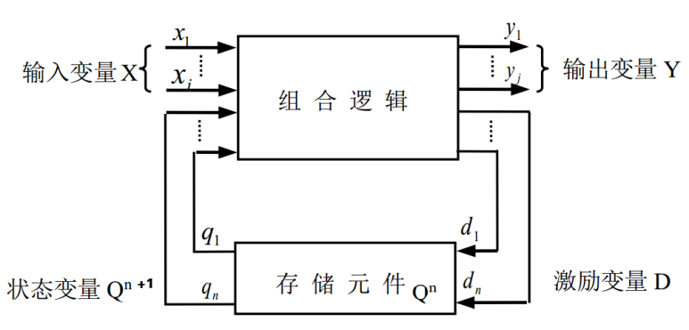
图2-5 有限状态机
1) 输入变量X：从外部输入到状态机的所有变量均为输入变量。并不是所有状态机都有输入变量，但具有输入变量的状态机，其状态转移需结合外部输入一起考虑。
2) 输出变量Y：从状态机输出的所有变量均为输出变量。该输出在某一状态满足一定的条件时发生，如计数器的进位输出，控制电路的报警信号等。
3) 当前状态Q^{n}：状态机的一个重要概念，用来表示状态机的属性，状态机通过存储元件的不同状态来“记忆”当前时刻的输入。
4) 状态次态Q^{n+1}：下一时刻存储元件的输出信号。
5) 激励变量D：存储元件的输入信号，取自组合逻辑的输出。

Mealy状态机和Moore状态机
根据有限状态机输出信号的特点，可以将其分为Mealy有限状态机和Moore有限状态机两种。

Mealy有限状态机
在Mealy有限状态机中，输出信号不仅取决于存储电路的当前状态，而且取决于该状态的输入条件。电路结构如图2-6所示。
输入X
输出Y
时钟脉冲源
D
Q^{n}
存储电路
输出逻辑
组合逻辑
图2-6 Mealy有限状态机结构
图2-6中，存储电路是时序逻辑，由一组触发器构成，用来记忆状态机当前所处的状态Q^{n}，n个触发器最多可记忆2^{n}个状态。所有触发器的时钟输入端都与同一个时钟脉冲源相连，状态的改变与输入时钟脉冲同步，下一个状态Q^{n+1} = f(Q^{n}，D)；组合逻辑用于产生下一个状态，其输出D=f(X，Q^{n})，是当前状态Q^{n}与输入信号X的函数；输出逻辑是组合逻辑，表示状态机的输出，输出Y= f(X，Q^{n})，也是当前状态Q^{n}与输入信号X的函数。
Mealy有限状态机的输出直接受输入信号当前值的影响，在当前时钟周期内，若输入信号发生变化，则输出会产生相应的变化，因此，输入信号的噪声可能会在输出端反映出来。

Moore有限状态机
在Moore有限状态机中，输出信号仅依赖于存储电路的当前状态，而与该状态的输入条件无关。电路结构如图2-7所示，其中, 下一个状态Q^{n+1} = f(Q^{n}，D), 组合逻辑输出D=f(X，Q^{n})，输出逻辑输出Y= f(Q^{n})。
图2-7 Moore有限状态机结构
输入X
输出Y
时钟脉冲源
D
Q^{n}
存储电路
输出逻辑
组合逻辑
Moore有限状态机最重要的特点是将输入与输出隔离开来，输入信号的变化对输出的影响要在下一个时钟周期才能反映出来，比Mealy有限状态机对输入信号的响应要晚一个时钟周期。
从上面的介绍可以看出，Mealy有限状态机和Moore有限状态机各有特点，在设计过程中究竟选哪种类型，需要根据具体情况及有限状态机的特点来决定。

有限状态机的表示方法
在数字系统设计中，有限状态机一般有三种表示方法：状态转换图、状态转换表和流程图。这三种表示方法是等价的，可以互相转换。

状态转换图
状态转换图是一个有向图，比较直观地表现了有限状态机中状态的转换规律和输入/输出信号的变化规律。
图2-8是一个可控的同步四进制计数器的状态转换图，图中，每个圆圈代表状态机的一个状态，直线箭头的根表示现在状态，箭头指向时钟脉冲作用下的下一个状态（次态），X/Y是状态机的外部输入和外部输出，表示引起状态转换的输入条件和伴随转换产生的输出。通过对状态转换图的分析，可以看出：当外部输入X=0时,状态机保持原状态不变且输出Y=0；当外部输入X＝1时，状态机为四进制计数器，且在状态 Q₂^{n} Q₁^{n}＝11时有进位输出（Y=1）。要注意的是，在构造状态转换图时，必须对所有可能的输入条件进行分析，以确定在哪些条件激励下，可以从某一状态转换到新的状态。
Q₂ Q₁

00
01
10
11
0 ⁄ 0
1 ⁄ 1
X ⁄ Y
1 ⁄ 0
0 ⁄ 0
1 ⁄ 0
1 ⁄ 0
1 ⁄ 1
图2-8 可控的同步四进制状态转换图

状态转换表
状态转换图清楚地表示了状态之间的转换关系和转换条件，但是对复杂的状态机，当状态的数目很多时，状态转换图也将变得复杂起来，此时可以选用状态转换表。状态转换表用列表的方法表示有限状态机，它描述了有限状态机在哪些输入信号作用下会从现在状态转换到下一个状态，并产生相应的输出。
现仍以可控的同步四进制计数器为例，列出状态转换表如表2-10所示。
表2-10 可控的同步四进制状态转换表
X | Q₂^{n} Q₁^{n} | Q₂^{n+1} Q₁^{n+1} | Y
0 | 0 0 | 0 0 | 0
0 | 0 1 | 0 1 | 0
0 | 1 0 | 1 0 | 0
0 | 1 1 | 1 1 | 0
1 | 0 0 | 0 1 | 0
1 | 0 1 | 1 0 | 0
1 | 1 0 | 1 1 | 0
1 | 1 1 | 0 0 | 1
表中，Q^{n}为有限状态机的现在状态，Q^{n+1}为在时钟脉冲作用下的下一个状态。可见，状态转换表和状态转换图一样，可以很好地表示在给定的输入条件下有限状态机的状态转换关系。

流程图
从形式上看，有限状态机的流程图类似于描述软件程序的流程图，由“状态框”、“分支框”和“条件输出框”等几种基本图形构成，所不同的是有限状态机的流程图可以和实现它的硬件对应起来。这表明软件工程和硬件工程在理论上的相似性和可转换性。
下面，我们将图2-8的状态转换图用流程图表示出来，如图2-9所示。图中，S_{i}表示状态，S₀＝00，S₁＝01，S₂＝10，S₃＝11。
S₀
X
0
1
Y=1
X
0
1
X
0
1
0
1
S₁
S₂
S₃
X
图2-9 可控的同步四进制流程图

设计有限状态机的一般步骤
时序逻辑电路根据触发条件的不同，可以分为异步时序逻辑和同步时序逻辑。异步时序逻辑没有统一的时钟脉冲，输入的变化会直接引起电路状态的改变；而同步时序逻辑的特点是电路具有统一的时钟脉冲，只有当时钟脉冲的上升沿或下降沿到来时，电路的状态才会发生改变，新的状态一旦建立，可以保持不变，直到下一个时钟脉冲的到来。由于在时钟脉冲间隔时间里，输入的变化不会引起电路状态的改变，因此在设计时不必考虑门电路的延迟所带来的问题，这使得同步时序逻辑比异步时序逻辑具有更可靠更简单的逻辑关系。实用的状态机一般都设计为同步时序逻辑方式，目前的综合工具也只支持同步时序逻辑的设计。
设计有限状态机的一般步骤为：
1）根据给出的逻辑问题确定输入/输出，设定原始状态表或状态图。通常取原因或条件为输入变量，结果为输出变量，原始状态表或状态图的设定要从逻辑功能出发，列出所有输入对应的所有可能出现的状态，因此会包含冗余项。
2）状态化简，消除原始状态中的多余项。在原始状态中，如果有两个或两个以上的状态，在相同的外部输入X下，不仅各自的外部输出Y相同，而且次态也相同，则意味着对这几个状态没有加以区分的必要，可以合并成一个状态。状态数越少，存储电路越简单。
3）状态编码。给简化后的状态图中每个状态赋予二进制编码。有多种编码方式，不同的编码方式选择将影响电路的复杂性，但这种影响往往并不很直观，因此状态编码需要一定的技巧和经验。
4）编写Verilog HDL程序。

用Verilog HDL语言设计有限状态机

有限状态机的状态编码
状态编码就是对不同的状态用不同的编码值区分，使得每个状态对应惟一编码。为了便于识别，一般选用的状态编码和它们的排列顺序都遵循一定的规律。Verilog HDL语言中常用三种编码：二进制码（Binary）编码、格雷码（gray）编码和一位热码（one-hot）编码。

二进制码编码
采用自然二进制码对每个状态进行编码，n位二进制数可以表示2^{n}个状态，因此这种编码方式的效率很高。但是，在从一个状态转换到另一个状态时，有可能出现错误。以四位二进制为例，当状态从0111转换到1000时，四位数均要发生变化，由于四位数变化有先后，那么在转换过程中可能出现短暂的错误1111，即容易产生毛刺。另外当状态数较多且状态跳转较复杂时，会生成很大的组合逻辑，消耗器件资源。

格雷码编码
格雷码又称循环码，是一种可靠性编码。其特点是相邻两个码字之间只有一位码元不同，其它各位均相同。这种编码可以减少毛刺的产生。但是只适合状态顺序跳变的情况。

一位热码编码
one-hot需要用n位寄存器表示n个状态。其特点是在给定的状态中，状态编码只有一位是1，其它n－1位都为零。每个状态需要占用一个寄存器。这种编码同样可以减少毛刺的产生，但会出现一些多余状态，在用case语句描述时应增加default分支。以确保状态机一旦进入无效状态时,可以立即跳转到确定的状态。
二进制码和格雷码编码使用的触发器少，但产生的组合电路较大；一位热码编码使用的触发器较多，但由于状态译码简单，因此简化了组合逻辑。表8.11中给出了三种编码方式的比较。

表2-11 三种编码方式的比较
状态 | 二进制码 | 格雷码 | 一位热码
S₀ | 000 | 000 | 00000001
S₁ | 001 | 001 | 00000010
S₂ | 010 | 011 | 00000100
S₃ | 011 | 010 | 00001000
S₄ | 100 | 110 | 00010000
S₅ | 101 | 111 | 00100000
S₆ | 110 | 101 | 01000000
S₇ | 111 | 100 | 10000000

有限状态机的描述实例
描述有限状态机时首先要搞清楚这样几个问题：在什么条件下会发生状态转移，状态转移与输入信号的关系，状态机的输出信号是什么等。用VerilogHDL语言描述有限状态机有多种方法，最常见的是通过在always过程块内使用case语句实现，将状态信息存储在寄存器中，用case语句描述每个状态的行为。根据描述风格的不同，分一段式、两段式和三段式三种。下面以可控的同步四进制计数器为例，用VerilogHDL语言描述有限状态机。

一段式有限状态机的描述
整个状态机用一个always过程块描述，在该语句块中，完整地描述了输入、输出及状态之间的关系。一段式有限状态机的设计程序如下。
- module FSM1 (clk,reset,X,Y);
- input clk,reset;
- input X;
- output Y;
- reg Y;
- reg [1:0] state;
- parameter S0=2'b00, S1=2'b01, S2=2'b10, S3=2'b11;
- always @ (posedge clk or negedge reset)
- begin
- if (!reset) state<=S0;
- else
- case (state)
- S0: begin
- if (X) begin
- state<=S1;
- Y<= 0;
- end
- else begin
- state<=S0;
- Y<= 0;
- end
- end
- S1: begin
- if (X) begin
- state<=S2;
- Y<= 0;
- end
- else begin
- state<=S1;
- Y<= 0;
- end
- end
- S2: begin
- if (X) begin
- state<=S3;
- Y<= 0;
- end
- else begin
- state<=S2;
- Y<= 0;
- end
- end
- S3: begin
- if (X) begin
- state<=S0;
- Y<= 1;
- end
- else begin
- state<=S3;
- Y<= 0;
- end
- end
- default state<=2'bxx;
- endcase
- end
- endmodule
一段式有限状态机的特点是：组合逻辑和时序逻辑在同一个always过程块中，代码量较大，清晰程度不够，不利于维护和修改。

两段式有限状态机的描述
使用两个always过程块描述状态机，其中一个always过程块用于描述时序逻辑，另一个always过程块描述组合逻辑。两段式有限状态机的设计程序如下。
- module FSM2 (clk,reset,X,Y);
- input clk,reset;
- input X;
- output Y;
- reg Y;
- reg [1:0] CS,NS;
- parameter S0=2'b00, S1=2'b01, S2=2'b10, S3=2'b11;
- always @ (posedge clk or negedge reset)
- begin
- if (!reset) CS<=S0;
- else CS<=NS;
- end
- always @ (CS or X)
- begin
- case (CS)
- S0: begin
- if (X) begin
- NS=S1;
- Y= 0;
- end
- else begin
- NS=S0;
- Y= 0;
- end
- end
- S1: begin
- if (X) begin
- NS=S2;
- Y= 0;
- end
- else begin
- NS=S1;
- Y= 0;
- end
- end
- S2: begin
- if (X) begin
- NS=S3;
- Y= 0;
- end
- else begin
- NS=S2;
- Y= 0;
- end
- end
- S3: begin
- if (X) begin
- NS=S0;
- Y= 1;
- end
- else begin
- NS=S3;
- Y= 0;
- end
- end
- default NS=2'bxx;
- endcase
- end
- endmodule
两段式有限状态机的特点是：一个always过程块采用同步时序方式描述了状态转移情况，另一个always过程块采用组合逻辑方式判断状态转移条件，描述了状态转移的规律。此时，程序中使用两个状态寄存器CS和NS，CS表示当前状态，NS表示下一个状态。在时钟上升沿到达时，将NS赋给CS。这种描述方法结构清晰，便于维护和修改。但组合逻辑输出容易产生毛刺，造成电路工作不稳定。所以，可以使用三段式状态机描述方法。

三段式有限状态机的描述
使用三个always过程块描述状态机，两个时序always过程块用来描述当前状态和输出信号，一个组合always过程块用于产生下一个状态。
- module FSM3 (clk,reset,X,Y);
- input clk,reset;
- input X;
- output Y;
- reg Y;
- reg [1:0] CS,NS;
- parameter S0=2'b00, S1=2'b01, S2=2'b10, S3=2'b11;
- always @ (posedge clk or negedge reset)
- begin
- if (!reset) CS<=S0;
- else CS<=NS;
- end
- //判断状态转移
- always @ (CS or X)
- begin
- case (CS)
- S0: if (X) NS=S1;
- else NS=S0;
- S1: if (X) NS=S2;
- else NS=S1;
- S2: if (X) NS=S3;
- else NS=S2;
- S3: if (X) NS=S0;
- else NS=S3;
- default NS=2'bxx;
- endcase
- end
- //同步时序有限状态机输出
- always @ (posedge clk or negedge reset)
- begin
- if (!reset) Y<=0;
- else
- begin
- case (NS)
- S0: Y<=0;
- S1: Y<=0;
- S2: Y<=0;
- S3: Y<=1;
- endcase
- end
- end
- endmodule
通过三段式和两段式的比较，可以看出：两段式采用组合逻辑描述输出，三段式采用同步时序逻辑描述输出。在case敏感表中指定次态寄存器，然后直接在每个次态的case分支中描述该状态的输出，而不需考虑状态转移条件。由于采用寄存器输出，可以避免出现组合电路的毛刺。
上面的程序中，使用parameter 定义标识符常量，例如标识符S0代表常量2'b00，当采用另外一种状态编码方案时，直接在parameter 定义处修改状态编码，代码其余部分不需要改动，提高了代码的可读性和可维护性。

有限状态机综合的原则
(1) 综合之前一定要进行仿真，因为仿真会暴露逻辑错误，如果不做仿真，没有发现的逻辑错误会进入综合器，使综合的结果产生同样的逻辑错误。
(2) 每一次布线之后都要进行仿真，在器件编程或流片之前一定要进行仿真。
(3) 用VerilogHDL 语言描述的异步状态机是不能综合的，因此应该避免用语言来设计，如果一定要设计异步状态机，则可以用电路图输入的方法来设计。
(4) 如果要为电平敏感的锁存器建模，使用持续赋值语句是最简单的方法。

初步实验

VIVADO工具与Verilog语言的使用

拨码开关与LED灯——熟悉vivado和实验台

实验目的
- 熟悉Vivado的开发环境及开发流程。
- 掌握Vivado中Verilog HDL文本输入设计方法，包括仿真、综合、实现与下载。
- 熟悉Minisys实验板的功能和使用方法。

实验内容
以一个简单的24位拨码开关的读和24位LED灯的输出电路为例，利用Verilog HDL语言，在Vivado中创建简单的24位拨码开关的输入和24位LED灯的输出电路，并会将设计下载的Minisys实验平台。
注意，由于Minisys实验板所用的XC7A100TFGG484-1芯片比较新，而且实验板采用TypeC接口下载，因此，需要64位的Vivado 2017.3及以后的版本，本教材采用Vivado 2017.4。

实验预习
认真阅读本教程的第1章内容，对Vivado的开发流程有一个大概的了解，没有安装Vivado软件的读者，请自行安装好该软件。

实验步骤

创建一个项目
双击打开Vivado 2017.4，在Quick Start中点击Create Project创建一个新项目（或者在菜单栏选择File->New Project…)，出现如图3-1所示的界面。
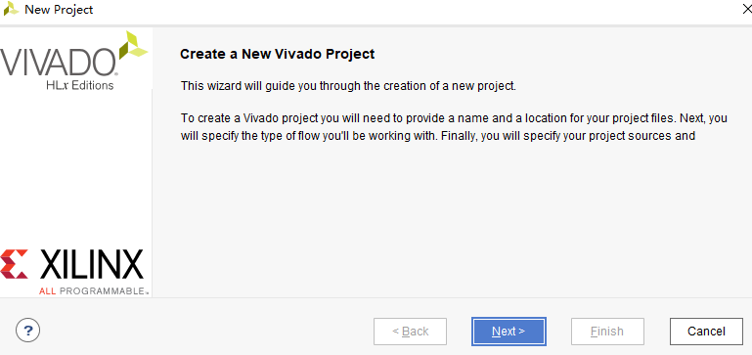
图3-1 New Project
点击Next。显示如图3-2所示的界面。按图3-2中所示命名项目名称和路径。这里项目名称为Ex_1，项目的位置是X:sysclassfiles/Ex_1，点击Next。最后，整个项目将在X:/sysclassfiles/Ex_1/Ex_1中。
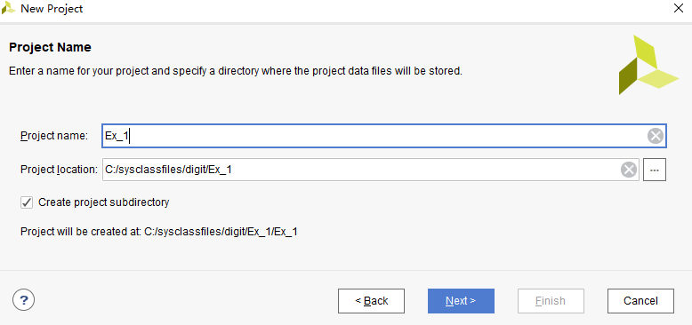
图3-2项目名称
如图3-3所示设置选择项目类型。点击Next
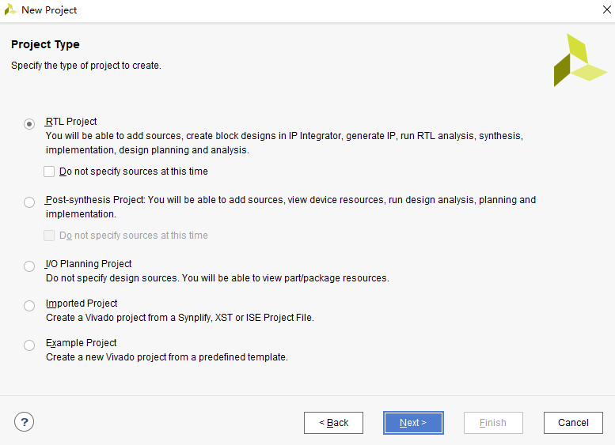
图3-3 项目类型
因为不需要增加源文件，所以Add source窗口点击Next（但Target Language和Simulator Language选择Verilog）。
不增加IP核，所以Add Existing IP 窗口点击Next。
不增加约束文件，所以Add Constraints窗口点击Next。
按图3-4选择器件为xc7a100tfgg484-1。点击Next。
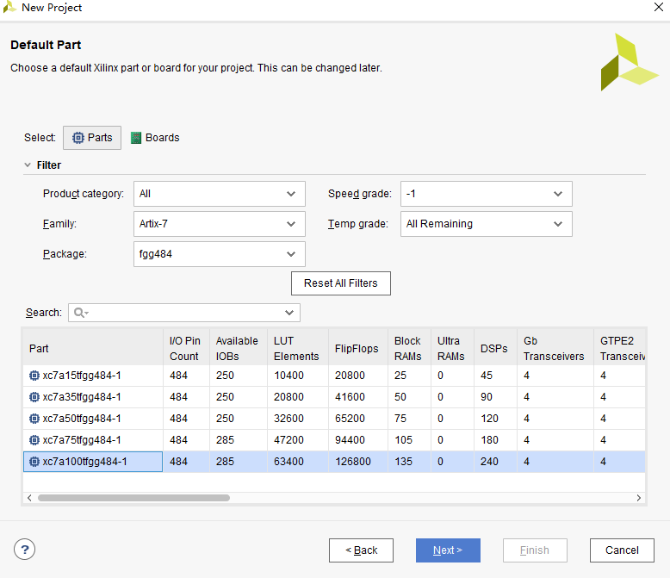
图3-4选择器件
可以看到如图3-5所示的新项目概览。点击Finish。
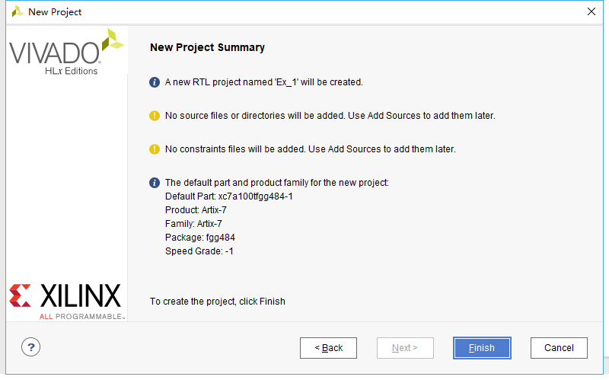
图3-5 新项目概览

添加源代码
在图3-6所示的窗口中右键点击Design Sources（图中高亮处），在弹出的菜单中选择Add Sources….，出现图3-7所示的对话框。
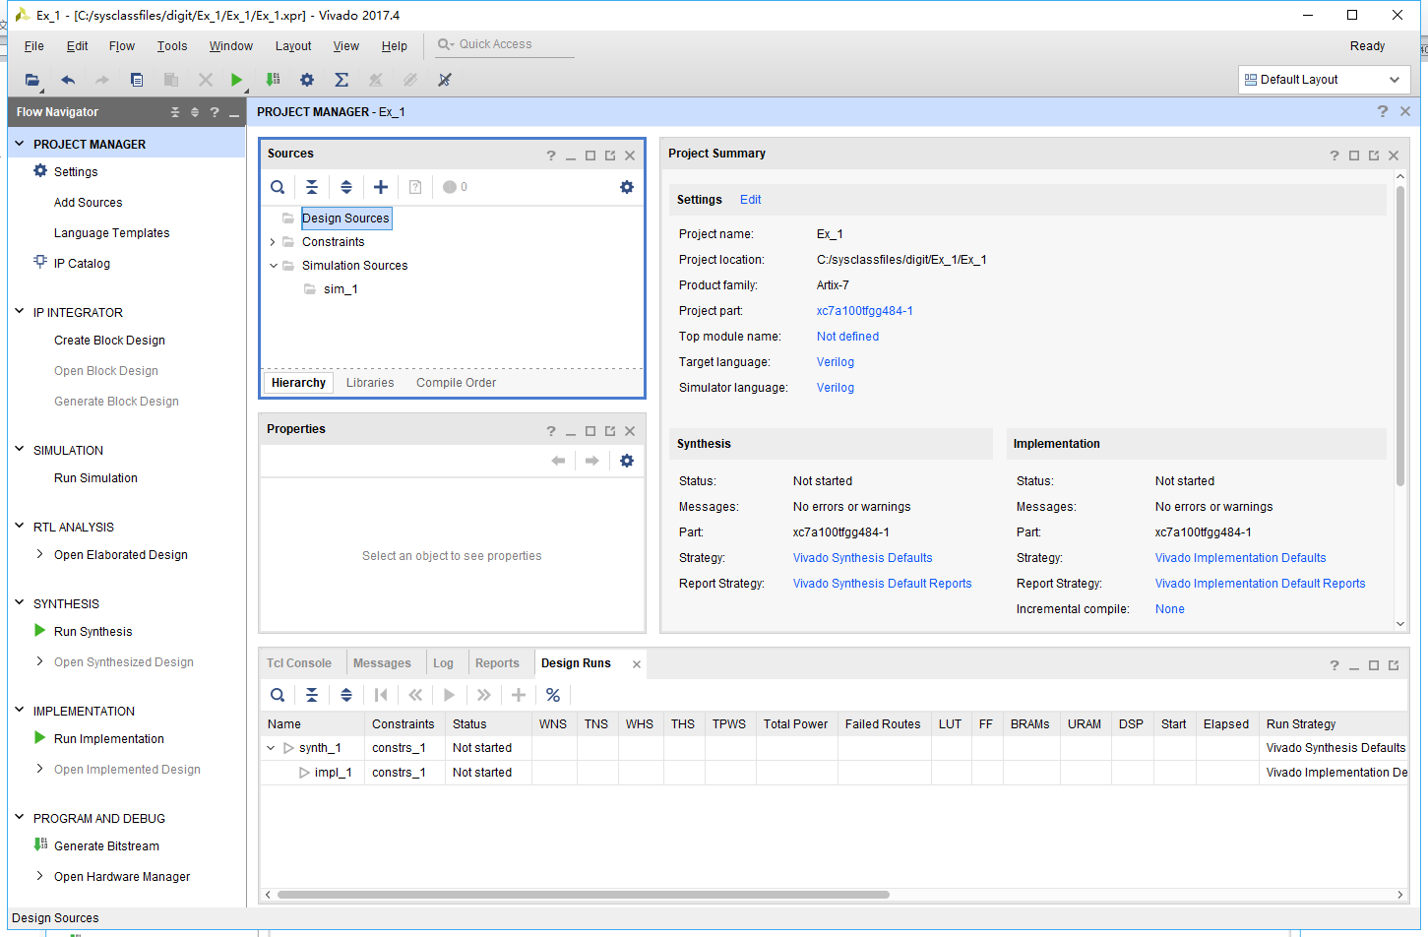
图3-6 创建新项目后的界面
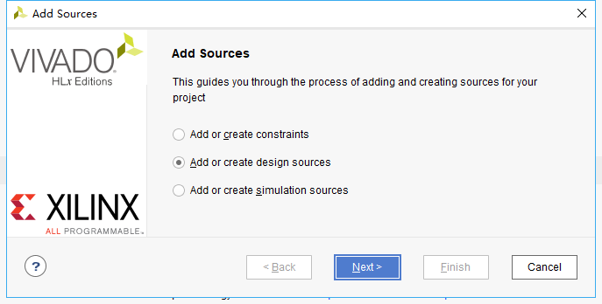
图3-7 添加源程序对话框
按照图3-7所示选择后点击Next。在接下来打开的对话框（如图3-8所示）中点击，并选择Create File…。
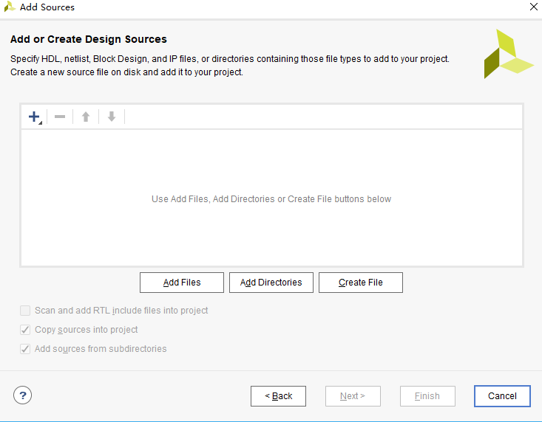
图3-8 添加或创建设计文件对话框
此时会看到Create Souese File对话框，按照图3-9所示填写后点击OK。
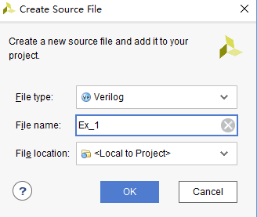
图3-9 Create Souese File对话框
此时会看到图3-10所示的界面。
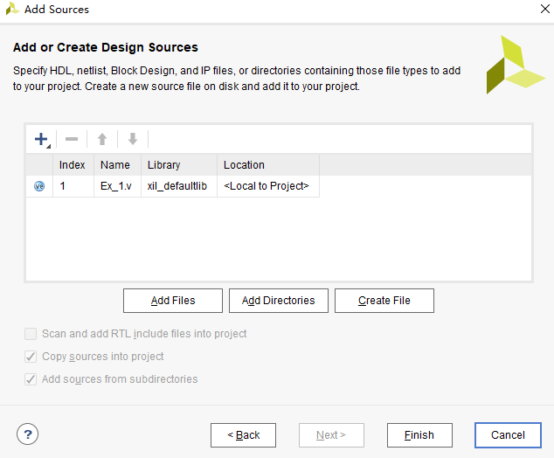
图3-10 创建设计文件后的添加或创建设计文件对话框
点击Finish。在接下来的Define Module对话框中如图3-11所示设置，然后点击OK。
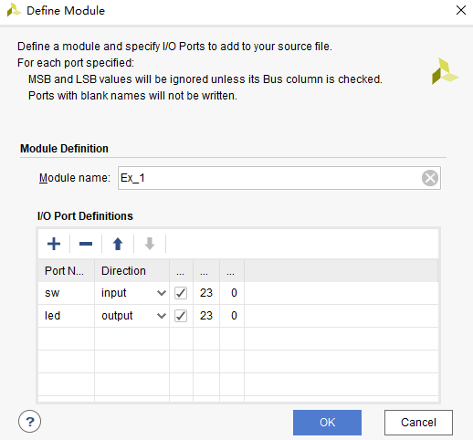
图3-11 Define Module对话框
接下来在图3-12所示界面上双击Ex_1文件（图中高亮部分）就会在右边显示初始的Ex_1文件内容。
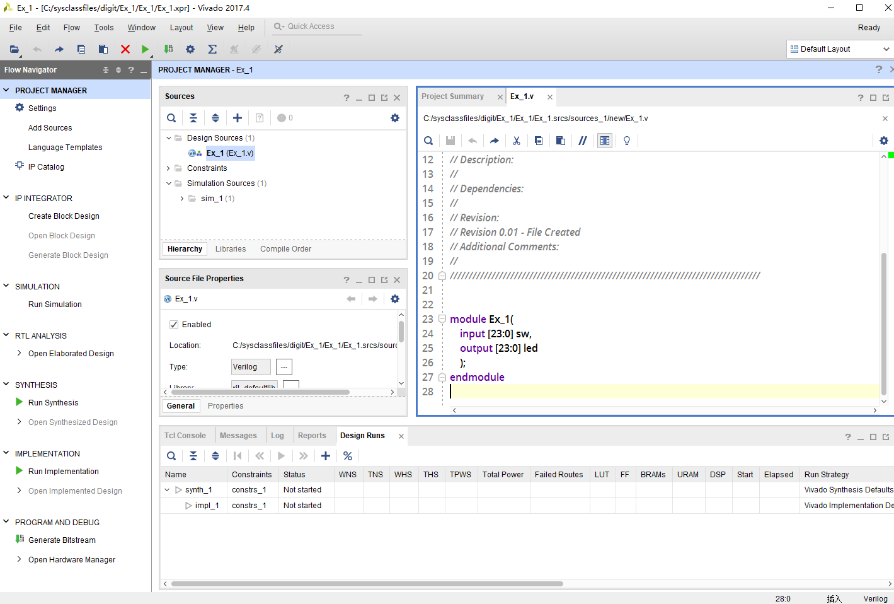
图3-12 打开Ex_1.v
可以看到文件中Ex_1的模块是空的。
module Ex_1(
input [23:0] sw,
output [23:0] led
);
endmodule
用下面的程序将这个空模块替代掉。
- module Ex_1(
- input [23:0] sw,
- output [23:0] led
- );
- assign led = sw;
- endmodule
这个模块很简单，就是将拨码开关的内容赋值给LED。

仿真
仿真的目的是为了检查电路设计是否正确。右键点击Project Manager下面Sources中的Simulation Sources，在弹出的菜单中选择Add Source…。按照图3-13所示的设置点击Next。
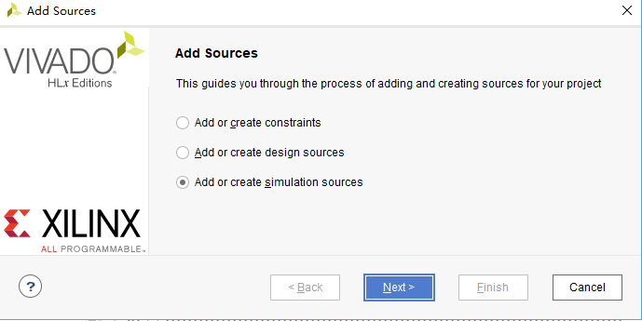
图3-13 添加仿真源程序
在弹出的如图3-14的窗口中点击，并选择Create File…。
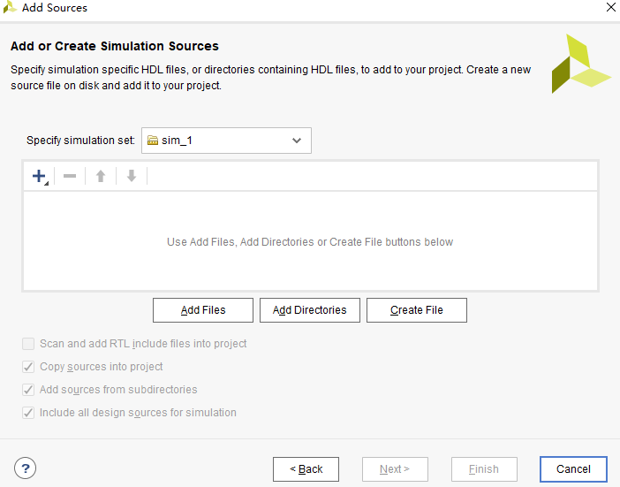
图3-14 增加仿真源程序中Add Sources对话框
在创建文件的窗口如图3-15那样设置仿真源文件的文件名为Ex_1_sim，并点击OK。
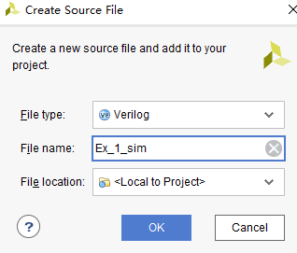
图3-15 设置仿真源文件文件名
现在回到了Add Sources对话框，点击Finish。在接下来的Define Module窗口中点击OK，接下来弹出的窗口（如图3-16）点击Yes。
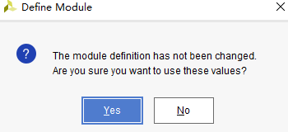
图3-16 Define Module窗口
如图3-17所示，现在在项目中看到了这个仿真源文件（图中高亮部分）。
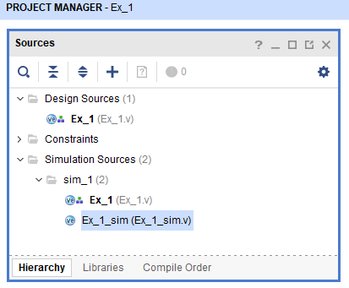
图3-17 项目中的仿真源文件
双击图3-17中的高亮部分，打开该文件。可以看到目前的模块定义为：
module Ex_1_sim(

);
endmodule
用下面的代码替代。
- `timescale 1ns / 1ps
- module Ex_1_sim( );
- //input
- reg [23:0] sw = 24'h000000;
- //output
- wire [23:0] led;
- //instantiate the Unit under test
- Ex_1 uut(
- .sw(sw),
- .led(led)
- );
- always #10 sw = sw+1;
- endmodule
上面的代码第4行将要仿真的模块Ex_1的输入端sw定义为寄存器型数据，并初始化为0；第6行将要仿真的模块Ex_1的输出端led定义为线型数据；第8行到第11行例化了Ex_1模块。
第12行每隔10个单位时间将sw+1。注意第1行是`timescale 1ns / 1ps这表明一个单位时间是1ns，10个单位时间就是10ns，因此sw每隔10ns会加1。
保存好Ex_1_sim.v文件后，得到的项目文件层次如图3-18所示。
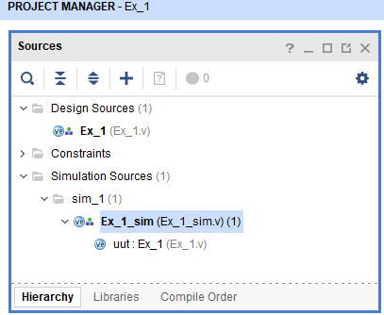
图3-18 编辑完Ex_1_sim.v后的项目文件层次
在如图3-19所示的Project Manager中点击Run Simulation，在弹出的菜单中选择Run behavior Simulation。
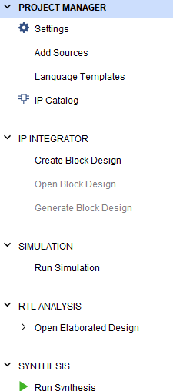
图3-19 点击 Run Simulation
将工具条中的仿真时间调整为，点击，然后点击开始仿真。仿真完后，点击得到如图3-20所示的波形图。
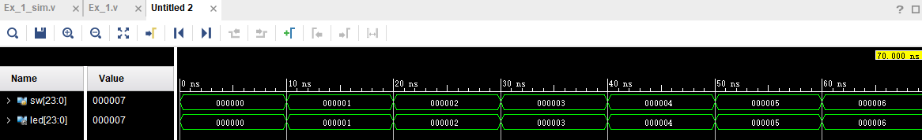
图3-20数电Ex_1仿真波形图
从图上可以明显地看到，每隔10ns，输入数据sw加1，输出数据led紧跟着变化，由于是行为仿真，所以没有延迟产生。
附：FPGA设计中仿真文件的写法
在进行FPGA设计的时候，往往需要使用仿真来验证设计的正确性，要仿真就要写仿真文件，下面以一个例子，简单介绍仿真文件的写法。
加入我们有一个8位加1计数器设计如下：
`timescale 1ns / 1ps
module counter8(
input clk, // 时钟信号
input [7:0] d, // 初始值
input resetn, // 复位信号
input setn, // 设置初始值信号
output out // 输出信号
);
reg[7:0] count; // 计数器
reg out;
always @(posedge clk or negedge resetn or negedge setn)
begin
if(!resetn)
count = 8'h00;
else if(!setn)
count = d;
else begin
count = count + 1;
if(count == 8'hff)
out = 0;
else
out = 1;
end
end
endmodule
该计数器是异步清0和异步置数，resetn有效（低电平）则计数器归0，当setn有效（低电平）则计数器赋初值（d）。当技术到FF的时候，out输出一个时钟的低电平。计数器循环计数。
要想仿真该计数器的正确性，我们如下的仿真文件来测试这个模块：
`timescale 1ns / 1ps //1个单位时间是1ns，精度为1ps
module counter8_sim( // 端口列表为空
);
// input，要测试的模块中的输入信号定义为reg型
reg clk=0;
reg[7:0] d;
reg resetn=0;
reg setn=1;
// output，要测试的模块中的输出信号定义为wire型
wire out;
counter8 u(clk,d,resetn,setn,out); // 实例化要测试的模块
initial begin // 对于非周期变化的输入信号在initial中赋值
#15 resetn =1; // 15个单位时间后执行本语句
#60 begin setn=0; d=8'hfc;end; // 上1赋值60个单位时间后执行本语句，如
// 果不止一条语句，用begin end括起来
#15 setn=1; // 上1赋值15个单位时间后执行本语句
end
always #5 clk = ~clk; // 对于周期性赋值的信号，放在always中，
// 该句每5个单位时间执行一次
endmodule

综合
在Project Manager中点击Run Synthesis，在弹出的Launch Runs对话框中点击OK。综合结束后，如果没有问题，会弹出如图3-21所示的窗口。
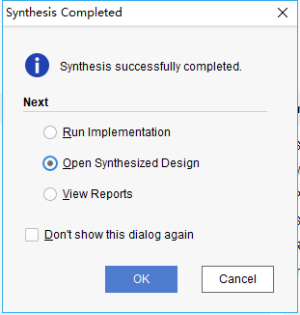
图3-21 综合以后的窗口
由于还没有进行管脚分配，所以按照图3-21的选择（Open Synthesized Design），点击OK，对设计的电路进行管脚分配，如果已经管脚分配过了，那么图3-21中选择Run Implementation来运行实现。

管脚分配
按照图3-21的选择，点击OK或在Project Manager中点击Open Synthesized Design。有一个滚动条说明进度。滚动条结束后，选择菜单Layout->I/O Planning。出现如图3-22所示的管脚分配表。
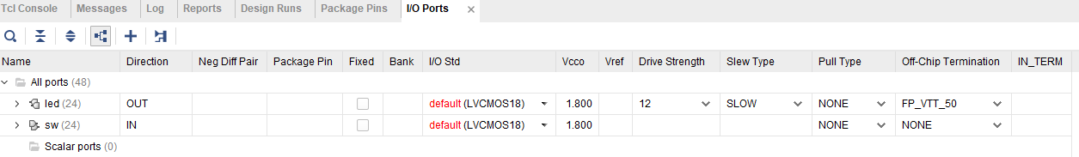
图3-22管脚分配表
先将I/O Std这一列全部改成LVCMOS33。然后根据表3-1，点击site对每个管脚进行分配。
表3-1 Ex_1管脚分配表
信号 | 部件 | 管脚 | 信号 | 部件 | 管脚
led[23] | RLD7 | K17 | sw[23] | SW23 | Y9
led[22] | RLD6 | L13 | sw[22] | SW22 | W9
led[21] | RLD5 | M13 | sw[21] | SW21 | Y7
led[20] | RLD4 | K14 | sw[20] | SW20 | Y8
led[19] | RLD3 | K13 | sw[19] | SW19 | AB8
led[18] | RLD2 | M20 | sw[18] | SW18 | AA8
led[17] | RLD1 | N20 | sw[17] | SW17 | V8
led[16] | RLD0 | N19 | sw[16] | SW16 | V9
led[15] | YLD7 | M17 | sw[15] | SW15 | AB6
led[14] | YLD6 | M16 | sw [14] | SW14 | AB7
led[13] | YLD5 | M15 | sw [13] | SW13 | V7
led[12] | YLD4 | K16 | sw [12] | SW12 | AA6
led[11] | YLD3 | L16 | sw [11] | SW11 | Y6
led[10] | YLD2 | L15 | sw [10] | SW10 | T6
led[9] | YLD1 | L14 | sw [9] | SW9 | R6
led[8] | YLD0 | J17 | sw [8] | SW8 | V5
led[7] | GLD7 | F21 | sw [7] | SW7 | U6
led[6] | GLD6 | G22 | sw [6] | SW6 | W5
led[5] | GLD5 | G21 | sw [5] | SW5 | W6
led[4] | GLD4 | D21 | sw [4] | SW4 | U5
led[3] | GLD3 | E21 | sw [3] | SW3 | T5
led[2] | GLD2 | D22 | sw [2] | SW2 | T4
led[1] | GLD1 | E22 | sw [1] | SW1 | R4
led[0] | GLD0 | A21 | sw [0] | SW0 | W4
管脚分配好后，如图3-23所示。
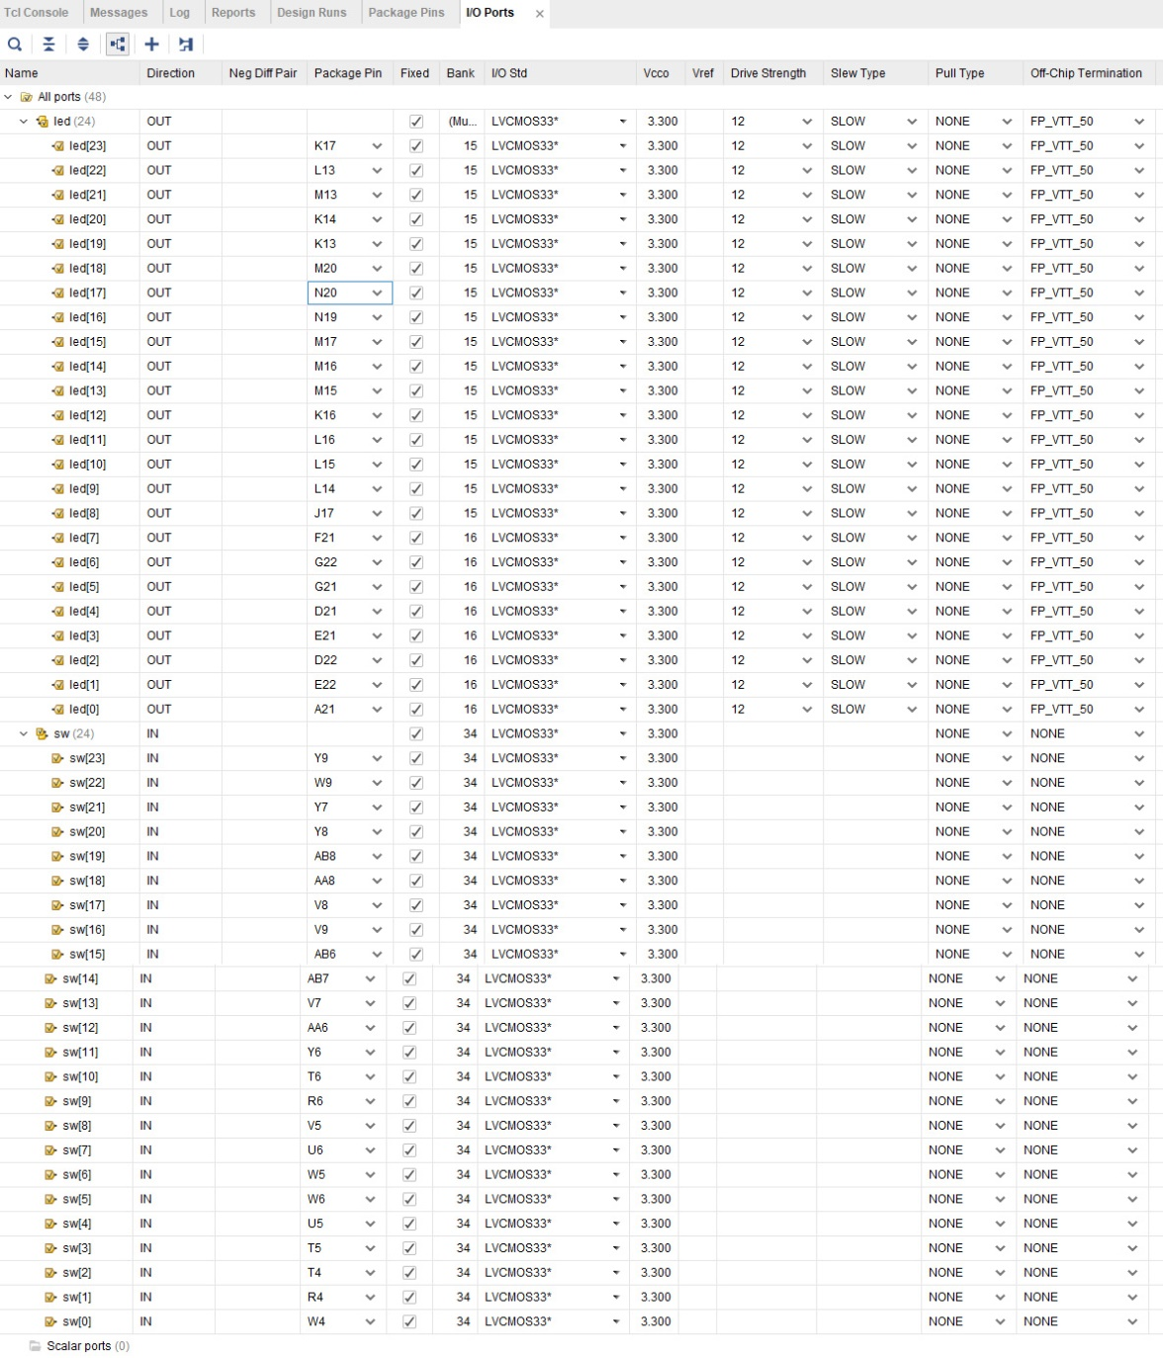
图3-23 管脚分配后
按Ctrl+S，出现如图3-24所示的窗口，点击OK。
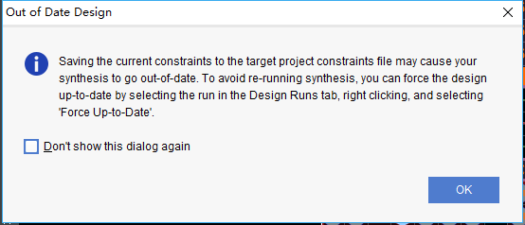
图3-24保存管脚分配设置
在出现的如图3-25所示的窗口中填写约束文件名为Ex_1。
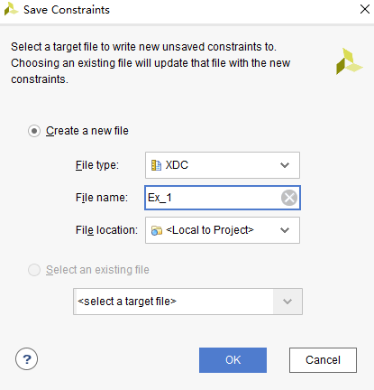
图3-25 命名约束文件
点击OK。然后选择File->Close Synthesized Design关闭综合设计窗口。

实现
Project Manager中点击Run Implementation来对设计进行实现。如果刚刚做过管脚分配，则Vivado会开对话框告知综合已经失效，需要先综合后再自动进行实现，在该对话框中点击Yes，进行再次综合与实现。
实现完后，如果没有错误，出现图3-26的窗口。
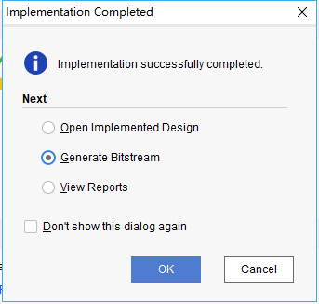
图3-26实现后的窗口
这样就完成了实现。

产生比特流文件并下载
按照图3-26的设置点击OK，或者在Project Manager中点击Generate Bitstream或者工具条上的按钮。。比特流生成后会出现图3-27所示的对话框
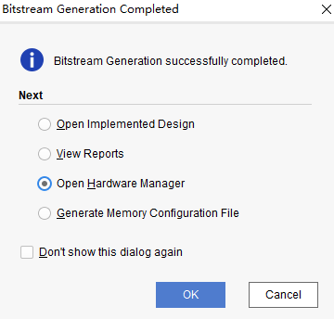
图3-27 比特流生成完成
用USB-TypeC下载线将Minisys板的TypeC接口与PC机的USB相连，接上Minisys板的电源线，并打开电源开关。按照图3-27所示选中Open Hardware Manager。点击OK。（或在Project Manager中点击Hardware Manager）。出现图3-28所示的界面。
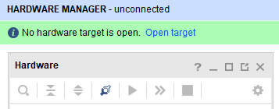
图3-28 Hardware Manager
点击Open target->Open new target。在弹出的窗口中点击Next，再次点击Next。此时出现图3-29所示的滚动条。
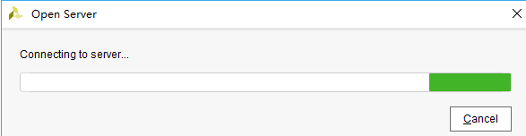
图3-29 寻找硬件
硬件连接上后，会出现图3-30所示界面。
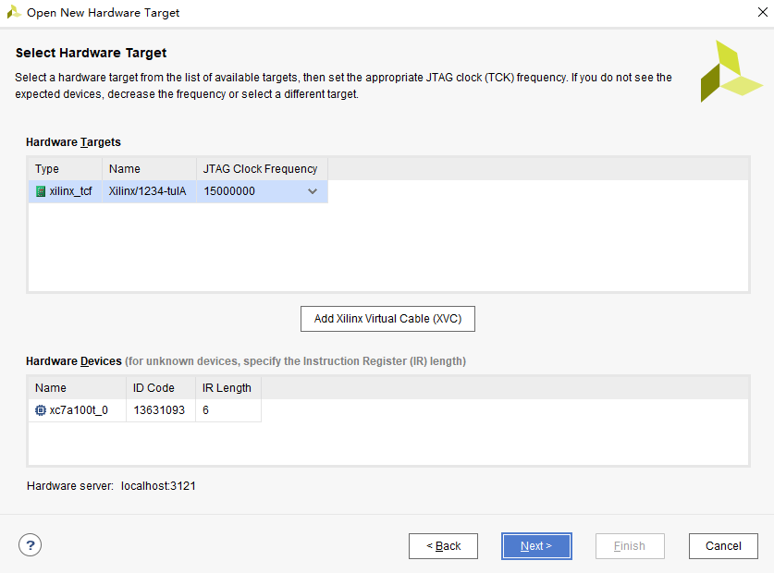
图3-30 找到硬件
所列的正是接到PC上的实验板的主芯片。点击Next，然后点击Finish。出现如图3-31所示界面。
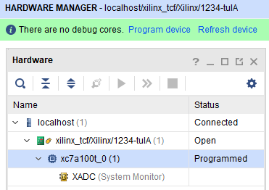
图3-31 连接上硬件后
点击Program devices->xc7a100t_0。出现的Program Device窗口（如图3-32）中点击Program。
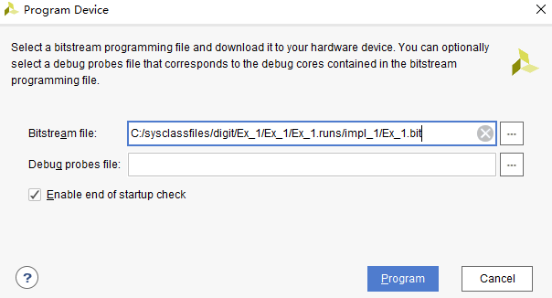
图3-32 Program Device窗口
出现如图3-33所示的正在下载的进度条。
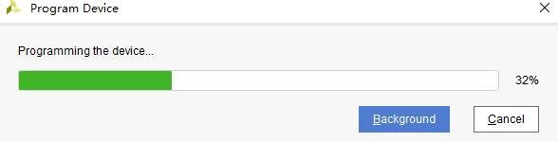
图3-33 下载进度条
下载结束后，会看到Minisys板上的LED灯会随着拨码开关的变化而变化。

思考与拓展
本实验中为led赋值采用了持续赋值的方式，考虑能否采用其他赋值的方式。

综合实验

一个逻辑电路小系统的设计

实验目的
- 能够用上面所设计的各种电路，组合成一个小的系统。掌握复杂电路的设计方法。

实验内容
用Verilog语言设计一个小的系统led_lights，并在Minisys实验平台上实现。小系统包含：
- 一个时钟分频器，将系统提供的100MHz时钟降频到1Hz
- 一个在0到7之间反复循环的模八计数器，将当前计数值输出
- 一个3-8译码器，C/B/A端接计数器输出，Y0~Y7接板上LEDs的低8位
- 一个数据宽度为4的4选1多路选择器
- 一个8位的7段数码管控制器
要求同时做到
a）利用分频器、计数器和38译码器，让板上LEDs的低8位（GLD7~GLD0)以1秒为周期做跑马灯，每次亮一个LED灯，下个周期亮下一个LED灯，始终循环左移。
b）利用多路选择器完成下列功能
用slide SWitch的SW19~SW4这16位每4位一组，形成四组输入数据，利用slide SWitch的最低2位作为选择输入，在LEDs的高4位（RLD7~RLD4）上做如下显示：
SW1~SW0=00， RLD7~RLD4= SW7~SW4
SW1~SW0=01， RLD7~RLD4= SW11~SW8
SW1~SW0=10， RLD7~RLD4= SW15~SW12
SW1~SW0=11， RLD7~RLD4= SW19~SW16
c）利用多路选择器、分频器和数码管开关完成下列功能：
用SW2作为开关，SW2拨下去（0）关闭数码管显示，拨上去后，8个数码管以1秒为周期做跑马灯运动，每次亮一个（从右到左循环显示）显示如下：
SW1~SW0=00， 数码管显示SW7~SW4的16进制值和小数点
SW1~SW0=01， 数码管显示SW11~SW8的16进制值和小数点
SW1~SW0=10，数码管显示SW15~SW12的16进制值和小数点
SW1~SW0=11，数码管显示SW19~SW16的16进制值和小数点

实验预习
复习本实验需要用到的部件的设计过程，用语言描述本实验需要达到的功能。

实验步骤
在X:\sysclassfiles\Ex_11\led_lights中给出了约束文件led_lights.xdc，供大家使用。
按照前面实验的大致步骤，创建相应的部件模块，规划好项目各模块之间的层次关系，设计顶层文件将各个模块连接起来。
设计好仿真文件进行仿真验证，然后综合、实现、生成比特流文件并下载。

思考与拓展
自己设计一个相对综合的应用。

Minisys-1A CPU

MiniSys-1A CPU结构
一个CPU的设计可以从指令集的设计开始，比如酷睿，安腾，ARM等CPU都设计有自己的指令集，也可以借鉴其他的指令集，如我国的龙芯就采用的MIPS指令集，AMD的弈龙也是在x86指令集基础上发展起来的。而要设计的MiniSys-1A CPU是MiniSys-1 CPU的升级版本，它也是一种RISC结构的32位CPU，在体系结构上主要借鉴了MIPS CPU，包括其寄存器组织方式以及指令集等，但也根据需要有一些自己的定义。具体实现参考了同为MIPS类 CPU设计的参考文献[1]和[13]中有关内容。MiniSys-1A CPU内部拥有32个32位通用寄存器、一个32位指令指针寄存器PC，2个用于存放乘除法结果的寄存器（HI，LO），所有指令均采用32位等长指令，除LB、LBU、LH、LHU、LW、SB、SH、SW指令以外，其他任何指令均不对存储器操作。
根据指令在CPU中执行的流程，将指令在CPU中的执行过程分成四个基本步骤：取指、译码、执行和回写（或取数/存数）。取指步骤负责从指令存储器中获取下一条指令，译码步骤负责解析指令，提供运算需要的存放在寄存器中的数据以及各类控制信号，执行步骤负责计算，回写步骤负责将计算过的结果写回到相应的寄存器。只有LB、LBU、LH、LHU、LW、指令才有取数步骤（即从内存中读入数据），此时执行单元负责计算数据所在内存单元的地址，而存数步骤只有SB、SH、SW指令才有，由执行单元负责计算待存数据在内存中的地址。
按照以上的四个步骤，整个CPU的内部功能被划分成5个基本单元：取指单元、译码单元、控制单元、执行单元和存储单元。其中，取指单元负责从指令存储器获取指令；译码单元主要负责从寄存器获取操作数和将运算结果回写到寄存器，它实际上包含了译码和回写两个步骤；而控制单元则完成上述译码步骤中解析指令和提供控制信号的功能；执行单元负责算术、逻辑运算，并负责计算与存储器操作有关的地址；存储单元负责取数或存数的步骤，即该单元负责存取数据存储器。

MiniSys-1A CPU的寄存器组
参照MIPS CPU的设计，MiniSys-1A CPU也设计了32个32位的通用寄存器，1个32位的指令指针寄存器PC, 2个用于存放乘除法结果的寄存器（HI，LO）。MiniSys-1A CPU的指令采用等长的32位（4字节）指令，所以在没有执行转移指令的情况下，PC值会在每个指令获取之后被加4，如果执行转移指令且需要转移，则根据转移的目的地址修改PC值。PC寄存器对用户是透明的。
通常设计寄存器组的时候，都会对每个通用寄存器规定一些约定用途，以方便使用。MiniSys-1A CPU的32个通用寄存器基本按照MIPS寄存器组的组织方式和约定，根据设计的需要，稍微做了一些调整，如表4-1所示。
表4-1 MiniSys-1A CPU的寄存器及其约定
32个通用寄存器
寄存器号 | 寄存器名 |  | 约 定 用 途
$0 | $zero |  | 常数0，该寄存器永远只返回0。
$1 | $at |  | 用做汇编器的暂时变量。通常汇编的一些合成指令会使用该寄存器，比如异常处理程序中保存和恢复某些寄存器的值。用户可以利用汇编伪指令.noat来禁止汇编器在改伪指令后使用$at寄存器，但这样会是的一些汇编的宏指令不可用。
$2~$3 | $v0~$v1 |  | 用来存放一个子程序(函数)的非浮点运算的结果或返回值。如果返回值多于两个，编译器应使用内存来存放返回值。
$4~$7 | $a0~$a3 |  | 存放子程序(函数)调用时的前4个非浮点参数。
$8~$15 | $t0~$t7 |  | 暂时变量，子程序(函数)使用时不保存这些寄存器的值，因此调用后它们的值会被破坏。程序员和编译器都要特别注意这一点。
$16~$23 | $s0~$s7 |  | 8个子程序用寄存器变量。子程序(函数)必须在返回之前恢复这些寄存器的值以保证其没有变化。
$24~$25 | $t8~$t9 |  | 暂时变量，子程序(函数)使用时不保存这些寄存器的值，因此调用后它们的值会被破坏。程序员和编译器都要特别注意这一点。
$26~$27 | $k0~$k1 |  | 为中断/异常处理保留。由操作系统的异常或中断处理程序使用，不恢复原来的值。因此程序员和编译器不要用它们做其他用途。
$28 | $gp |  | 全局指针。某些运行时系统用来为Static或Extern变量提供简单的访问方式。如果存在一个全局指针，它将指向运行时静态数据区域的一个位置。如果以gp为基址寄存器的话，那么存取以gp所指位置为中心的上下各32KB范围内的数据时，只需要一条指令就可完成。如果没有全局指针，那么存取一个静态数据区域的数据需要两条指令，一条获取编译器和程序加载器计算出的32位地址常量中的高16位，一条载入数据。  要使用gp寄存器，编译器就需要知道一个数据链接后的内存地址是否在gp的上下32KB的范围内，但这个确实无法知道，只能靠猜测，因此通常把小的（八个字节以内）全局数据放在gp所覆盖的范围内。如果还是太大，就让链接器发出警告。不过编译器和链接器不一定要支持gp。
$29 | $sp |  | 堆栈指针，对它的调整必须显式的通过指令来实现，硬件指令不支持堆栈指针的调整。一般在子程序调用和返回的时候调整sp。通常在子程序被调用的时候，在子程序入口处将sp调整到子程序中堆栈可能达到的最低点，这样，编译器可以通过相对于sp的固定偏移量来存取堆栈中的变量。
$30 | $s8/$fp |  | 第9个子程序用寄存器变量。子程序也可以用它做堆栈帧指针。如果子程序需要动态地扩展堆栈（比如C语言中的alloc（）函数），fp就可以被子程序用来记录堆栈的状态。
$31 | $ra |  | 存放调用子程序(函数)时的返回地址。因此，子程序返回的指令应该是jr $ra。要注意的是，如果有子程序嵌套调用，需要利用堆栈来保存ra的值。
用于乘除法的寄存器（内部寄存器，程序员不可见）
寄存器号 |  | 寄存器名 | 约 定 用 途
隐藏 |  | HI | 乘法结果的高32位，除法结果的余数
隐藏 |  | LO | 乘法结果的低32位，除法结果的商

对寄存器的使用既可以使用其寄存器名，如$zero, $t0等，也可以使用寄存器号，如$0, $8等。在这32个寄存器中，$0, $26, $27, $29和$31的用法是固定的，平时最好不作为其他用途使用，尤其是$0始终只返回数据0，因此对其进行写操作没有任何作用。这几个寄存器的写入应该由硬件自动完成，所以在CPU设计的时候需要注意这个问题。
其他寄存器（HI和LO除外）在不作约定用途的时候均可作为通用寄存器使用，作为约定用途使用的时候需要注意下面几个问题。
$v0和$v1作为子程序非浮点返回值的存放寄存器，而$a0~$a3存放子程序的非浮点调用参数，如果这些寄存器不够，则程序员或编译器要设法利用内存来传递参数。
$t0~$t9这10个寄存器在子程序中如果被使用，则他们原来的值会被破坏而不被保存，因此它们只能用来存放临时变量。编译器和程序员必须注意的是，当调用一个子程序时，这些寄存器中的值如果有用，需要自己设法保存他们。
$s0~$s7这8个寄存器也可以在子程序中存放变量，但子程序必须保证返回前恢复其原来的值，因此子程序需要设法保存它们的原始值，这可以利用堆栈操作来实现。
$sp是堆栈指针寄存器，但由于MiniSys CPU没有堆栈操作指令，因此对$sp的操作不由硬件实现，它必须由软件显式地操作。实际上，MiniSys的堆栈功能完全由软件来仿真实现，这个问题将在4.2节中讨论。
还需要注意的是，无论是子程序调用还是中断处理，都只通过一个固定的寄存器存放返回地址，因此，硬件上不支持子程序嵌套（即使不是递归调用也不允许），也不支持同级中断的嵌套。如果确实需要子程序嵌套调用，则编译器和程序员一定要利用内存保存好外层子程序的返回地址。而中断是由硬件随机产生的，无法预知何时会产生嵌套中断，因此必须由硬件负责严禁同级中断的嵌套。

MiniSys-1A的存储空间编址
Minisys-1A的存储器单元采用字节编址方式，每个字节单元都有一个唯一的物理地址。访问内存中的数据必须使用有效的地址。在MiniSys-1A中，两个连续的字节单元组成一个半字，4个连续的字节单元组成一个字。
半字和字中最低字节的地址作为该半字和字的地址。MiniSys-1A采用的是小端存储模式，即半字和字的最低有效字节在最低地址，最高有效字节在最高地址。比如半字12345678H的地址是0，则该半字占据了地址0和地址1两个连续的存储单元，其中地址0单元存放的数据是5678H，地址1单元存放的数据时1234H。
另外，MiniSys-1A采用边界对齐的编址方式，也就是半字的地址都为偶数地址，字的地址是4的倍数。MiniSys-1A不支持非对齐的内存数据访问。
由于基本的MiniSys-1A系统采用哈佛存储结构，用64KB RAM存储数据，64KB ROM存储指令，因此指令和数据的地址空间是独立的。在Xlilnx平台中，利用prgmip32.coe文件作为ROM的初始文件。其格式为：
memory_initialization_radix = 16; // 16进制形式
memory_initialization_vector = // 下面按地址顺序放数据（指令），要放满
3c01ffff,
343cf000,
3401ff0f,
af810c04,
8c020000,
8c030004,
00000000，
……
00000000，
RAM的初始化文件为dmem32.coe，其格式为：
memory_initialization_radix = 16; // 16进制形式
memory_initialization_vector = // 下面按地址放数据，要放满
00000055,
000000aa,
00000000,
00000000,
00000000,
00000000,
……
00000000，

MiniSys-1A的指令系统
MiniSys-1A的指令系统采用了MIPS指令集中常用的57条指令，由于MiniSys-1A有32根地址线，理论可访问的存储器空间达到4GB，另外，为了尽量简化设计，部分指令的功能作了一些调整，具体指令功能在本节将给出详细解释。

指令类型与指令格式
参考MIPS CPU的指令集设计原则，MiniSys-1A所有指令的执行都在寄存器中完成，如果要和存储器交换数据只能使用LB、LBU、LH、LHU、LW、SB、SH、SW指令。按照功能划分，57条指令被分成以下几类：
- 算术运算指令（10）：完成2个操作数的算术运算，包括add, addu, addi, addiu, sub, subu, mult, multu, div, divu。
- 逻辑运算指令（8）：完成2个操作数的逻辑运算，包括and, andi, or, ori, xor, xori, nor, lui。
- 移位指令（6）：完成操作数的移位运算, 包括sll, srl, sra, sllv, srlv, srav
- 数据加载与存储指令（8）：完成对数据存储器的读写或将立即数传到一个寄存器，包括lb, lbu, lh, lhu, lw, sb, sh, sw。
- 条件转移指令（12）：完成对操作数的分支条件进行判断，满足条件则转移到目标地址运行，否则顺序运行下一地址指令，包括beq, bne, slt, slti, sltu, sltiu, bgez, bgtz, blez, bltz, bzezal, bltzal。
- 无条件转移指令（4）：转移到目标地址执行，通常跳转范围比条件转移指令大，包括j, jr, jal, jalr。
- 数据传送指令（4）：完成数据在寄存器之间的传送，包括 mfhi, mflo, mthi, mtlo。
- 异常指令（2）：与异常相关的一些指令，包括break, syscall。
- 特权指令（3）：需在系统态才能执行的指令，包括eret，mfc0, mtc0。
从指令格式上分，MiniSys-1A的指令被划分为三类，R-类型、I-类型和J-类型，分别对应寄存器操作数、含立即数操作数和含转移地址的三种类型指令。表4-2给出了这三类指令的具体格式。
表4-2 MiniSys-1A指令格式
 | 31 26 | 25 21 | 20 16 | 15 11 | 10 6 | 5 0
R-类型 | op (6位) | rs (5位) | rt (5位) | Rd (5位) | shamt (5位) | func (6位)
I-类型 | op (6位) | rs (5位) | rt (5位) | immediate (16位)
J-类型 | op (6位) | address
op-操作码；rs，rt，rd-寄存器操作数；shamt-移位的位数；func-功能码；immediate-立即数；address-转移的目标地址
从表中可以看到，无论哪种类型的指令，均是32位等长指令。
R-类型指令的操作码为全0，各指令功能靠指令的最低6位的功能码(func)来区别。这种类型的指令大部分都将两个源操作数放到rs, rt寄存器中，而计算后的数据放在rd寄存器中。也有部分移位指令将移位次数放在shamt中。jr指令是R-类型指令中的特例，它只有rs寄存器有效，放转移的地址。
I-类型指令的操作数中其中一个是16位的立即数，由于MiniSys-1A的数据都是32位的，所以16位的立即数将做32位扩展，如果是无符号数，则采用高16位全填0来扩展。如果是有符号数，则高16位做符号扩展，即将有符号立即数的符号位填满高16位。如16位数8085H如果是无符号数，则扩展为32位数是00008085H，如果是有符号数，则做符号扩展后，成为0FFFF8085H。
J-类型指令除了6位操作码外，剩下的26位全部是转移的目标地址，要注意的是存放在指令中的地址是实际地址除以4以后的值。

指令的寻址方式
MiniSys-1A的指令一共有5种寻址方式：
- 立即数寻址。指令中第3操作数可以使用16位立即数寻址方式，即直接将16位二进制数作为操作数，实际应用中可以采用10进制或16进制数，如：addi $1,$2,100。需要注意的是尽管MiniSys-1A CPU是32位处理器，但其立即数最多16位。在移位指令中，如果移位的位数用立即数表示，则该立即数只有5位2进制位。
- 寄存器寻址。即操作数是存放在寄存器中，指令里放的是寄存器号。如add $1,$2,$3。
- 变址寻址。操作数存放在数据存储器中，其有效地址由两部分组成，基地址放在一个寄存器中，偏移部分为一个16位的立即数，如lw $1,10($2)。
- PC相对寻址。操作数是下一条指令的PC值（PC+4）加上一个32位偏移量，主要用于条件转移指令，如beq $1, $2, 10。
- 伪直接寻址。26位偏移地址+PC高4位→30位字地址（MiniSys-1A中直接用26位偏移地址左移两位），如j 2500。

57条指令总表
表4-3是MiniSys-1A的指令总表

表4-3 MiniSys-1A的57条指令
助记符 | 指 令 格 式 |  |  |  |  |  | 示 例 | 示例含义 | 操作及解释
BIT # | 31..26 | 25..21 | 20..16 | 15..11 | 10..6 | 5..0
R-类型 | op | rs | rt | rd | shamt | func
add | 000000 | rs | rt | rd | 00000 | 100000 | add $1,$2,$3 | $1=$2+S3 | (rd)←(rs)+(rt); rs=$2,rt=$3,rd=$1
addu | 000000 | rs | rt | rd | 00000 | 100001 | addu $1,$2,$3 | $1=$2+S3 | (rd)←(rs)+(rt); rs=$2,rt=$3,rd=$1,无符号数
sub | 000000 | rs | rt | rd | 00000 | 100010 | sub $1,$2,$3 | $1=$2-S3 | (rd)←(rs)-(rt); rs=$2,rt=$3,rd=$1
subu | 000000 | rs | rt | rd | 00000 | 100011 | subu $1,$2,$3 | $1=$2-S3 | (rd)←(rs)-(rt); rs=$2,rt=$3,rd=$1,无符号数
and | 000000 | rs | rt | rd | 00000 | 100100 | and $1,$2,$3 | $1=$2&S3 | (rd)←(rs)&(rt); rs=$2,rt=$3,rd=$1
mult | 000000 | rs | rt | 0000000000 |  | 011000 | mult $2,$3 | (HI,LO)=$2*$3 | (HI,LO)←(rs)*(rt); rs=$2,rt=$3
multu | 000000 | rs | rt | 0000000000 |  | 011001 | multu $2,$3 | (HI,LO)=$2*$3 | (HI,LO)←(rs)*(rt); rs=$2,rt=$3,无符号数
div | 000000 | rs | rt | 0000000000 |  | 011010 | div $2,$3 | (HI,LO)=$2/$3 | (HI)←(rs)%(rt), (LO)←(rs)/(rt); rs=$2,rt=$3
divu | 000000 | rs | rt | 0000000000 |  | 011011 | divu $2,$3 | (HI,LO)=$2/$3 | (HI)←(rs)%(rt), (LO)←(rs)/(rt); rs=$2,rt=$3，无符号数
mfhi | 000000 | 0000000000 |  | rd | 00000 | 010000 | mfhi $1 | $1=HI | (rd)←(HI); rd=$1
mflo | 000000 | 0000000000 |  | rd | 00000 | 010010 | mflo $1 | $1=LO | (rd)←(LO); rd=$1
mthi | 000000 | rs | 000000000000000 |  |  | 010001 | mthi $2 | HI=$2 | (HI)←(rs); rs=$2
mtlo | 000000 | rs | 000000000000000 |  |  | 010011 | mtlo $2 | LO=$2 | (LO)←(rs); rs=$2
mfc0 | 010000 | 00000 | rt | rd | 00000 | 000sel | mfc0 $3,$1,0 | $3=CPR(0,rd, sel) | sel字段为最后三位，(rt)= 由$1和sel确定的C0寄存器的值; rt=$3,rd=$1
mtc0 | 010000 | 00100 | rt | rd | 00000 | 000sel | mtc0 $3,$1,0 | CPR(0,rd, sel)=$3 | sel字段为最后三位，由$1和sel确定的C0寄存器的值=(rt); rt=$3,rd=$1
or | 000000 | rs | rt | rd | 00000 | 100101 | or $1,$2,$3 | $1=$2|S3 | (rd)←(rs) | (rt); rs=$2,rt=$3,rd=$1
xor | 000000 | rs | rt | rd | 00000 | 100110 | xor $1,$2,$3 | $1=$2^S3 | (rd)←(rs)^(rt); rs=$2,rt=$3,rd=$1
nor | 000000 | rs | rt | rd | 00000 | 100111 | nor $1,$2,$3 | $1= ~($2 | S3) | (rd)←~((rs) | (rt)); rs=$2,rt=$3,rd=$1
slt | 000000 | rs | rt | rd | 00000 | 101010 | slt $1,$2,$3 | if($2<$3)  $1=1 else  $1=0 | if (rs< rt) rd=1 else rd=0;rs＝$2，rt=$3, rd=$1
sltu | 000000 | rs | rt | rd | 00000 | 101011 | sltu $1,$2,$3 | if($2<$3)  $1=1 else  $1=0 | if (rs< rt) rd=1 else rd=0;rs＝$2，rt=$3, rd=$1, 无符号数
sll | 000000 | 00000 | rt | rd | shamt | 000000 | sll $1,$2,10 | $1=$2<<10 | (rd)←(rt)<<shamt,rt=$2,rd=$1,shamt=10
srl | 000000 | 00000 | rt | rd | shamt | 000010 | srl $1,$2,10 | $1=$2>>10 | (rd)←(rt)>>shamt, rt=$2, rd=$1, shamt=10, (逻辑右移)
sra | 000000 | 00000 | rt | rd | shamt | 000011 | sra $1,$2,10 | $1=$2>>10 | (rd)←(rt)>>shamt, rt=$2, rd=$1, shamt=10, (算术右移，注意符号位保留)
sllv | 000000 | rs | rt | rd | 00000 | 000100 | sllv $1,$2,$3 | $1=$2<<$3 | (rd)←(rt)<<(rs), rs=$3,rt=$2,rd=$1
srlv | 000000 | rs | rt | rd | 00000 | 000110 | srlv $1,$2,$3 | $1=$2>>$3 | (rd)←(rt)>>(rs), rs=$3,rt=$2,rd=$1, (逻辑右移)
srav | 000000 | rs | rt | rd | 00000 | 000111 | srav $1,$2,$3 | $1=$2>>$3 | (rd)←(rt)>>(rs), rs=$3,rt=$2,rd=$1, (算术右移，注意符号位保留)
jr | 000000 | rs | 00000 | 00000 | 00000 | 001000 | jr $31 | goto $31 | (PC)←(rs)
jalr | 000000 | rs | 00000 | rd | 00000 | 001001 | jalr $31,$3 | $31=PC+4  PC=$3 | (rd)=(PC)+4,(PC)←(rs),rd=$31,rs=$3
break | 000000 | code |  |  |  | 001101 | break |  | 断点异常触发，code字段可以用作软件参数
syscall | 000000 | code |  |  |  | 001100 | syscall |  | 系统调用异常触发，code字段可以用作软件参数
eret | 010000 | 1000 0000 0000 0000 0000 |  |  |  | 011000 | eret |  | 从中断或者异常中返回
I-类型 | op | rs | rt | immediate
addi | 001000 | rs | rt | immediate |  |  | addi $1,$2,10 | $1=$2+10 | (rt)←(rs)+(sign-extend)immediate,rt=$1,rs=$2
addiu | 001001 | rs | rt | immediate |  |  | addiu $1,$2,10 | $1=$2+10 | (rt)←(rs)+(sign-extend)immediate,rt=$1,rs=$2
andi | 001100 | rs | rt | immediate |  |  | andi $1,$2,10 | $1=$2&10 | (rt)←(rs)&(zero-extend)immediate,rt=$1,rs=$2
ori | 001101 | rs | rt | immediate |  |  | ori $1,$2,10 | $1=$2|10 | (rt)←(rs)|(zero-extend)immediate,rt=$1,rs=$2
xori | 001110 | rs | rt | immediate |  |  | xori $1,$2,10 | $1=$2^10 | (rt)←(rs)^(zero-extend)immediate,rt=$1,rs=$2
lui | 001111 | 00000 | rt | immediate |  |  | lui $1,10 | $1=10*65536 | (rt)←immediate<<16 & 0FFFF0000H，将16位立即数放到目的寄存器高16位，目的寄存器的低16位填0
lb | 100000 | rs | rt | offset |  |  | lb $1,10($2) | $1=Memory[  $2+10] | (rt)←(Sign-Extend)Memory[(rs)+(sign_extend) offset], rt=$1,rs=$2, 取8位数据(1个字节)到目的寄存器的低8位，目的寄存器的高24位符号扩展
lbu | 100100 | rs | rt | offset |  |  | lbu $1,10($2) | $1=Memory[  $2+10] | (rt)←(Zero-Extend)Memory[(rs)+(sign_extend) offset], rt=$1,rs=$2, 取8位数据(1个字节)到目的寄存器的低8位，目的寄存器的高24位零扩展
lh | 100001 | rs | rt | offset |  |  | lh $1,10($2) | $1=Memory[  $2+10] | (rt)←(Sign-Extend)Memory[(rs)+(sign_extend) offset], rt=$1,rs=$2, 取16位数据(2个字节)到目的寄存器的低16位，目的寄存器的高16位符号扩展
lhu | 100101 | rs | rt | offset |  |  | lhu $1,10($2) | $1=Memory[  $2+10] | (rt)←(Zero-Extend)Memory[(rs)+(sign_extend) offset], rt=$1,rs=$2, 取16位数据(2个字节)到目的寄存器的低16位，目的寄存器的高16位零扩展
sb | 101000 | rs | rt | offset |  |  | sb $1,10($2) | Memory[  $2+10] =$1 | Memory[(rs)+(sign_extend)offset]←(rt)_{7..0},  rt=$1,rs=$2
sh | 101001 | rs | rt | offset |  |  | sh $1,10($2) | Memory[  $2+10] =$1 | Memory[(rs)+(sign_extend)offset]←(rt)_{15..0},  rt=$1,rs=$2
lw | 100011 | rs | rt | offset |  |  | lw $1,10($2) | $1=Memory[  $2+10] | (rt)←Memory[(rs)+(sign_extend)offset],  rt=$1,rs=$2
sw | 101011 | rs | rt | offset |  |  | sw $1,10($2) | Memory[  $2+10] =$1 | Memory[(rs)+(sign_extend)offset]←(rt),  rt=$1,rs=$2
beq | 000100 | rs | rt | offset |  |  | beq $1,$2,40 | if($1=$2)  goto PC+4+40 | if ((rt)=(rs)) then (PC)←(PC)+4+( (Sign-Extend) offset<<2), rs=$1, rt=$2
bne | 000101 | rs | rt | offset |  |  | bne $1,$2,40 | if($1≠$2)  goto PC+4+40 | if ((rt)≠(rs)) then (PC)←(PC)+4+(  (Sign-Extend) offset<<2) , rs=$1, rt=$2
bgez | 000001 | rs | 00001 | offset |  |  | bgez $1,40 | if($1≥0)  goto PC+4+40 | if ((rs)≥0) then (PC)←(PC)+4+(  (Sign-Extend) offset<<2) , rs=$1
bgtz | 000111 | rs | 00000 | offset |  |  | bgtz $1,40 | if($1＞0)  goto PC+4+40 | if ((rs)＞0) then (PC)←(PC)+4+(  (Sign-Extend) offset<<2) , rs=$1
blez | 000110 | rs | 00000 | offset |  |  | blez $1,40 | if($1≤0)  goto PC+4+40 | if ((rs)≤0) then (PC)←(PC)+4+(  (Sign-Extend) offset<<2) , rs=$1
bltz | 000001 | rs | 00000 | offset |  |  | bltz $1,40 | if($1＜0)  goto PC+4+40 | if ((rs)＜0) then (PC)←(PC)+4+(  (Sign-Extend) offset<<2) , rs=$1
bgezal | 000001 | rs | 10001 | offset |  |  | bgezal $1,40 | if($1≥0)  $31=PC+4  goto PC+4+40 | if ((rs)≥0) then ($31)←(PC)+4,(PC)←(PC)+4+(  (Sign-Extend) offset<<2) , rs=$1
bltzal | 000001 | rs | 10000 | offset |  |  | bltzal $1,40 | if($1＜0)  $31=PC+4  goto PC+4+40 | if ((rs)＜0) then ($31)←(PC)+4,(PC)←(PC)+4+(  (Sign-Extend) offset<<2) , rs=$1
slti | 001010 | rs | rt | immediate |  |  | slti $1,$2,10 | if($2<10)  $1=1 else  $1=0 | if ((rs)<(Sign-Extend)immediate) then (rt)←1; else (rt)←0, rs=$2, rt=$1
sltiu | 001011 | rs | rt | immediate |  |  | sltiu $1,$2,10 | if($2<10)  $1=1 else  $1=0 | if ((rs)<(Zero-Extend)immediate) then (rt)←1; else (rt)←0, rs=$2, rt=$1
J-类型 | op | address
j | 000010 | address |  |  |  |  | j 10000 | goto 10000 | (PC)←( (Zero-Extend) address<<2),  address=10000/4
jal | 000011 | address |  |  |  |  | jal 10000 | $31=PC+4  goto 10000 | ($31)←(PC)+4;  (PC)←( (Zero-Extend) address<<2),  address=10000/4

57条指令详解
Minisys-1A一共有57条与MIPS指令兼容的指令，下面对每条指令的格式、功能等给出详细解释，其中用到一些符号约定如下，另外，赋值算式右边的PC中存放的是是当前指令的地址。
rs, rt, rd - 表示32位通用寄存器（rs是源操作数，rt为源/目的操作数，rd为目的操作数）
shamt - 表示5位移位位数
immediate - 表示16位立即数
offset - 表示16位偏移量
address - 表示26位地址

加法指令-ADD
指令格式：
31 26 | 25 21 | 20 16 | 15 11 | 10 6 | 5 0
000000 | rs | rt | rd | 00000 | 100000
汇编格式：ADD rd, rs, rt
指令类型：R-类型
功能描述：(rd)←(rs) + (rt)
32位整数加法，源操作数分别在rs, rt两个通用寄存器中，结果放在rd寄存器。由于本设计无溢出检测，因此该指令功能同ADDU。
汇编举例：ADD $4, $2, $3

有符号立即数加法指令-ADDI
指令格式：
31 26 | 25 21 | 20 16 | 15 0
001000 | rs | rt | immediate
汇编格式：ADDI rt, rs, immediate
指令类型：I-类型
功能描述：(rt)←(rs) + (Sign-Extend)immediate
首先将16位有符号立即数扩展到32位，然后加上rs中的数，结果给rt寄存器。如果结果溢出会产生内部异常中断。
汇编举例：ADDI $4, $2, -100

无符号立即数加法指令-ADDIU
指令格式：
31 26 | 25 21 | 20 16 | 15 0
001001 | rs | rt | immediate
汇编格式：ADDIU rt, rs, immediate
指令类型：I-类型
功能描述：(rt)←(rs) + (Sign-Extend)immediate
首先将16位有符号立即数扩展到32位，然后加上rs中的数，结果给rt寄存器。与ADDI的不同是不会因溢出而产生内部异常中断。
指令名称中的“无符号”来源于MIPS 32指令集描述的原文，实际上是指此操作是32位模运算，不会陷入溢出。 该指令适用于无符号运算，如地址算术或忽略溢出的整数运算环境，如C语言算术。
汇编举例：ADDIU $4, $2, 100

无符号数加法指令-ADDU
指令格式：
31 26 | 25 21 | 20 16 | 15 11 | 10 6 | 5 0
000000 | rs | rt | rd | 00000 | 100001
汇编格式：ADDU rd, rs, rt
指令类型：R-类型
功能描述：(rd)←(rs) + (rt)
32位无符号整数加，源操作数分别在rs, rt两个通用寄存器中，结果放在rd寄存器。
指令名称中的“无符号”也来源于MIPS 32指令集描述的原文，是指此操作是32位模运算，不会陷入溢出。 该指令适用于无符号运算，如地址算术或忽略溢出的整数运算环境，如C语言算术。
汇编举例：ADDU $4, $2, $3

逻辑与指令-AND
指令格式：
31 26 | 25 21 | 20 16 | 15 11 | 10 6 | 5 0
000000 | rs | rt | rd | 00000 | 100100
汇编格式：AND rd, rs, rt
指令类型：R-类型
功能描述：(rd)←(rs) AND (rt)
32位数按位逻辑与，源操作数分别在rs, rt中，结果放在rd寄存器。
汇编举例：AND $1, $2, $3

立即数逻辑与指令-ANDI
指令格式：
31 26 | 25 21 | 20 16 | 15 0
001100 | rs | rt | immediate
汇编格式：ANDI rt, rs, immediate
指令类型：I-类型
功能描述：(rt)←(rs) AND (Zero-Extend)immediate
首先将16位立即数零扩展到32位，然后同rs中的数按位逻辑与，结果给rt寄存器。
汇编举例：ANDI $1, $2, 1

相等则转移指令-BEQ
指令格式：
31 26 | 25 21 | 20 16 | 15 0
000100 | rs | rt | offset（offset=immediate/4）
汇编格式：BEQ rt, rs, immediate
指令类型：I-类型
功能描述：if ((rt)=(rs)) then (PC)←(PC)+4+( (Sign-Extend) offset<<2)
如果rt和rs的值相等，则转移到新的地址。新地址是当前指令的下一条指令地址（PC+4）加上一个32位偏移量。该32位偏移量是将16位offset符号扩展到32位，然后左移2位（即乘4）后取低32位得到。实际上Minisys-1A系统的指令ROM只有64KB，因此只用了低16位地址线。
汇编举例：BEQ $1, $2, 100

大于等于零则转移指令-BGEZ
指令格式：
31 26 | 25 21 | 20 16 | 15 0
000001 | rs | 00001 | offset（offset=immediate/4）
汇编格式：BGEZ rs, immediate
指令类型：I-类型
功能描述：if ((rs)≥0) then (PC)←(PC)+4+( (Sign-Extend) offset<<2)
如果rs的值大于等于零（rs符号位为0），则转移到新的地址。新地址是当前指令的下一条指令地址（PC+4）加上一个32位偏移量。该32位偏移量是将16位offset符号扩展到32位，然后左移2位（即乘4）后取低32位得到。实际系统中只用了低16位地址线。
汇编举例：BGEZ $1, 100

大于等于零则过程调用指令-BGEZAL
指令格式：
31 26 | 25 21 | 20 16 | 15 0
000001 | rs | 10001 | offset（offset=immediate/4）
汇编格式：BGEZAL rs, immediate
指令类型：I-类型
功能描述：if ((rs)≥0) then ($31)←(PC)+4,(PC)←(PC)+4+((Sign-Extend) offset<<2)
如果rs的值大于等于零（rs符号位为0），先将当前指令的下一条指令地址（PC+4）保存到$31寄存器，然后转移到新的地址，新地址是当前指令的下一条指令地址（PC+4）加上一个32位偏移量。该32位偏移量是将16位offset符号扩展到32位，然后左移2位（即乘4）后取低32位得到。实际系统中只用了低16位地址线。
汇编举例：BGEZAL $1, 100

大于零则转移指令-BGTZ
指令格式：
31 26 | 25 21 | 20 16 | 15 0
000111 | rs | 00000 | offset（offset=immediate/4）
汇编格式：BGTZ rs, immediate
指令类型：I-类型
功能描述：if ((rs)＞0) then (PC)←(PC)+4+( (Sign-Extend) offset<<2)
如果rs的值大于零（rs符号位为0并且值不是0），则转移到新的地址。新地址是当前指令的下一条指令地址（PC+4）加上一个32位偏移量。该32位偏移量是将16位offset符号扩展到32位，然后左移2位（即乘4）后取低32位得到。实际系统中只用了低16位地址线。
汇编举例：BGTZ $1, 100

小于等于零则转移指令-BLEZ
指令格式：
31 26 | 25 21 | 20 16 | 15 0
000110 | rs | 00000 | offset（offset=immediate/4）
汇编格式：BLEZ rs, immediate
指令类型：I-类型
功能描述：if ((rs)≤0) then (PC)←(PC)+4+( (Sign-Extend) offset<<2)
如果rs的值小于等于零（rs符号位为1或者值为0），则转移到新的地址。新地址是当前指令的下一条指令地址（PC+4）加上一个32位偏移量。该32位偏移量是将16位offset符号扩展到32位，然后左移2位（即乘4）后取低32位得到。实际系统中只用了低16位地址线。
汇编举例：BLEZ $1, 100

小于零则转移指令BLTZ
指令格式：
31 26 | 25 21 | 20 16 | 15 0
000111 | rs | 00000 | offset（offset=immediate/4）
汇编格式：BLTZ rs, immediate
指令类型：I-类型
功能描述：if ((rs)＜0) then (PC)←(PC)+4+( (Sign-Extend) offset<<2)
如果rs的值小于零（rs符号位为1），则转移到新的地址。新地址是当前指令的下一条指令地址（PC+4）加上一个32位偏移量。该32位偏移量是将16位offset符号扩展到32位，然后左移2位（即乘4）后取低32位得到。实际系统中只用了低16位地址线。
汇编举例：BLTZ $1, 100

小于零则过程调用指令BLTZAL
指令格式：
31 26 | 25 21 | 20 16 | 15 0
000001 | rs | 10000 | offset（offset=immediate/4）
汇编格式：BLTZAL rs, immediate
指令类型：I-类型
功能描述：if ((rs)＜0) then ($31)←(PC)+4,(PC)←(PC)+4+((Sign-Extend) offset<<2) , rs=$1
如果rs的值小于零（rs符号位为1），先将当前指令的下一条指令地址（PC+4）保存到$31寄存器，然后转移到新的地址，新地址是当前指令的下一条指令地址（PC+4）加上一个32位偏移量。该32位偏移量是将16位offset符号扩展到32位，然后左移2位（即乘4）后取低32位得到。实际系统中只用了低16位地址线。
汇编举例：BLTZAL $1, 100

不相等则转移指令-BNE
指令格式：
31 26 | 25 21 | 20 16 | 15 0
000101 | rs | rt | offset（offset=immediate/4）
汇编格式：BNE rt, rs, immediate
指令类型：I-类型
功能描述：if ((rt)≠(rs)) then (PC)←(PC)+4+( (Sign-Extend) offset<<2)
如果rt和rs的值不等，则转移到新的地址。新地址是当前指令的下一条指令地址（PC+4）加上一个32位偏移量。该32位偏移量是将16位offset符号扩展到32位，然后左移2位（即乘4）后取低32位得到。实际系统中只用了低16位地址线。
汇编举例：BNE $1, $2, 100

断点指令-BREAK
指令格式：
31 26 | 25 |  |  | 6 | 5 0
000000 | code |  |  |  | 001101
汇编格式：BREAK
指令类型：R-类型
功能描述：
断点异常触发，立即并且无条件的把控制权转移给异常处理程序。code字段可以用作软件参数，只有在包含该指令的存储字被加载时，该字段才被检索。
汇编举例：BREAK

除法指令-DIV
指令格式：
31 26 | 25 21 | 20 16 | 15 | 6 | 5 0
000000 | rs | rt | 0000000000 |  | 011010
汇编格式：DIV rs, rt
指令类型：R-类型
功能描述：(HI，LO)←(rs)/(rt)
rs和rt通用寄存器中的32位源操作数均作为有符号数来相除，rs寄存器中的32位源操作数作为被除数，rt寄存器中的32位源操作数作为除数，余数放入HI寄存器，商放入LO寄存器。
汇编举例：DIV $2, $3

无符号数除法指令-DIVU
指令格式：
31 26 | 25 21 | 20 16 | 15 | 6 | 5 0
000000 | rs | rt | 0000000000 |  | 011011
汇编格式：DIVU rs, rt
指令类型：R-类型
功能描述：(HI，LO)←(rs)/(rt)
rs和rt通用寄存器中的32位源操作数均作为无符号数来相除，rs寄存器中的32位源操作数作为被除数，rt寄存器中的32位源操作数作为除数，余数放入HI寄存器，商放入LO寄存器。
汇编举例：DIVU $2, $3

异常返回指令-ERET
指令格式：
31 26 | 25 |  |  | 6 | 5 0
000000 | 1000 0000 0000 0000 0000 |  |  |  | 011000
汇编格式：ERET
指令类型：R-类型
功能描述：
从中断或者异常中返回。在中断或者异常处理完成后返回到被中断的指令处，ERET指令不执行接下来的下一条指令。
汇编举例：ERET

无条件转移指令-J
指令格式：
31 26 | 25 0
000010 | address （address = target/4）
汇编格式：J target
指令类型：J-类型
功能描述： (PC)←( (Zero-Extend) address<<2)
无条件转移到新的地址。新地址是26位address零扩展到32位，然后左移2位（即乘4）后取低32位得到。实际系统中只用了低16位地址线。要注意指令中的address是汇编语句中操作数target除以4的结果。在做CPU设计或汇编（编译）器设计的时候都要注意这一点。
汇编举例：J 1000

过程调用指令-JAL
指令格式：
31 26 | 25 0
000011 | address （address = target/4）
汇编格式：JAL target
指令类型：J-类型
功能描述： ① ($31)←(PC)+4
② (PC)←( (Zero-Extend)address<<2)
先将下条指令的地址（(PC)+4）保存在$31（$ra）作为过程的返回地址，然后无条件转移到新的地址。新地址是26位address零扩展到32位，然后左移2位（即乘4）后取低32位得到。实际系统中只用了低16位地址线。要注意指令中的address是汇编语句中操作数target除以4的结果。在做CPU设计或汇编（编译）器设计的时候都要注意这一点。
汇编举例：JAL 1000

按寄存器内容转移并链接指令-JALR
指令格式：
31 26 | 25 21 | 20 16 | 15 11 | 10 6 | 5 0
000000 | rs | 00000 | rd | 00000 | 001001
汇编格式：JALR rd,rs
指令类型：R-类型
功能描述：(rd)=(PC)+4,(PC)←(rs)
将当前指令的下一条指令地址（PC+4）保存到rd寄存器，再将rs寄存器的内容当地址，赋给PC，从而完成转移。实际系统中只用了低16位地址线。
汇编举例：JALR $31,$3

按寄存器内容转移指令-JR
指令格式：
31 26 | 25 21 | 20 16 | 15 11 | 10 6 | 5 0
000000 | rs | 00000 | 00000 | 00000 | 001000
汇编格式：JR rs
指令类型：R-类型
功能描述：(PC)←(rs)
将rs寄存器的内容当地址，赋给PC，从而完成转移，通常可做过程返回语句。实际系统中只用了低16位地址线。
汇编举例：JR $31

立即数赋值指令-LUI
指令格式：
31 26 | 25 21 | 20 16 | 15 0
001111 | 00000 | rt | immediate
汇编格式：LUI rt, immediate
指令类型：I-类型
功能描述：(rt)←immediate<<16 & 0FFFF0000H 即(rt)←immediate×65536
首先16位立即数赋给rt寄存器的高16位，低16位用0填充。也就是将16位立即数乘以65536后赋值给rt寄存器。
汇编举例：LUI $5, 200

存储器字节读-LB
指令格式：
31 26 | 25 21 | 20 16 | 15 0
100000 | rs | rt | offset
汇编格式：LB rt, offset(rs)
指令类型：I-类型
功能描述：(rt)←(Sign-Extend)Memory[(rs)+(sign_extend)offset]
以rs寄存器的内容为基地址，offset通过符号扩展后形成32位的偏移，将基地址加上偏移形成一个32位的地址，以此地址从RAM中读出一个字节赋给rt寄存器的低8位，rt寄存器的高24位采用符号扩展。本系统中只使用了低16位地址，汇编中，offset可以是变量名。
汇编举例：LB $3, 10($2) 或 LB $3, buff($2)

无符号数存储器字节读-LBU
指令格式：
31 26 | 25 21 | 20 16 | 15 0
100100 | rs | rt | offset
汇编格式：LBU rt, offset(rs)
指令类型：I-类型
功能描述：(rt)←(Zero-Extend)Memory[(rs)+(sign_extend)offset]
以rs寄存器的内容为基地址，offset通过符号扩展后形成32位的偏移，将基地址加上偏移形成一个32位的地址，以此地址从RAM中读出一个字节赋给rt寄存器的低8位，rt寄存器的高24位采用零扩展。本系统中只使用了低16位地址，汇编中，offset可以是变量名。
汇编举例：LBU $3, 10($2) 或 LBU $3, buff($2)

存储器半字读-LH
指令格式：
31 26 | 25 21 | 20 16 | 15 0
100001 | rs | rt | offset
汇编格式：LH rt, offset(rs)
指令类型：I-类型
功能描述：(rt)←(Sign-Extend)Memory[(rs)+(sign_extend)offset]
以rs寄存器的内容为基地址，offset通过符号扩展后形成32位的偏移，将基地址加上偏移形成一个32位的地址，以此地址从RAM中读出一个半字（2字节）赋给rt寄存器的低16位，rt寄存器的高16位采用符号扩展。本系统中只使用了低16位地址，汇编中，offset可以是变量名。
汇编举例：LH $3, 10($2) 或 LH $3, buff($2)

无符号数存储器半字读-LHU
指令格式：
31 26 | 25 21 | 20 16 | 15 0
100101 | rs | rt | offset
汇编格式：LHU rt, offset(rs)
指令类型：I-类型
功能描述：(rt)←(Zero-Extend)Memory[(rs)+(sign_extend)offset]
以rs寄存器的内容为基地址，offset通过符号扩展后形成32位的偏移，将基地址加上偏移形成一个32位的地址，以此地址从RAM中读出一个半字（2字节）赋给rt寄存器的低16位，rt寄存器的高16位采用零扩展。本系统中只使用了低16位地址，汇编中，offset可以是变量名。
汇编举例：LHU $3, 10($2) 或 LHU $3, buff($2)

存储器字读-LW
指令格式：
31 26 | 25 21 | 20 16 | 15 0
100011 | rs | rt | offset
汇编格式：LW rt, offset(rs)
指令类型：I-类型
功能描述：(rt)←Memory[(rs)+(sign_extend)offset]
以rs寄存器的内容为基地址，offset通过符号扩展后形成32位的偏移，将基地址加上偏移形成一个32位的地址，以此地址从RAM中读出一个字（4字节）赋给rt寄存器。本系统中只使用了低16位地址，汇编中，offset可以是变量名。
汇编举例：LW $3, 12($2) 或 LW $3, buff($2)

读CP0寄存器指令-MFC0
指令格式：
31 26 | 25 21 | 20 16 | 15 11 | 10 | 3 2 0
010000 | 00000 | rt | rd | 00000000 |  | sel
汇编格式：MFC0 rt, rd, sel
指令类型：R-类型
功能描述：(rt)←CPR(0,rd,sel)
将由rd寄存器的值和sel字段的值来指定Coprocessor 0的寄存器的值赋值给rt寄存器。注意，并不是所有的Coprocessor 0的寄存器都有sel字段，对于那些没有sel字段的Coprocessor 0的寄存器，sel字段应当设置为0。
汇编举例：mfc0 $3,$1,0

HI寄存器取值指令-MFHI
指令格式：
31 26 | 25 | 16 | 15 11 | 10 6 | 5 0
000000 | 0000000000 |  | rd | 00000 | 010000
汇编格式：MFHI rd
指令类型：R-类型
功能描述：(rd)←(HI)
将HI寄存器中的值传送到rd寄存器中。
汇编举例：MFHI $1

LO寄存器取值指令-MFLO
指令格式：
31 26 | 25 | 16 | 15 11 | 10 6 | 5 0
000000 | 0000000000 |  | rd | 00000 | 010010
汇编格式：MFLO rd
指令类型：R-类型
功能描述：(rd)←(LO)
将LO寄存器中的值传送到rd寄存器中。
汇编举例：MFLO $1

HI寄存器赋值指令-MTHI
指令格式：
31 26 | 25 21 | 20 |  | 6 | 5 0
000000 | rs | 000000000000000 |  |  | 010001
汇编格式：MTHI rs
指令类型：R-类型
功能描述：(HI)←(rs)
将rs寄存器的值传送到HI寄存器中。
汇编举例：MTHI $2

写CP0寄存器指令-MTC0
指令格式：
31 26 | 25 21 | 20 16 | 15 11 | 10 | 3 2 0
010000 | 00100 | rt | rd | 00000000 |  | sel
汇编格式：MTC0 rt, rd, sel
指令类型：R-类型
功能描述：CPR(0,rd,sel)←(rt)
将rt寄存器的值赋值给由rd寄存器的值和sel字段的值来指定Coprocessor 0的寄存器。注意，并不是所有的Coprocessor 0的寄存器都有sel字段，对于那些没有sel字段的Coprocessor 0的寄存器，sel字段应当设置为0。
汇编举例：mtc0 $3,$1,0

LO寄存器赋值指令-MTLO
指令格式：
31 26 | 25 21 | 20 |  | 6 | 5 0
000000 | rs | 000000000000000 |  |  | 010011
汇编格式：MTLO rs
指令类型：R-类型
功能描述：(LO)←(rs)
将rs寄存器的值传送到LO寄存器中。
汇编举例：MTLO $2

乘法指令-MULT
指令格式：
31 26 | 25 21 | 20 16 | 15 | 6 | 5 0
000000 | rs | rt | 0000000000 |  | 011000
汇编格式：MULT rs, rt
指令类型：R-类型
功能描述：(HI，LO)←(rs)*(rt)
rs和rt通用寄存器中的32位源操作数均作为有符号数来相乘，乘积的高32位放入HI寄存器，乘积的低32位放入LO寄存器。
汇编举例：MULT $2, $3

无符号数乘法指令-MULTU
指令格式：
31 26 | 25 21 | 20 16 | 15 | 6 | 5 0
000000 | rs | rt | 0000000000 |  | 011001
汇编格式：MULTU rs, rt
指令类型：R-类型
功能描述：(HI，LO)←(rs)*(rt)
rs和rt通用寄存器中的32位源操作数均作为无符号数来相乘，乘积的高32位放入HI寄存器，乘积的低32位放入LO寄存器。
汇编举例：MULTU $2, $3

逻辑或非指令-NOR
指令格式：
31 26 | 25 21 | 20 16 | 15 11 | 10 6 | 5 0
000000 | rs | rt | rd | 00000 | 100111
汇编格式：NOR rd, rs, rt
指令类型：R-类型
功能描述：(rd)←(rs) NOR (rt)
32位数按位逻辑或非，源操作数分别在rs, rt中，结果放在rd寄存器。
汇编举例：NOR $1, $2, $3

逻辑或指令-OR
指令格式：
31 26 | 25 21 | 20 16 | 15 11 | 10 6 | 5 0
000000 | rs | rt | rd | 00000 | 100101
汇编格式：OR rd, rs, rt
指令类型：R-类型
功能描述：(rd)←(rs) OR (rt)
32位数按位逻辑或，源操作数分别在rs, rt中，结果放在rd寄存器。
汇编举例：OR $1, $2, $3

立即数逻辑或指令-ORI
指令格式：
31 26 | 25 21 | 20 16 | 15 0
001101 | rs | rt | immediate
汇编格式：ORI rt, rs, immediate
指令类型：I-类型
功能描述：(rt)←(rs) OR (Zero-Extend)immediate
首先将16位立即数零扩展到32位，然后同rs中的数按位逻辑或，结果给rt寄存器。
汇编举例：ORI $1, $2, 5

存储器字节写-SB
指令格式：
31 26 | 25 21 | 20 16 | 15 0
101000 | rs | rt | offset
汇编格式：SB rt, offset(rs)
指令类型：I-类型
功能描述：Memory[(rs)+(sign_extend)offset]←(rt)_{7..0}
以rs寄存器的内容为基地址，offset通过符号扩展后形成32位的偏移，将基地址加上偏移形成一个32位的地址，将rt寄存器低8位的内容写入到RAM中该地址开始的一个字节单元。本系统中只使用了低16位，汇编中，offset可以是变量名。
汇编举例：SB $3, 10($2) 或 SB $3, buff($2)

存储器半字写-SH
指令格式：
31 26 | 25 21 | 20 16 | 15 0
101001 | rs | rt | offset
汇编格式：SH rt, offset(rs)
指令类型：I-类型
功能描述：Memory[(rs)+(sign_extend)offset]←(rt)_{15..0}
以rs寄存器的内容为基地址，offset通过符号扩展后形成32位的偏移，将基地址加上偏移形成一个32位的地址，将rt寄存器低16位的内容写入到RAM中该地址开始的一个半字（2字节）单元。本系统中只使用了低16位，汇编中，offset可以是变量名。
汇编举例：SH $3, 10($2) 或 SH $3, buff($2)

逻辑左移指令-SLL
指令格式：
31 26 | 25 21 | 20 16 | 15 11 | 10 6 | 5 0
000000 | 00000 | rt | rd | shamt | 000000
汇编格式：SLL rd, rt, shamt
指令类型：R-类型
功能描述：(rd)←(rt)<<shamt
将rt寄存器中的32位数逻辑左移后赋给rd，低位用0填充，移位的位数是shamt。
汇编举例：SLL $1, $2, 10

按寄存器值逻辑左移指令-SLLV
指令格式：
31 26 | 25 21 | 20 16 | 15 11 | 10 6 | 5 0
000000 | rs | rt | rd | shamt | 000100
汇编格式：SLLV rd, rt, rs
指令类型：R-类型
功能描述：(rd)←(rt)<<(rs)
将rt寄存器中的32位数逻辑左移后赋给rd，低位用0填充，移位的位数在rs寄存器中。
汇编举例：SLLV $1, $2, $3

小于则设置指令-SLT
指令格式：
31 26 | 25 21 | 20 16 | 15 11 | 10 6 | 5 0
000000 | rs | rt | rd | 00000 | 101010
汇编格式：SLT rd, rs, rt
指令类型：R-类型
功能描述： if ((rs)<(rt)) then (rd)←1; else (rd)←0;
如果rs的值小于rt值（按照有符号数比较），则设置rd为1，否则rd为0。
汇编举例：SLT $1, $2, $3

小于立即数则设置指令-SLTI
指令格式：
31 26 | 25 21 | 20 16 | 15 0
001010 | rs | rt | immediate
汇编格式：SLTI rt, rs, immediate
指令类型：I-类型
功能描述：if ((rs)<(Sign-Extend)immediate) then (rt)←1; else (rt)←0;
如果rs的值小于立即数immediate值（按照有符号数比较），则设置rt为1，否则rt为0。
汇编举例：SLT $1, $2, 10

小于无符号立即数则设置指令-SLTIU
指令格式：
31 26 | 25 21 | 20 16 | 15 0
001011 | rs | rt | immediate
汇编格式：SLTIU rt, rs, immediate
指令类型：I-类型
功能描述：if ((rs)<(Zero-Extend)immediate) then (rt)←1; else (rt)←0;
如果rs的值小于立即数immediate值（按照无符号数比较），则设置rt为1，否则rt为0。
汇编举例：SLTIU $1, $2, 10

无符号小于则设置指令-SLTU
指令格式：
31 26 | 25 21 | 20 16 | 15 11 | 10 6 | 5 0
000000 | rs | rt | rd | 00000 | 101011
汇编格式：SLTU rd, rs, rt
指令类型：R-类型
功能描述： if ((rs)<(rt)) then (rd)←1; else (rd)←0;
如果rs的值小于rt值（按无符号数比较），则设置rd为1，否则rd为0。
汇编举例：SLTU $1, $2, $3

算术右移指令-SRA
指令格式：
31 26 | 25 21 | 20 16 | 15 11 | 10 6 | 5 0
000000 | 00000 | rt | rd | shamt | 000011
汇编格式：SRA rd, rt, shamt
指令类型：R-类型
功能描述：(rd)←(rt)>>shamt (算术右移)
将rt寄存器中的32位数算术右移后赋给rd，移位的位数是shamt。算术右移时，符号位不仅要参与移位，还要保留，如0X80000000算术右移1位的结果是0XC0000000。
汇编举例：SRA $1, $2, 10

按寄存器值算术右移指令-SRAV
指令格式：
31 26 | 25 21 | 20 16 | 15 11 | 10 6 | 5 0
000000 | rs | rt | rd | shamt | 000111
汇编格式：SRAV rd, rt, rs
指令类型：R-类型
功能描述：(rd)←(rt)>>(rs) (算术右移)
将rt寄存器中的32位数算术右移后赋给rd，移位的位数在rs寄存器中。算术右移时，符号位不仅要参与移位，还要保留。
汇编举例：SRAV $1, $2, $3

逻辑右移指令-SRL
指令格式：
31 26 | 25 21 | 20 16 | 15 11 | 10 6 | 5 0
000000 | 00000 | rt | rd | shamt | 000010
汇编格式：SRL rd, rt, shamt
指令类型：R-类型
功能描述：(rd)←(rt)>>shamt
将rt寄存器中的32位数逻辑右移后赋给rd，移位的位数是shamt。80000000H逻辑右移1位的结果是40000000H。
汇编举例：SRL $1, $2, 10

按寄存器值逻辑右移指令-SRLV
指令格式：
31 26 | 25 21 | 20 16 | 15 11 | 10 6 | 5 0
000000 | rs | rt | rd | shamt | 000110
汇编格式：SRLV rd, rt, rs
指令类型：R-类型
功能描述：(rd)←(rt)>>(rs)
将rt寄存器中的32位数逻辑右移后赋给rd，移位的位数在rs寄存器中。
汇编举例：SRLV $1, $2, $3

减法指令-SUB
指令格式：
31 26 | 25 21 | 20 16 | 15 11 | 10 6 | 5 0
000000 | rs | rt | rd | 00000 | 100010
汇编格式：SUB rd, rs, rt
指令类型：R-类型
功能描述：(rd)←(rs) - (rt)
32位整数减法，源操作数分别在rs, rt两个通用寄存器中，结果放在rd寄存器。由于本设计无溢出检测，因此该指令功能同SUBU。
汇编举例：SUB $1, $2, $3

无符号数减法指令-SUBU
指令格式：
31 26 | 25 21 | 20 16 | 15 11 | 10 6 | 5 0
000000 | rs | rt | rd | 00000 | 100011
汇编格式：SUBU rd, rs, rt
指令类型：R-类型
功能描述：(rd)←(rs) - (rt)
32位无符号整数减，源操作数分别在rs, rt两个通用寄存器中，结果放在rd寄存器。
指令名称中的“无符号”也来源于MIPS 32指令集描述的原文，实际上此操作是32位模运算，不会陷入溢出。 该指令适用于无符号运算，如地址算术或忽略溢出的整数运算环境，如C语言算术。
汇编举例：SUBU $4, $2, $3

存储器字写-SW
指令格式：
31 26 | 25 21 | 20 16 | 15 0
101011 | rs | rt | offset
汇编格式：SW rt, offset(rs)
指令类型：I-类型
功能描述：Memory[(rs)+(sign_extend)offset]←(rt)
以rs寄存器的内容为基地址，offset通过符号扩展后形成32位的偏移，将基地址加上偏移形成一个32位的地址，将rt寄存器的内容写入到RAM中该地址开始的一个字（4字节）单元。本系统中只使用了低16位，汇编中，offset可以是变量名。
汇编举例：SW $3, 12($2) 或 SW $3, buff($2)

系统调用指令-SYSCALL
指令格式：
31 26 | 25 |  |  | 6 | 5 0
000000 | code |  |  |  | 001100
汇编格式：SYSCALL
指令类型：R-类型
功能描述：
系统调用异常触发，立即并且无条件的把控制权转移给异常处理程序。code字段可以用作软件参数，只有在包含该指令的存储字被加载时，该字段才被检索。
汇编举例：SYSCALL

逻辑异或指令-XOR
指令格式：
31 26 | 25 21 | 20 16 | 15 11 | 10 6 | 5 0
000000 | rs | rt | rd | 00000 | 100110
汇编格式：XOR rd, rs, rt
指令类型：R-类型
功能描述：(rd)←(rs) XOR (rt)
32位数按位逻辑异或，源操作数分别在rs, rt中，结果放在rd寄存器。
汇编举例：XOR $1, $2, $3

立即数逻辑异或指令-XORI
指令格式：
31 26 | 25 21 | 20 16 | 15 0
001110 | rs | rt | immediate
汇编格式：XORI rt, rs, immediate
指令类型：I-类型
功能描述：(rt)←(rs) XOR (Zero-Extend)immediate
首先将16位立即数零扩展到32位，然后同rs中的数按位逻辑异或，结果给rt寄存器。
汇编举例：XORI $1, $2, 1

Minisys-1A的端口地址定义
表4-4给出了Minisys-1A的端口地址定义，(数据都是16位)。
表4-4 Minisys-1A端口地址定义
接口部件 | 基地址
8位7段数码管 | 0XFFFFFC00
4×4键盘 | 0XFFFFFC10
定时器 | 0XFFFFFC20
PWM | 0XFFFFFC30
UART | 0XFFFFFC40
看门狗 | 0XFFFFFC50
Led | 0XFFFFFC60
拨码开关 | 0XFFFFFC70
VGA | 0XFFFFFC80
触摸屏* | 0XFFFFFC90
101键盘* | 0XFFFFFCA0
鼠标* | 0XFFFFFCB0
GPIO* | 0XFFFFFCC0
步进电机* | 0XFFFFFCD0
直流电机* | 0XFFFFFCE0
蓝牙* | 0XFFFFFCF0
Wifi* | 0XFFFFFD00
蜂鸣器 | 0XFFFFFD10
麦克风 | 0XFFFFFD20
注：带*的接口需要Minisys-2扩展板的支持

PWM寄存器
Minisys-1A中要实现一个脉冲宽度调制器，其功能如下：
- 内部一个16位计数器和一个16位对比值，计数器周而复始的加1计数，计数到计数器的最大值（默认为0XFFFF）的时候转为0再计数。当计数器的值大于对比值，输出端输出低电平，否则输出高电平。
- 对比值（默认为0X7FFF）的不同决定了输出脉冲的占空比。
- 计数器的最大值可以由软件设定，以便确定PWM的输出脉冲的调制频率。
因此需要有一下三个寄存器
1） 最大值寄存器（0XFFFFFC30）
2） 对比值寄存器（0XFFFFFC32）
3） 控制寄存器（0XFFFFFC34）（其格式如下）
8 7 6 5 4 3 2 1 0
× | × | × | × | × | × | × | × | EN
第0位要置1，表示允许PWM出输出波形，其他位清0

16位定时器/计数器
MiniSys-1A中将实现一个定时/计数模块，其功能为：
- 包含两个定时/计数器CNT0和CNT1。
- 每个定时/计数器都具有计数和定时两个功能。
- 计数方式下可以对输入的外部脉冲进行计数，当计数到指定的值时，设置状态寄存器的相应位。
- 定时方式中，在时钟作用下计时器做减1操作，到1的时候设置状态寄存器的相应位，并在相应的COUT脚输出一个时钟的低电平（平时COUT是高电平）。
- 状态寄存器在被读取后被清零。
- 无论是定时还是计数方式，都具有单一定时/计数和自动重复定时/计数的功能。
- 定时器的当前计数值可以随时读出来。
除了计数器外，还需要方式寄存器来决定每个定时/计数器究竟是计数还是定时，是一次性还是重复。同事还需要状态寄存器表明计数和定时有没有到此次计数的结束点。另外，需要初始值寄存器存放初始值，这对重复计数和定时是很重要的。由于计数器中的值不断在在变化，所以要想读出定时计数器的当前值就必须先将它们锁存到当前值寄存器中。因此，设计了下列各寄存器。
1）方式寄存器（0XFFFFFC20, 0XFFFFFC22）
方式寄存器共两个，分别指定CNT0和CNT1的工作方式，它们都是只写寄存器。其中CNT0方式寄存器的地址为0FF20H，CNT1方式寄存器的地址为0FF22H。方式寄存器的定义如图4-1所示。
15 14 13 12 11 10 9 8 7 6 5 4 3 2 1 0
×
×
×
×
×
×
×
×
CNT方式寄存器
CNT0:0FF20H
CNT1:0FF22H
×
×
×
×
×
×
0：定时
1：计数
0：非重复
1：重复
图4-1 CNT方式寄存器
2）状态寄存器（0XFFFFFC20, 0XFFFFFC22）
状态寄存器共两个，分别存放CNT0和CNT1的状态，它们都是只读寄存器。其中CNT0状态寄存器的地址为0FF20H，CNT1状态寄存器的地址为0FF22H。状态寄存器在被读出后复位。状态寄存器的定义如图4-2所示。
15 14 13 12 11 10 9 8 7 6 5 4 3 2 1 0
×
×
×
×
×
×
×
CNT状态寄存器
CNT0:0FF20H
CNT1:0FF22H
×
×
×
×
×
×
1：定时到
1：计数到
0：定时/计数无效
1：定时/计数有效
图4-2 CNT状态寄存器
所谓计数到和定时到是指：对于计数，计数值已经减到了0，对于定时是计数值已经减到了1。
状态寄存器的最高位为0表示定时或计数值无效，这一般是在上一次定时/计数结束后，如果不是重复定时/计数，而下一次计数又没有开始，或者方式寄存器设置后还没有写计数初始值的时候会使得该位为0，否则该位为1。
3）初始值寄存器（0XFFFFFC24, 0XFFFFFC26）
初始值寄存器共两个，分别存放CNT0和CNT1的初始值，它们都是只写寄存器。其中CNT0初始值寄存器的地址为0FF24H，CNT1初始值寄存器的地址为0FF26H。
4）当前值寄存器（0XFFFFFC24, 0XFFFFFC26）
当前值寄存器共两个，分别存放CNT0和CNT1的当前值，它们都是只读寄存器。其中CNT0当前值寄存器的地址为0XFF24，CNT1当前寄存器的地址为0FF26H。

4×4键盘
1） 键值寄存器(0FFFFFC10H) 返回的键值编号如图4-3所示
1 | 2 | 3 | A
4 | 5 | 6 | B
7 | 8 | 9 | C
0 | F | E | D
图4-3 键盘按键键值编号
2） 状态寄存器(0XFFFFFC12) 有按键按下为1，否则为0
键盘扫描算法请参看《现代微机原理与接口技术》一书8255一节。

数码管
1） 低四位数码管数据（0XFFFFFC00）(每四位从高到低分别是一个数码管的数0~F)
2） 高四位数码管数据（0XFFFFFC02）(每四位从高到低分别是一个数码管的数0~F)
3） 特殊显示寄存器（0XFFFFC04）低八位依次对应8个小数点，1为亮，高八位依次对应8个数码管，1表示要显示数据
有关数码管的操作参见第1章。

看门狗
1）功能
内含一个16位定时器，系统复位后计数值为0FFFFH，之后每时钟计数值减1，当减到0的时候，向CPU发4个时钟周期的RESET信号，同时计数值恢复到0FFFFH并继续计数。
通过软件不断地定期写看门狗端口来复位看门狗，使计数器重新从FFFFH开始计数。
2）访问端口0XFFFFFC50

协处理器0（CP0）

CP0的功能
- CPU的配置：大端小端选择、系统接口工作方式选择等
- 缓存控制：在不同的CPU版本中管理缓存入口
- 异常/中断控制：中断或异常的定义和处理方法的控制
- 存储管理单元控制
- 时间、事件计数器
- 奇偶校验、错误检测等
- ……
Minisys-1A只选取了中断和异常有关的部分（有MMU的可以加上存储管理单元控制）

需要增加的指令
- 异常指令(2)－break, syscall
- 特权指令(3) －eret, mfc0, mtc0
请查看4.1.3节

CP0中断异常相关寄存器
寄存器助记符 | CP0寄存器标号 | 描述
Status | 12 | 状态寄存器，大部分是可写的控制位。包括CPU特权等级，哪些中断引脚使能以及其他的CPU模式等的位域
Cause | 13 | 什么导致异常或者中断
EPC | 14 | 用于保存异常处理完之后的返回地址

Status(#12)
31 16 15 8 7 5 4 3 2 1 0
Status(#12): | 保留 | IM | 保留 | KSU | 保留 | IE

- 可读写寄存器，指明处理器的中断屏蔽相关设置。
  - IE——中断主使能位，只有当其为1时中断才使能，否则中断无效。
  - KSU——CPU特权级，0为核心级，2为用户级
  - IM——中断异常控制位
    - IM[1-0]：通过组合编码控制4个异常的优先级；
    - IM[7-2]: 6个外部中断控制位，每一位代表一个中断屏蔽位，为0屏蔽。

Cause(#13)
31 14 13 8 7 6 2 1 0
Cause(#13): | 保留 | IP | 0 | Exc Code | 00

- 记录最近一次异常的原因。
  - IP——共6位，相应位的值指明外部中断是否挂起（1为挂起）每一位对应一种类型的中断。
  - ExcCode——共5位，异常编码，用于指明是何种类型的异常或中断
    - 00000: 外部中断；
    - 01000: syscall异常；
    - 01001: break异常；
    - 01010: 保留指令（未实现的指令）异常；
    - 01100: 加减溢出异常
    - ……（大家可以自己再定义一些）

EPC(#14)
31 0
EPC(#14):
用于保存异常处理完之后的返回地址

CP0寄存器的修改
- 异常、中断发生，CPU自动设置CP0寄存器
- 特权指令（mfc0，mtc0）
  - 在使用mfc0和mtc0指令时，指令中的rt寄存器是表示通用寄存器的号码，rd是寄存器Cause、Status或EPC寄存器的号码而不是通用寄存器的号码。下列指令中sel均为0.
    - MFC0 rt, rd, sel
    - MTC0 rt, rd, sel

中断响应过程

中断、异常源
Minisys的中断源主要来自以下几个方面

外部硬件中断
比如可以是定时器发出的，也可以是按钮（注意去抖），键盘（注意去抖），如果有多个外部中断的中断源，请考虑参考8259（不要那么复杂）对多个外部中断进行优先级排队，并通过一定的方式区分是那个外部中断源（因为对于Minisys，外部所有中断源都从1个或2个中断请求引脚进CPU。

内部异常
这些异常比如无效指令产生异常，有MMU的可能还有缺页异常，TLB缺失异常，加减溢出异常等等（赋予不同的ExcCode），都是在执行指令的时候产生的，由内部硬件产生异常信号给CPU。

软件中断
主要是Break和SysCall两条指令产生的。

中断的响应（CPU完成）

中断响应的条件
第一、有外部中断来的中断信号，内部异常产生的异常信号，执行了Break或SysCall指令。
第二、本条指令执行完。（部分异常除外，比如缺页异常、TLB缺失异常等）。
第三、对于外部中断来的中断信号，确认CP0.Cause.IE=1（中断使能）。

中断响应的过程
Step1. 保存CP0.Cause.IE
Step2. CP0.Cause.IE0 （屏蔽中断）
Step3. 保存CP0.Status.KSU
Step4. CP0.Status.KSU0（进核心层）
Step5. 根据中断、异常信号或执行的是Break或SysCall指令，填写CP0.Status. ExcCode
Step6. EPCPC（保存返回地址）
Step7. PC中断处理程序入口地址（所有中断和异常只有一个入口地址，大家自己定，但和做软件的同学协商好）
至此，中断响应的硬件部分完成。接下来就是软件中断处理程序的事情。

中断返回的处理（eret指令执行时候的硬件处理过程）
Step1. 恢复CP0.Status.KSU的原始值
Step2. 恢复CP0.Cause.IE
Step3. PCEPC

注意上述步骤中对CP0寄存器的操作是CPU在硬件层面直接操作的，因此不需要去执行任何指令，而是直接读和写。
中断响应后，就是软件进行中断处理，这部分请参看5.3.2节的第5点。

MiniSys-1A汇编语言程序设计
这一章主要是针对程序员的，规定了MiniSys-1A汇编语言编程的一些规定，尤其是在这样一个小系统下需要特别留意的问题，因此本节可以作为MiniSys-1A汇编语言程序设计手册。当然，所有这些读者都可以根据自己的需要另外规定，但要注意，这里的定义直接影响到汇编器的翻译过程。

指令的汇编语句格式
指令的汇编语句格式如下：
[标号:] 指令助记符 第1操作数 [, 第2操作数 [, 第3操作数]] [# 注释]
其中[ ]中的内容为可选项，标号可以是以英文字母开头的字母-数字串，标号和指令助记符都不区分字母的大小写，从上述汇编语句格式可以看到，MiniSys-1A的指令包括： 1操作数指令，2操作数指令和3操作数指令。
以下的一些约定需要要注意：
- 汇编代码是以行为单位的，MiniSys-1A不支持一行内有多条指令。
- “#”到行末的是注释部分，但要注意，“#”不要出现在一行的最左列，因为最左列的“#”表示要启用C预编译器。
- 标号可以由字母、数字、下划线，“$”和“.”组成，长度不超过8个字符。注意不要和保留字重名。

汇编伪指令
伪指令并不是机器真正的指令，它们不会被翻译成机器码，但伪指令会指导汇编程序的翻译工作。在汇编器翻译指令的时候，有些情况是无法用指令来说明的，比如数据的定义、指令的起始物理地址等。因此任何一个编译器或汇编器都会定义一些伪指令，程序员通过这些伪指令来通知汇编器翻译中应该注意哪些问题，应该怎样去翻译。

段定义伪指令
MiniSys-1A系统共有RAM和ROM两个存储器，因此对于MiniSys-1A程序，将数据和程序分为数据段和代码段，数据段中的数据存放在RAM中，代码段中的指令存放在ROM中。无论是数据段还是代码段，都由段定义伪指令来声明。

数据段定义伪指令
.data [addr]
定义数据段，程序的变量需要在该伪指令下定义。汇编程序应分配和初始化变量的存储空间。如果定义了addr，则该数据段从这个addr地址开始。
例：
.data # 数据段开始
buf: .word 128,434,174559,7
.data 0x10000200
arra: half 20,70,-15,67

代码段定义伪指令
.text [addr]
定义代码段，如果定义了addr，则该代码段从这个addr地址开始。
例：
.text # 代码段开始
lw $t0, buff($t1)
……

数据定义伪指令
RAM区的数据都要以变量的形式定义。数据定义的格式如下：
[变量名:] 类型 初始值[,初始值[,初始值……]]
变量名是以字母开头的字母数字串，字母包括‘A’~‘Z’26个大写字母和‘a’~‘z’26个小写字母，数字包括‘0’~‘9’，字母大小写不作区分。变量名具有地址属性，表示了该变量的首地址。
类型用于定义变量的数据类型，主要有如表3.1所示的数据类型。

表5-1 数据定义伪指令
类型 | 数据类型
.byte | 字节类型（8bits)
.half | 半字类型（16bits)
.word | 字类型（32bits)
.float | 单精度浮点类型
.double | 双精度浮点类型
.ascii | ASCII字符串类型
.asciiz | 以'\0'结尾的ASCII字符串类型
类型之后是数据定义的初始值列表，两个数据之间用西文逗号隔开，数据可以是十六进制或十进制表示，十六进制数需要用0x作为前缀，十进制数不需要前缀或后缀，比如0x138A, 238, 12等。如果要连续的定义几个大小相等的数据，可以在初始值列表中采用“初始值:重复数”的格式来表示。字符串的初始值要用""括起来。
数据定义的例子如下：
buf: .byte 3,8,87, 21 #定义了4个字节数，3,8,87, 21
.half 0x34a,15 #定义了2个半字（16位）数，十六进制的34a
# 和十进制数15
.word 6:3, 2 #定义了4个字（32位）数，6，6，6，2
str: .ascii "hello\0","a"
str2: .asciiz "hello"
.float 12.678
.double 12.678, 7.6137e-1

数据对齐伪指令
MiniSys-1A采用边界对齐的编址方式，但数据定义的时候，有单字节或半字数据以及字符串，这使得数据对齐存在一定的问题，比如下面的定义：
buff: .byte 1,4
buff2: .word 9
如果buff地址是边界对齐的（比如地址为0），由于buff开始定义了2个字节的数，则buff2的地址就不会在4的倍数上，也就是不能满足边界对齐。MiniSys-1A汇编提供两条伪指令，可以解决这个问题。

.space伪指令
.space n
空出n个字节大小的空间。
上述问题可以用下列方法解决。
buff: .byte 1,4
.space 2
buff2: .word 9
buff地址假设是0，buff定义了2个字节，space又空出了2个字节，因此buff2的地址为4，这样就做到了边界对齐。-

.align伪指令
.align n
对下一个定义的数据做2n字节对齐。此处n必须大于1。

Minisys-1A汇编程序设计

Minisys-1A汇编程序结构
下面是一个MiniSys-1A汇编程序的例子。
- .DATA 0x4000 # 数据段定义开始
- BUF: .WORD 0X000000FF, 0X55005500 # 定义数据
- .TEXT # 代码段定义开始
- start: addi $t0, $Zero, 0 # 程序的第一条指令必须有一个标号， $t0=0
- lw $v0, buf ($t0) # $v0=000000FF (buf[0])
- addi $t0, $t0, 4 # $t0=$t0+4
- lw $v1, buf($t0) # $v1=55005500 (buf[4])
- add $v0, $v0, $v1 # $v0=$v0+$v1=550055FF
- addi $t0, $t0, 4 # $t0=$t0+1
- sw $v0, buf($t0) # buf[8]=550055FF
- j start
程序是由一个数据段和一个代码段组成，由于有绝对地址定义伪指令，因此无论是数据还是代码都可以不是连续的，你可以在任何地址定义数据或指令（不要超出128KB的空间）。

MiniSys-1A程序编程还需注意的问题

关于子程序设计问题
Minisys-1A中子程序调用可以使用jal和jalr语句，前者使用地址值进行跳转，后则使用寄存器中的地址值进行跳转，jalr语句的格式是jalr rd,rs，注意在使用该语句进行子程序调用的时候，尽量使用31号通用寄存器作为rd目的寄存器保存pc+4的值，这样以便子程序返回时方便使用jr指令返回。
子程序返回语句采用jr指令。调用子程序的时候可以用$a0~$a3这4个寄存器存放调用参数，而用$v0和$v1来存放子程序的返回值。
在子程序设计中，如果用到寄存器$s0~$s7这8个寄存器，一定要保存好这些寄存器原来的值，在子程序返回的时候，这些寄存器原来的值需要恢复，而如果$t0~$t9这10个寄存器在子程序中被使用，则它们原来的值会被破坏而不被保存，因而它们只能用来存放临时变量，使用时需要注意的是当调用一个子程序时，这些寄存器中的值如果有用，需要自己设法保存它们。
关于子程序嵌套的问题，由于系统只通过$ra这个寄存器来存放返回地址，所以，原则上不允许子程序嵌套，如果实在要嵌套，则要设法在调用内层子程序的时候将外层子程序的返回地址（$ra中的值）保存起来。

关于地址对应关系的问题
源程序的代码部分.text后的地址以及源程序的数据部分.data后的地址是实际的32位双字地址，而在prgmip32.coe和dmem32.coe中的地址是实际双字地址除以4后取低15位的结果。也就是address[16..2]。因此在翻译的时候一定要注意这个地址关系
例如：
.text 0xFF8
jr $i0
jr $i1
则这两句应该放在prgmip32.coe文件的地址0x3FE和0x3FF处（0x3FE=0xFF8/4，0x3FF=0xFFC/4）。
再例如：
.DATA 0004
sum: .word 0x0000ffff, 0x55aa1234
则这两个数据在dmem16.coe文件中应在在地址1和地址2的位置（1=4/4,2=8/4）。这样，翻译出的dmem16.coe文件是：
memory_initialization_radix = 16; // 16进制形式
memory_initialization_vector = // 下面按地址放数据，要放满
00000000,
0000ffff,
55aa1234,
00000000,
00000000,
00000000,
00000000,
……
00000000，

通用寄存器的使用问题
Minisys-1A有32个通用寄存器，其中第0号寄存器始终返回值0。具体各个寄存器的名称和含义请参见表1.1中的内容。在书写汇编语言时，每个通用寄存器都有两种书写命名方式，可以使用寄存器名也可以使用寄存器号，例如：add $1,$2,$3该语句也可以写成寄存器名的对应方式：add $at,$v0,$v1，具体的对应关系请参见表1.1。

关于寄存器数据保存的问题
在子程序调用中，我们提到了要将使用的$s0~$s7寄存器保存好以便返回时恢复。保存寄存器的内容可以在RAM中开辟一个专门区域来存放。最好的方法是利用堆栈.

中断处理程序设计问题
要注意，这里的中断处理和异常处理是按照真正的MIPS处理器的处理方法来实现的，要实现下面的中断与异常，就必须做57条指令的Minisys-1A的处理器，并实现MIPS的CP0功能，有关CP0请同学们参看有关MIPS的书籍资料。
在CPU中异常和中断是两种不可预知的事件，它们干扰程序的正常执行流程，异常来自于CPU的内部，比如做除法时除数为0；而中断来自CPU的外部，比如键盘中断等。

中断方式
Minisys-1A中当异常或中断发生的时候，CPU跳转到一个固定的地址（请各组自己协商制定地址），从那里开始查询到底出了什么状况，再转去执行相应的异常或中断处理程序，这个固定的地址可以用硬布线的方式实现，这样就将这个固定的地址写死了。不管现在发生的中断或异常是何种类型，CPU都跳转到同一个地方开始执行程序。
在Minisys-1A中设置三个和异常中断有关的寄存器，Cause、EPC、Status（SR），其中Cause寄存器被称作“原因寄存器”，用来存储异常或中断源的信息；EPC寄存器是异常或中断返回寄存器，用于保存中断或异常执行前CPU原来的地址以便返回时使用；Status（SR）寄存器是状态寄存器，用于存放中断屏蔽信息。
三种寄存器每一位定义如下：
31 16 15 8 7 5 4 3 2 1 0
Status(#12): | 保留 | IM | 保留 | KSU | 保留 | IE

31 14 13 8 7 6 2 1 0
Cause(#13): | R | IP | 0 | Exc Code | 00

31 0
EPC(#14):

Status寄存器是一个可读写寄存器，指明处理器的中断屏蔽相关设置。Status寄存器的第0位IE是中断主使能位，只有当其为1时中断才使能，否则中断无效。Status寄存器的8-15位表示IM[7:0]共8位，是中断异常控制位，其中IM[1-0]：通过组合编码控制4个异常的优先级；IM[7-2]: 6个外部中断控制位，每一位代表一个中断屏蔽位，为0屏蔽。
Cause寄存器主要记录最近一次异常的原因，其中R表示系统保留未使用。Cause的8-13位表示IP[5:0]有6位，是中断挂起位，相应位的值指明外部中断是否挂起（1为挂起，0为不挂起）每一位对应一种类型的中断。Cause寄存器的2-6位是ExcCode[4:0]位共5位，异常编码，用于指明是何种类型的异常或中断，各位含义如下：
00000: 外部中断；
01000: syscall异常；
01001: break异常；
01010: 保留指令（未实现的指令）异常；
01100: 加减溢出异常
EPC寄存器用于保存异常处理完之后的返回地址。

异常中断类型
Minisys-1A支持4种类型的内部异常和6种外部中断。这四种异常分别是：1）syscall异常，系统调用异常，可以用syscall指令实现；2）break异常，断点调试异常，可以用break指令实现；3）保留指令异常，当出现未有实现的指令时会出现此异常；4）加减溢出异常，当执行有符号的加减法运算出现溢出时会出现此异常。注意syscall和break指令用于处理系统调用异常，一般需要操作系统的支持，因此在无操作系统进行汇编语言编程时尽量不用这两条指令。

中断屏蔽和中断嵌套
执行中断处理程序时可能会又出现中断请求，通常的做法是进入中断处理程序时就自动屏蔽中断，来了中断CPU不进行处理。只有当系统开中断后CPU才能再次处理外部中断。Minisys-1A暂不支持中断嵌套操作。关于中断处理的操作方式参考中断方式一节。

中断异常处理指令
与异常和中断处理相关的指令有mfc0、mtc0、eret、syscall、break，详细的使用方法参考1.3节。其中需要说明的是在使用mfc0和mtc0指令时，指令中的rt寄存器是表示通用寄存器的号码，rd是寄存器Cause、Status或EPC寄存器的号码而不是通用寄存器的号码，其中Status寄存器的号码是12；Cause的寄存器号码是13； EPC寄存器的号码是14，书写时分别表示成$12、$13及$14。

中断、异常处理程序
当硬件跳转到中断处理程序入口地址后，中断处理程序做以下的步骤。
Step1. 保存上下文（保存该保存的通用寄存器）
Step2. 读取CP0.Status. ExcCode（注意此时是在核心级）
Step3. 根据CP0.Status. ExcCode的值，跳转到不同的处理程序段
Step4. 处理中断
Step5. 恢复上下文
Step6. 执行eret指令，中断返回。

汇编器宏指令
Minisys-1A汇编器至少需要提供6条宏指令push、pop、jle、jl、jg、jge，它们在翻译时实际上会被翻译成两条（或多条）指令。如果程序员使用了宏指令，那么计算绝对地址时要特别注意。如采用了宏指技术，为了保证宏指令（实际是指令序列）执行的原子性。硬件和软件设计上可考虑增加关中断和开中断的功能。
下面是扩展指令使用举例，后面四条指令会用到一个临时的寄存器$1，所以用之前应保存$1寄存器的内容。
1. push $7 相当于两条指令addi $sp,$sp,-4 、sw $7,0($sp)
2. pop $7 相当于两条指令lw $7,0($sp) 、 addi $sp,$sp,4
3. jg $2,$3,addr 相当于两条指令slt $1,$3,$2 、bne $1,$0,addr
4. jle $2,$3,addr 相当于两条指令slt $1,$3,$2 、beq $1,$0,addr
5. jl $2,$3,addr 相当于两条指令slt $1,$2,$3 、bne $1,$0,addr
6. jge $2,$3,addr 相当于两条指令slt $1,$2,$3 、beq $1,$0,addr

其他一些要注意的问题
因为MiniSys-1A已经在硬件上设计了中断信号线，而且硬件初始化的时候没有屏蔽中断，所以无论哪个程序都必须实现中断处理程序，哪怕只是一句中断返回语句。如果程序员
没有设计中断处理程序，则汇编器和编译器要自动加上中断处理程序（只有返回语句）。
硬件在系统启动和复位时，将程序计数器PC的初始值设置为0000，所以，程序的第1句应该在这个地址。如果系统有BIOS，则BIOS的第1句应该在这个地址，则用户程序就必须从其他地址开始，这可以由汇编器或编译器在生成代码的时候指定用户程序第1句的地址，然后在BIOS初始化部分结束的时候用跳转语句跳到用户程序第1句中。
如果系统配备BIOS，则汇编器或编译器负责将BIOS代码自动添加到用户程序中，作为统一程序翻译。

Minisys-1A汇编器

词法规则：
词法规则见表5-2。

表5-2 Minisys-1A汇编词法规则表
单词类别 | 词法 | 单词类别 | 词法
T_DATA | \.data | T_COMMA | ,
T_TEXT | \.text | T_COLON | :
T_WORDNUM | 0x[0-9a-f]{1,8}|[0-9]{1,10} | T_ADDR | 0x[0-9a-f]{1,4}|[01]{1,16}[bB]|[0-9]{1,5}
T_ENDL | ↲⁺|#[^↲]*↲⁺ | T_RS(T_RT/T_RD) | $v[01]|$a[0-3]|$t[0-9]|$s[0-9]|$i[01]|$sp|$ra| $zero|$[0-9]|[1-2][0-9]|3[01]
T_RCOM | add|addu|sub|subu|and|or|xor|nor|slt|sltu|sllv|srlv|srav | T_SHAMT | [0-9]|[1-2][0-9]|3[01]|[01]{1,5}[bB]
T_ICOM | addi|addiu|andi|ori|xori|slti|sltiu | T_SLLRCOM | sll|srl|sra
T_LWICOM | lb|lbu|lh|lhu|sb|sh|lw|sw | T_BICOM | beq|bne
T_DRCOM | mult|multu|div|divu|mfc0|mtc0|jalr | T_SICOM | lui
T_BZICOM | bgez|bgtz|blez|bltz|bgezal|bltzal | T_SRCOM | mfhi|mflo|mthi|mtlo|jr
T_JCOM | j|jal | T_BREAK | break
T_SYSCALL | syscall | T_ERET | eret
T_IDNAME | [a-zA-Z][0-9a-zA-Z]* | T_BRS | ($v[01]|$a[0-3]|$t[0-9]|$s[0-9]|$i[01]|$sp|$ra|$zero|$[0-9]|[1-2][0-9]|3[01])
T_HALFNUM | 0x[0-9a-f]{1,4}|[0-9]{1,5} | T_JBCOM | jl|jle|jg|jge
T_IMMEDIATE | 0x[0-9a-f]{1,4}|[01]{1,16}[bB]|[0-9]{1,5} | T_NOP | nop
T_PCOM | push|pop | T_BYTE | \.byte
T_HALF | \.half | T_WORD | \.word
T_FLOAT | \.float | T_DOUBLE | \.double
T_ASCII | \.ascii | T_ASCIIZ | \.asciiz
T_BYTENUM | 0x[0-9a-f]{1,2}|[0-9]{1,3}|“[\s\S]” | T_FORDNUM | -?(([0-9]+)|([0-9]+\.[0-9]+)([eE][-+]?[0-9]+)?)
T_ASCIINUM | “[\s\S]*” | T_ALIGN | \.align
T_VARNUM | [0-9]+ | T_SPACE | \.space
注：
换成了标准的正则写法；
Float和double合并成了t_fordnum,具体的数值范围打算在程序中进一步限制，类似的，t_varnum也用在了.align，.space以及数据段定义多个重复数据的时候，具体限制计划用程序控制。

语法规则：
<N_PRO>→<N_DATA><N_TEXT>
<N_DATA>→<N_DATASEG> <N_VARS>
<N_DATA>→ε
<N_DATASEG>→{T_DATA}<N_SEGADDR>{T_ENDL}
<N_SEGADDR>→{T_WORDNUM}
<N_SEGADDR>→ε
<N_VARS>→<N_VAR><N_VARS>
<N_VARS>→ε
<N_VAR>→{T_IDNAME}{T_COLON}<N_VARDATA>
<N_VARDATA>→<N_WORDDATA>{T_ENDL}<N_VARDATA>//一个变量多种类型，buf: .byte 3,8,87, 21
<N_VARDATA>→<N_HALFDATA>{T_ENDL}<N_VARDATA>// .half 0x34a,15
<N_VARDATA>→<N_BYTEDATA>{T_ENDL}<N_VARDATA>// .word 6:3, 2
<N_VARDATA>→<N_FORDDATA>{T_ENDL}<N_VARDATA>//以上对buf的定义是给的文档中的例子
<N_VARDATA>→<N_ASCIIDATA>{T_ENDL}<N_VARDATA>
<N_VARDATA>→<N_SORADATA>{T_ENDL}<N_VARDATA>
<N_VARDATA>→ε
<N_WORDDATA>→{T_WORD}<N_WORDNUM><N_WORDSNUM>
<N_WORDNUM>→{T_WORDNUM}<N_REPEAT>
<N_REPEAT>→{T_COLON}{T_VARNUM}//用于重复数据的定义
<N_REPEAT>→ε
<N_WORDSNUM>→{T_COMMA}<N_WORDNUM><N_WORDSNUM>
<N_WORDSNUM>→ε
<N_HALFDATA>→{T_HALF}<N_HALFNUM><N_HALFSNUM>
<N_HALFNUM>→{T_HALFNUM}<N_REPEAT>
<N_HALFSNUM>→{T_COMMA}<N_HALFNUM><N_HALFSNUM>
<N_HALFSNUM>→ε
<N_BYTEDATA>→{T_BYTE}<N_BYTENUM><N_BYTESNUM>
<N_BYTENUM>→{T_BYTENUM}<N_REPEAT>
<N_BYTESNUM>→{T_COMMA}<N_BYTENUM><N_BYTESNUM>
<N_BYTESNUM>→ε
<N_FORDDATA>→<N_FORDTYPE><N_FORDNUM><N_FORDSNUM>//.float .double合并
<N_FORDTYPE>→{T_FLOAT}
<N_FORDTYPE>→{T_DOUBLE}
<N_FORDNUM>→{T_FORDNUM}<N_REPEAT>
<N_FORDSNUM>→{T_COMMA}<N_FORDNUM><N_FORDSNUM>
<N_FORDSNUM>→ε
<N_ASCIIDATA>→<N_ASCII><N_ASCIINUM><N_ASCIISNUM>
<N_ASCII>→{T_ASCII}
<N_ASCII>→{T_ASCIIZ}
<N_ASCIINUM>→{T_ASCIINUM}<N_REPEAT>
<N_ASCIISNUM>→{T_COMMA}<N_ASCIINUM><N_ASCIISNUM>
<N_ASCIISNUM>→ε
<N_SORADATA>→<N_SORA>{T_VARNUM}//.space .align合并
<N_SORA>→{T_SPACE}
<N_SORA>→{T_ALIGN}
<N_TEXT>→<N_TEXTSEG><N_CODE>
<N_TEXTSEG>→{T_TEXT}<N_SEGADDR>{T_ENDL}
< N_CODE >→<N_STARTSEGID><N_ORDERS>
<N_STARTSEGID>→{T_IDNAME}{T_COLON}
<N_ORDERS>→<N_ORDER><N_ORDERS>
<N_ORDERS>→<N_SUBSEGID><N_ORDER><N_ORDERS>
<N_ORDERS>→ε
<N_ORDER>→<N_COM>{T_ENDL}
<N_COM>→{T_RCOM}{T_RD}{T_COMMA}{T_RS}{T_COMMA}{T_RT}
<N_COM>→{T_SRCOM}{T_RS}
<N_COM>→{T_SLLRCOM}{T_RD}{T_COMMA}{T_RT}{T_COMMA}{T_SHAMT}
<N_COM>→{T_ICOM}{T_RT}{T_COMMA}{T_RS}{T_COMMA}{T_IMMEDIATE}
<N_COM>→{T_SICOM}{T_RT}{T_COMMA}{T_IMMEDIATE}
<N_COM>→{T_LWICOM}{T_RT}{T_COMMA}<N_IMMEDIATE>{T_BRS}
<N_COM>→{T_JCOM}<N_ADDR>
<N_COM>→{T_BICOM}{T_RS}{T_COMMA}{T_RT}{T_COMMA}<N_IMMEDIATE>
<N_COM>→{T_ BZICOM}{T_RS}{T_COMMA}<N_IMMEDIATE>
<N_COM>→{T_ DRCOM}{T_RS}{T_COMMA}{T_RT}
<N_COM>→{T_ BREAK}
<N_COM>→{T_ SYSCALL}
<N_COM>→{T_ ERET}
<N_COM>→{T_PCOM}{T_RS}
<N_COM>→{T_JBCOM}{T_RT}{T_COMMA}{T_RS}{T_COMMA}<N_IMMEDIATE>
<N_COM>→{T_NOP}
<N_IMMEDIATE>→{T_IDNAME}
<N_IMMEDIATE>→{T_IMMEDIATE}
<N_ADDR>→{T_IDNAME}
<N_ADDR>→{T_ADDR}
<N_SUBSEGID>→{T_IDNAME}{T_COLON}

Mini C的有关规定
MiniC是C语言的子集，用于Minisys-1A编译器。

数据类型、运算符和表达式

数据类型:
1. 支持32位有符号整数型-int、16位有符号整形short和8位有符号字符型char。
2. 常量支持十六进制表示0xff00与十进制表示方式，最大支持32bit,超出部分将被截取
3. 标识符只能为字母数字串，不能有下划线和其他符号。
4. 函数名不能为'label+数字'这种形式。

运算符号:

算数运算
运算符 | 类型 | 含义
+ | 双目 | 加
- | 双目 | 减
* | 双目 | 乘
/ | 双目 | 除
% | 双目 | 取余
+ | 单目 | 正
- | 单目 | 负
++ | 单目 | 自增1
-- | 单目 | 自减1
算数运算中，单目都是右结合，双目是左结合，单目优先级高于双目，乘除高于加减

关系运算:
运算符 | 含义
< | 小于
> | 大于
<= | 小于等于
>= | 大于等于
== | 等于
!= | 不等

逻辑运算:
运算符 | 含义
&& | 与
|| | 或
！ | 非

位运算:
运算符 | 含义 | 备注
& | 按位与
| | 按位或
^ | 按位异或
~ | 按位取反 | 单目，右结合
<< | 二进制左移运算 | 0填充
>> | 二进制右移运算 | 0填充

Memory I/O控制运算符号
运算符 | 含义 | 备注
$ | 对该变量表示的地址进行读写 | 变量可以是常数或int型变量，操作时，只取低16位，请尽量不要对小于0xff00的地址进行写入操作。
6. 优先级声明:
算数运算>关系运算>逻辑运算,括号优先级最高.

表达式.
1. 赋值表达式与变量声明:必须遵守先定义，再赋值的规则.不支持int a,b,c;声明方式，只支持单个声明。
int a;
a=10; //是合法的。
但:int a=10; //是非法的。
l. 函数内部使用自定义变量时，必须在函数开始处，定义好全部要使用的变量，不允许在块内和其他地方再定义变量.
void fun(void)
{
int a;
a=1;
}
合法
void fun(void)
{
int a;
a=1;
int b;
}
不合法，不允许在变量未声明完之前使用任何变量.具体的讨论在函数部分.

一个简单的Mini C程序
例:
- void delay(void)
- {
- int c;c=30000;
- while(c>0){ c=c-1;}
- }
- void main(void)
- {
- int led;
- led=0;
- while(1)
- {
- led=led+1;
- $0xfffffc60=led;
- $0xfffffc62=led>>16;
- if(led>10) led=0;
- delay();
- }
- }
这是一个简单的在MiniSys系统实验板的LED数码管上循环显示1-A的程序，风格和ANSI C的风格基本一样，除了13句和14句，这两句是表示分别对地址为0xfffffc60和0xfffffc62的端口进行写入或读出操作。

程序控制语句

循环控制
支持while(expr)循环，while循环内部可以使用continue,break控制循环，也可以嵌套while循环和if-else控制语句。
while循环控制条件可以为表达式expr不为0，可以是变量，常数，算数表达式和关系，逻辑表达式.
while(c>0){ c=c-1;}
和
while(1)
{
led=led+1;
$0xfffffc60=led;
$0xfffffc62=led>>16;
if(led>10) led=0;
delay();
}

条件控制:
支持if,if-else结构，可以嵌套if,if-else结构。条件控制表达式和while相同.
if(n<=0) return 0;
if(n==1||n==2) return 1;
else return fib(n-1)+fib(n-2);

函数的定义和使用
a. 函数的返回类型只能是void, int, short或char型，函数可以有参数，也可以没参数，但函数如果没参数，声明时参数列表需要用void 填充。可以先只有函数体的申明，再在后面完成函数体。
b. 当一维数组作为参数申明时，数组必须带常数下标，常数下标可以为任何正值，但不可以没有。
c. return 执行函数返回。
d. 支持定义递归函数，支持函数嵌套
e. 调用不含参数的函数时，参数表不能填写void.
例1. 递归函数
int fib(int n)
{
if(n<=0) return 0;
if(n==1||n==2) return 1;
else return fib(n-1)+fib(n-2);
}
例2. 一维数组作为参数
void set(int arr[10],int n,iny val)
{
arr[n]=val;
}
调用这个函数:
int b[10];
set(b,5,200);
例3. 不带参数的函数
void delay(void)
{
int c;c=3000000;
while(c>0){ c=c-1;}
}
调用: delay();
f. 中断函数，中断函数不可以有返回值与参数,必须声明为下面的形式
void interuptServer0(void);
void interuptServer1(void);
用于响应int0和int1中断。
例子:
int a;
void interuptServer0(void)
{
int b;
int c;
b = a&0xf000;
c = a + 1;
c = c & 0x0fff;
a = ~(~b&~c);
}
void interuptServer1(void)
{
int b;
int c;
b=a&0x0fff;
c = $0xfffffc10;
c = c<<12;
a = ~(~b&~c);
}
void main(void)
{
$0xfffffc00 = 2;
$0xff22 = 0x000fffff;
a = 0;
while(1)
{
$0xff00 = a;
}
}
功能是,数码管前三位是秒表，后面一位显示键盘值.通过键盘中断和计数器秒中断驱动.

数组的使用

数组定义
类型 数组名 [正整数] ;只支持一维数组.
int a[10];
同样只支持一个一个地声明，不支持int a[10],b[10];

数组的访问
通过: 数组名[下标变量]方式进行访问;
eg:
int a[10];
int b;
a[5]=100;
a[1]=5;
b=a[1];
b=a[b];
最终:b=100;

向函数传递一维数组
int g[10];
set(g,3,77);
本质上，传给函数的是数组的首地址，相当于指针，用户可以通过数组传递大量的数据给函数，也可以从函数获得大量的返回信息。由于不进行下标检查，请用户谨慎使用数组。

端口操作
使用'$'符号，操作端口。
格式是: $expr
expr可以是常数，也可以是变量。expr的内容就是要访问的MEM/IO的地址，使用端口访问时，只对下面的地址进行操作，否则对内存地址的访问，可能会破环函数的活动记录，导致程序崩溃。（程序较小时，对高位内存的访问，可以将$看作指针操作，进行动态内存的用户自己操作，但鉴于程序安全性，不推荐这么做）.
地址空间说明:
0000H-07F4H:用户程序内存空间
1FFF8H:中断0向量入口
1FFFCH:中断1向量入口
I/O端口地址见表4-4。
具体定义请看课件

Mini C编译器设计
以下是一个范例，供大家参考（不一定完整和正确，仅供参考）。

总体设计
MiniC 编译器主要由以下几个部分组成,词法分析器，语法制导分析筐架（含中间代码生成）,寄存器分配模块，函数块翻译模块，代码综合输出模块。结构示意图如下:
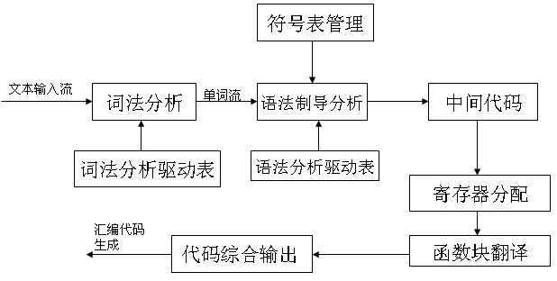
词法分析器在词法分析表的驱动下，从输入流中识别符号，为语法分析提供单词流。语法分析器采用了LALR(1)分析法，并采用语法指导的方式进行中间代码的生成，符号表管理模块为语法分析过程提供单词登记，查询的功能，并参与变量的空间分配计算，为后续的代码生成，提供地址信息。寄存器分配部分负责对翻译过程中产生的临时变量进行寄存器关联，采用的策略是简单统计各个临时变量的使用频率，为使用最频繁的前10个临时变量分配寄存器，对超出部分的寄存器，为其分配内存空间。函数块的翻译负责将中间代码生成部分产生的各个函数的中间代码翻译为汇编代码，并加上相应的现场保护，现场恢复的代码，完成子程序的翻译。最后的代码综合输出主要作用是，将各个子程序进行总装，加上中断入口，程序初始化代码，产生完整的一个汇编代码，完成翻译。产生的汇编代码只要通过Minisys 的汇编器翻译，就可以生成最终的机器代码，进入CPU运行。

词法规则(Lex描述)
Digit ([0-9])|([1-9][0-9]*)
letter [a-zA-Z]
id {letter}({letter}|{digit})*
num {digit}[1-9]*
hex 0(x|X)({letter}|[0-9])*
%%
"void" {return VOID;}
"continue" {return CONTINUE;}
"if" {return IF; }
"while" {return WHILE;}
"else" {return ELSE;}
"break" {return BREAK;}
"int" {return INT;}
"return" {return RETURN;}
"\|\|" {return OR;}
"&&" {return AND;}
{id} {yyval.IDENT_v.ID_NAME=yytext;return IDENT;}
{hex} {yyval.int_literal_v.int_val=ConvertHexToint(yytext);return HEXNUM;}
{num} {yyval.int_literal_v.int_val=atoi(yytext);return DECNUM;}
"\<=" {return LE;}
"\>=" {return GE;}
"\=\=" {return EQ;}
"\!\=" {return NE;}
"\>" {return '>';}
"\<" {return '<';}
"\," {return ','; }
"\;" {return ';'; }
"\{" {return '{'; }
"\}" {return '}'; }
"\%" {return '%'; }
"\*" {return '*';}
"\+" {return '+'; }
"\-" {return '-'; }
"/" {return '/'; }
"\=" {return '='; }
"\(" {return '('; }
"\)" {return ')'; }
"~" {return '~';}
"&" {return '&';}
"^" {return '^';}
"\[" {return '[';}
"\]" {return ']';}
"\<\<" {return LSHIFT;}
"\>\>" {return RSHIFT;}
"\|" {return '|';}
\t|\ { }
\n|\r\n {Lineno++;yylineno++;}
"$" {return '$';}
%%

语法规则(Yacc描述)
%token IDENT VOID INT WHILE IF ELSE RETURN EQ NE LE GE AND OR DECNUM CONTINUE BREAK HEXNUM LSHIFT RSHIFT
%left OR
%left AND
%left EQ NE LE GE '<' '>' /*关系运算*/
%left '+' '-'
%left '|'
%left '&' '^'
%left '*' '/' '%' /*算术运算*/
%right LSHIFT RSHIFT
%right '!'
%right '~'
%nonassoc UMINUS
%nonassoc MPR
%start program
%%
program : decl_list ; /*程序由变量描述或函数描述组成（decl）*/
decl_list : decl_list decl | decl ;
decl : var_decl | fun_decl ;
var_decl : type_spec IDENT ';' | type_spec IDENT '[' int_literal ']' ';' ; /*变量包括简单变量和一维数组变量*/
type_spec : VOID | INT ; /*函数返回值类型或变量类型包括整型或VOID*/
fun_decl : type_spec FUNCTION_IDENT '(' params ')' compound_stmt
| type_spec FUNCTION_IDENT '(' params ')' ';' ; //要考虑设置全局函数信息为假，和函数表为申明
FUNCTION_IDENT : IDENT {cout<<"function ident"<<endl;} ; /*建立全局函数名变量*/
params : param_list | VOID ; /*函数参数个数可为0或多个*/
param_list : param_list ',' param | param ;
param : type_spec IDENT | type_spec IDENT '[' int_literal ']' ;
stmt_list : stmt_list stmt | ;
stmt : expr_stmt | block_stmt | if_stmt | while_stmt |return_stmt | continue_stmt | break_stmt ;
expr_stmt : IDENT '=' expr ';' | IDENT '[' expr ']' '=' expr ';' | '$' expr '=' expr ';' | IDENT '(' args ')' ';' ; /*赋值语句*/
while_stmt : WHILE_IDENT '(' expr ')' stmt ; /*WHILE语句*/
WHILE_IDENT : WHILE {cout<<"while ident"<<endl;} ;/*建立入口出口信息全局变量*/
block_stmt : '{' stmt_list '}' ; /*语句块*/
compound_stmt : '{' local_decls stmt_list '}' ; /*函数内部描述，包括局部变量和语句描述*/
local_decls : local_decls local_decl | ; /*函数内部变量描述*/
local_decl : type_spec IDENT ';' | type_spec IDENT '[' int_literal ']' ';' ;
if_stmt : IF '(' expr ')' stmt %prec UMINUS | IF '(' expr ')' stmt ELSE stmt %prec MPR ;
return_stmt : RETURN ';' | RETURN expr ';' ;
expr : expr OR expr /*逻辑或表达式，运算符为'||'*/
| expr EQ expr | expr NE expr /*关系表达式*/
| expr LE expr | expr '<' expr | expr GE expr | expr '>' expr /*关系表达式*/
| expr AND expr /*逻辑与表达式，运算符为’&&’**/
| expr '+' expr | expr '-' expr /*算术表达式*/
| expr '*' expr | expr '/' expr | expr '%' expr /*算术表达式*/
| '!' expr %prec UMINUS | '-' expr %prec UMINUS | '+' expr %prec UMINUS | '$' expr %prec UMINUS /*$ expr为取端口地址为expr值的端口值*/
| '(' expr ')'
| IDENT | IDENT '[' expr ']' | IDENT '(' args ')' /* IDENT ( args )为函数调用*/
| int_literal /*数值常量*/
| expr '&' expr /*按位与*/
| expr '^' expr /*按位异或*/
| '~' expr /*按位取反*/
| expr LSHIFT expr /*逻辑左移*/
| expr RSHIFT expr /*逻辑右移*/
| expr '|' expr /*按位或*/
;
int_literal : DECNUM
| HEXNUM ; /*数值常量是十进制整数*/
arg_list : arg_list ',' expr | expr ;
args : arg_list | ;
continue_stmt : CONTINUE ';' ;
break_stmt : BREAK ';' ;
%%
注:本程序的词法和语法分析器由我们自己设计的SeuLex+SeuYacc工具生成，详细细节请参考SeuLex和SeuYacc的设计文档。

运行时的内存布局
MiniC编译器产生的程序，运行时的活动记录基本类似于ANSI C的结构，考虑到MiniC对C语言进行了裁剪，对活动记录进行了适应性修改，活动记录采用了向上生长的方式，具体结构如下:
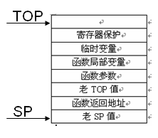
SP是指向当前活动记录底部的指针，TOP是指向当前活动记录顶部的第一个空单元的指针。
当函数调用发生时，产生一个新的活动记录，当一个函数返回时，它的活动记录也被释放，从而实现了一个栈式动态分配。
- 活动记录的创建。当一个函数调用发生时，向8(TOP),0(TOP)保存老SP和老TOP,保护现场,初始化新的SP为SP=TOP,新TOP初始化为老TOP+新活动记录的大小。
- 活动记录的销毁和释放。当一个函数返回时,先完成现场的恢复，恢复TOP=8(SP),恢复SP=0(SP)。
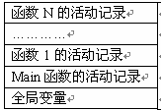
一般程序的内存布局

中间代码到汇编代码翻译的技巧
中间代码在完成临时变量的寄存器分配后，一共有三种变量形式，常数，t类寄存器(10个),内存数，为了简化翻译过程,以四个s寄存器为基础，加入MOV中间指令，负责在三种变量类型之间进行转换，从而省略了其他中间指令翻译的代码量，实现了模块的最大化重用。MOV中间指令的思想很简单，借鉴了X86指令集的MOV,同时考虑到MIPS指令的规整性,以及Mini C的特点，将数据转换传送过程交给MOV处理，解决了代码重复问题。

错误检测
提供一定的语法错误检测能力和丰富的语义错误检测功能。对于非法的符号，词法分析器有一定的能力跳过，从而使分析过程能够继续下去。语义检测功能中，提供了很好的类型匹配和参数匹配检测，像ANSI C一样，不提供对数组下标的检查。下面是一个简单的例子:
int fib(int n);
void main(void)
{ fib(1,2); }
编译器会检测出fib函数的参数数目不匹配，并给出提示。具体的细节，参阅使用说明。

BIOS设计
一个计算机系统光有硬件是不行的，还必须有软件配合，而软件中与硬件联系最紧密的就是BIOS。

堆栈的实现
在本章中将要实现MiniSys中最底层的软件BIOS，它会以子程序的方式向上层软件提供服务，在这些子程序中会用到一些通用寄存器，如果希望不破坏这些寄存器原来的值，就应该在使用这些寄存器之前将其保存，使用后再将其恢复。保存寄存器值的最好办法就是利用堆栈。
在PC汇编中，由于X86汇编有专门的堆栈指令，因此在硬件上支持堆栈操作，所以对程序员来说，堆栈的操作是很简单的。但MiniSys除了定义了SP（堆栈指针）寄存器外，并没有设计任何堆栈操作指令，所以只能用软件来模仿堆栈的压栈和退栈过程。
可以使用数据RAM的一部分作为堆栈，它们应该是连续的，与RAM的其他数据区很容易分开的，比如图7.1所示的布局(本章按照64KB RAM设计，其他尺寸的RAM读者自行设计，图中0FFFFH表示16进制数0xFFFF，其它数字同)。从图7.1中可以看到，堆栈共用了512个字节，由于数据是32位的，所以堆栈总共有128个单元。堆栈的操作以及堆栈越界检查全由软件实现。要注意，如果按图7.1上的的地址将这部分给BIOS的话，要通知应用程序员避开这个地址范围。
0000H
0FE00H
0FFFFH
512B堆栈
65024B数据区
图7.1 堆栈的设计
按照图7.1所示设置堆栈的话，系统初始化的时候令$sp=0FFFFH，这一步由软件实现还是硬件实现，读者可以根据的需要自己决定。如果由软件来实现的，通常应该是BIOS的初始化模块中完成。要注意堆栈越界的检查也得由软件实现，通常堆栈越界采用回转法，即如果SP的值达到0FE00H，则再压栈，就会从0FFFFH重新开始，当然，这样的结果必然造成系统失败。还有一种办法，当堆栈越界后，让系统进入一个死循环，这样在看门狗的作用下，系统会重新启动。另外，也可以在堆栈越界的时候在数码管上输出特定的错误代码。
压栈操作：
SW $S0, 0($SP) ; 假设将$S0寄存器内容压栈，先将$S0内容存到堆栈中
ADDI $SP, $SP, -4 ; 堆栈指针调整（$SP=$SP-4）
退栈操作：
ADDI $SP, $SP, 4 ; 堆栈指针调整（$SP=$SP+4）
LW $S0, 0($SP) ; 假设是栈顶内容弹出到$S0中，将栈顶内容读出到$S0中
堆栈越界检查请读者自行完成。

BIOS的基本功能

BIOS及其基本功能
BIOS（Basic Input Output System）是基本输入输出系统，它是一组程序，这组程序（BIOS程序）在系统开机后，被首先启动执行，它为计算机提供最低级的、最直接的硬件初始化和外围设备的控制与支持。BIOS程序在软件系统层次中处于最底层，它不仅直接控制计算机的硬件，同时也在其他软件（包括操作系统）与硬件之间架起一座桥梁。通常情况下BIOS采用汇编语言编写。
BIOS的主要功能包括：
- 开机自检(PowerOn SelfTest, POST) BIOS的POST功能会对处理器中各种寄存器，各种接口部件的状态进行检查，对系统内存进行测试。自检中如果发现严重错误则会停机，而如果发现的错误并不严重，则给出提示或声音报警提示（如果系统支持的话）。
- 初始化 BIOS会协助硬件对有关部件做初始化设置，并且设置中断向量表。
- 提供系统功能调用 BIOS直接与计算机的I/O端口进行数据交换，通过对I/O端口发送命令以及传送与接收数据，来直接操作外围设备。BIOS将对这些设备的操作代码写成系统功能函数，并为上层软件（包括操作系统）提供调用这些函数的软件接口。另外，BIOS还提供了各中断的原始中断处理程序，最简单的处理程序只包含JR一条指令，通常操作系统以及一些应用软件会替换其中的一些中断处理程序。
- 系统启动自举 BIOS在做好自检和初始化之后，就会引导操作系统，如果没有操作系统，就会根据规定的位置引导用户程序。

BIOS程序的设计
由上一节描述可知，BIOS的程序有两类，第一类是系统启动后会自动运行的，主要是初始化、开机自检和系统启动自举部分，第二类在系统启动的时候不会自动运行，而是靠其他软件调用后再运行，这主要是系统功能调用部分。

BIOS程序的起始地址
由硬件设计知道，MiniSys系统启动后，PC的初始值为0000H，这将是系统第1条指令的地址。BIOS的第一类程序中的第1条指令显然会是整个系统第1条指令。因此，从这个角度上说，BIOS程序的初始化程序可以放在程序ROM的开始位置，之后分别是开机自检、系统启动自举和系统功能调用部分，整个BIOS程序之后再安排用户的程序，在BIOS系统启动自举部分通过跳转语句跳到用户程序起始地址。当然，这种情况下，用户程序所在的位置会受到BIOS程序大小的影响，因此要定位其起始地址并不容易。
另一种安排的方法是，把BIOS程序安排在程序ROM的高端地址处，如果有堆栈的话，就安排在0FE00H向下的地址空间，否则就安排在0FFFH向下的地址空间。BIOS程序的次序依然是初始化程序、自检程序、系统启动自举程序和系统功能调用部分。在0000H处放上一句跳转语句跳转到BIOS的第一句。这种方法有一个好处，用户程序的起始地址可以固定在0004H的地址上，下面的设计将采用这种方法。

BIOS程序与用户程序的结合
这部分请看本手册第8章。

BIOS系统功能调用的设计
BIOS程序中的系统功能调用是一组子程序，但这组子程序又要方便用户程序调用。注意MiniSys-1A没有系统功能调用指令，所以对它们的调用只能像普通的子程序一样调用，即用JAL指令调用，用JR $RA指令返回。JAL指令需要有子程序的目标地址，因为通常会单独翻译或汇编用户程序和BIOS程序，因此，该地址不太容易用符号地址（标号）的方法给出，需要各系统功能调用子程序固定好自己的起始地址，并将该起始地址公开给程序员，以便程序员在调用的时候能够直接使用该地址。固定起始地址可以用.text [addr]伪指令。
BIOS系统功能调用设计还要注意规定好入口参数和出口参数。系统已经约定了$v0和$v1作为子程序非浮点返回值的存放寄存器，而$a0~$a3存放子程序的非浮点调用参数，设计者只需明确各寄存器的具体意义即可。另外，系统功能调用中用到的寄存器要保存好其原始值，返回时需要恢复它们。如果堆栈很紧张，则只能使用$t0~$t9这10个寄存器，因为它们的原始值可以不被保存。
需要注意的是，MiniSys-1A不支持子程序嵌套，所以用户程序要避免在子程序中调用其他子程序，包括系统功能调用，否则可能造成$ra中存放的返回地址丢失。如要扩展到嵌套子程序调用，可考虑用好堆栈。

BIOS基本功能设计

初始化模块
从上一节的分析知道，初始化模块起始包括3个部分，系统初始化，自检和系统自举。
MiniSys的初始化没有其他任务，唯一的任务就是将$sp寄存器的值置为0FFFFH。系统自举也简单，就是用跳转指令将PC修改0004H。
关于自检部分，通常要检查RAM和各个外设接口的情况，对于RAM的检查一般是向RAM的每个字节写入55H和0AAH这样的数据，然后再读出，看有没有问题，但对于MiniSys-1A来说，这里可能有个问题，MiniSys-1A的RAM上电时可能就有初始值，所以，检查时要注意保护好原来的内容，一般在嵌入式系统中也可以省去这一步。对于外设的检查主要是看外设接口是否正常工作。这里以键盘、数码管和LED灯为例，假设系统复位的时候用户是不会按键的，所以此时检测键盘，应该是无键读入，如果有键就算错误。对数码管的检查，只是将8个数码管依次输出00000000H，11111111H，22222222H……，99999999H，由用户判断数码管是不是好的。LED灯的检查可用全亮和全灭来测试，由用户判断LED灯是不是好的。当然，如果读者设计了蜂鸣器，可以让蜂鸣器叫一声来检查。
最后总结一下初始模块的工作：1）初始化$sp；2）检测RAM；3）检测键盘；4）检测数码管；5）检查LED灯；6）可选的检查蜂鸣器；7）启动用户程序。
MiniSys-1A中采用的是BIOS放在ROM高端，用户程序起始地址固定在0004H的方法。
下面是初始化模块的BIOS程序开始部分。
.text 0x0000
J 0xFC00 ; 跳转到BIOS的首地址
.text 0Xfc00
ADDI $SP, $ZEOR, 0xFFFF ; 初始化$sp
ADDI $T0, $ZERO, 0 ; RAM起始地址
ADDI $T1, $ZERO, 0XFFFF ; RAM结束地址
ADDI $T2, $ZERO, 0X55AA55AA
ADDI $T3, $ZERO, 0XAA55AA55
ADDI $S0, $ZERO, 0E1 ; RAM错误码
CHKRAM: LW $T8, 0($T0) ; 取此地址RAM原来的值
...... ; 自己完成检查RAM
CHKKEY: ADDI $S0, $ZERO, 0E2 ; key错误码
...... ; 自己完成检查键盘
CHKLED: ANDI $T0, $ZERO, 0 ; led错误码
...... ; 自己完成检查led
DIPS: ...... ; 自己完成检查数码管
J 0004 ; 启动用户程序
ERROR: ...... ; 自己完成检查在数码管上输出错误码
LP: ...... ; 复位看门狗
J LP

7段LED数码管显示模块（只是例子，可自己定义）
7段LED数码管显示实际上是很简单的操作过程，只需要向0xFFFFFC00和0xFFFFFC02端口分别写一个双字节数据，就能够将8位数码管的显示全部完成，但有时候，只需要写8位数码管中的某一位，因此，BIOS提供的7段LED数码管显示系统功能调用将提供8位数码管同时显示和修改其中任何一位数码管显示的功能（利用0xFFFFFC04端口）。
7段LED数码管显示系统功能调用入口地址：0XFC88H
1）0号功能——写数码管
入口参数: $a0 = 0 ; 功能号
$a2=要写的双字节数据（低4位数码管的数据）。
$a3=要写的双字节数据（高4位数码管的数据）。
出口参数： 无。
功能： 根据$a2中的16位数同时显示4位数码管的数据，数据格式见MOOC。
2）1号功能——指定某位数码管显示
入口参数: $a0 = 1 ; 功能号
$a1=0~7 ; 要显示的数码管的位数。
$a2=要写的双字节数据（低4位数码管数据）。
$a3=要写的双字节数据（高4位数码管数据）。
出口参数： 无。
功能： 根据$a1中的位数，在该位数码管上显示$a2和$a3中的数据，而其他位的数据不变，数据格式见4.6节和MOOC。
有了这两个功能调用后，用户应该使用它们来操作LED数码管，而不能自行操作，原因是在完成1号功能的时候，BIOS必须保存当前显示的数据，这样才能通过逻辑运算，为8位中单独的某位赋值。而如果用户程序自行写0xFFFFFC00等端口来操作数码管，则BIOS不再知道当前显示的是什么数据，无法完成指定某位数码管显示（因为硬件没有返回当前显示数据的功能）。
请自行完成BIOS中LED数码管显示模块的源程序。
.DATA 0XFDFC ; 定义数据
LEDDATA DD 0
.TEXT 0XFC88 ; 定义代码
SW $S0, 0($SP) ; 将$S0寄存器内容压栈
ADDI $SP, $SP, -4
SW $S1, 0($SP) ; 将$S1寄存器内容压栈
ADDI $SP, $SP, -4
......
JR $RA ; 子程序返回

键盘功能模块
在计算机中对键盘的使用无非是读键值，然后按照键值做相应的操作。在BIOS中提供的键盘功能就是提供读键的功能，但根据通常使用键盘的习惯，设计中提供了两种读键方式，一种是等待读键，即程序到此时暂时停止下来，直到读到按键值再继续执行下去；另一种是判断有无按键，如果没有，程序继续下去，如果有，处理按键后程序继续下去。前一种是事务处理类的程序常用的方式，而后一种在自动控制、嵌入式领域经常会用到，因为在这种情况下，系统主要要处理实时监测和控制，人机交互是次要的，更不允许因为人机交互而暂停程序的执行。
另外，硬件扫描后的键值有可能是直接将行值与列值拼成一个字节，这样的键值不易理解，在BIOS键盘功能中，将4×4的键盘的按键按照从左到右，从上到下的顺序依次编号为0， 1，2，……，15，其中左上角的键值是0，右下角的键值是15。这样，使用起来会更方便些。如果硬件扫描后已经翻译成0-F的键值了则更好。至于扫描至和键值的关系读者自己定。
键盘系统功能调用入口地址：0XD300
1）0号功能——等待读键
入口参数: $a0 = 0 ; 功能号
出口参数： $v0=键值（0～0FH）。
功能： 等待用户按键，读到键后返回键值
2）1号功能——非等待读键
入口参数: $a0 = 1 ; 功能号
出口参数： $v0=键值（0～0FH，0FFH）。
功能： 检查键盘状态，如果有键，返回键值，否则返回0FFH
下面是BIOS中键盘模块的源程序。
.text 0xFD30 ; 定义代码
SW $S0, 0($SP) ; 将$S0寄存器内容压栈
ADDI $SP, $SP, -4
SW $S1, 0($SP) ; 将$S0寄存器内容压栈
ADDI $SP, $SP, -4
…… ; 自行完成
JR $RA ; 子程序返回
下面来举例说明如何在用户程序中进行系统功能调用。比如要在4位数码管中显示12345678这个数，则程序是：
ADDI $A0, $ZERO, 0
ADDI $A2, $ZERO, 0x1234
ADDI $A3, $ZERO, 0x5678
JAL 0XFC88
本章只是用LED数码管和键盘模块作为例子，给出了BIOS系统功能调用程序是设计。
下面总结一下开发BIOS程序应该注意的几个问题，这些问题不仅仅适合MiniSys-1A系统的BIOS程序开发，也适合其他系统的BIOS程序开发。
- 开发人员要熟悉汇编编程。BIOS程序一般采用汇编语言编写，以便能够在尽量小的代码量下获得更高的运行效率。因此，编程人员一定要对指令系统非常熟悉，善于用更少时序的指令序列完成相同的事情。由于BIOS是最底层软件，所以除了自己的功能调用外，没有任何其他的功能调用可用，如果要调用BIOS自己的功能调用的时候要注意不要形成循环调用（A功能调用B功能，而B功能中又调用了A功能）而造成死机。在MiniSys系统中，除非有特别办法处理，否则不允许功能调用以及任何子程序的嵌套调用。
- 开发人员要熟悉硬件。由于BIOS程序直接操作硬件，它不仅和CPU有关，还与接口部件等有关，所以开发人员需要对CPU、接口部件、各种总线协议、各硬件部件之间的时序关系以及外部设备等多个方面有详细的了解；
- 开发人员要规划好上层接口。因为BIOS还为操作系统以及应用程序提供软件接口，开发前一定要将硬件的功能分门别类，规划成一个一个的功能模块，其中，最重要的是设计好入口参数与出口参数以及应用软件和操作系统调用这些功能模块的方法。通常入口/出口参数采用寄存器直接传递；
- 分配好模块，组织好存储区。由于BIOS要直接操作各类硬件，因此，如果是一个团队合作完成，由于BIOS运行于核心层，而汇编语言可以操作系统中的任何端口和任何地址下的存储空间，因此多人合作的时候，一定要规定好BIOS所要使用的存储区以及在存储区中每个地址的使用方法。同时，应该向最终用户公布BIOS数据区所在的存储器地址，以便操作系统或用户不会重用这些存储区。
- 进行严格的软件测试。BIOS程序会以固件的形式固化到芯片中，因此如果已经发布的BIOS程序出问题，更正是很麻烦的，有时候甚至是不可能的。因为修正后的程序需要编程器才能写入到芯片中，所以BIOS程序在发布前一定要做严格测试。

链接器设计
MiniSys-1A采用的是哈佛结构的存储体系，所有程序应该全部在程序ROM中，而且作为FPGA设计，是在Vivado编译硬件描述程序的时候被一起装进ROM，这和大家熟悉的PC系统不同，PC系统中，用户程序是可以由操作系统在需要的时候随时调进内存的，而MiniSys-1A中的所有程序只能在芯片生成的时候装入到芯片中，之后就不再改变，除非重写芯片（如用UAR下载各执行代码的方案除外，具体看MOOC）。因为程序ROM的初始化文件只有一个（我们的实例中是prgmip32.coe），因此用户程序和BIOS程序的机器码一定要合并到这个coe文件中。通常可以单独设计用户程序和BIOS程序，然后将它们分别翻译成目标代码（机器码形式），翻译的过程可以是手动翻译，也可以通过各组自己设计的汇编器来翻译，之后，需要将几个目标代码合并到prgmip32.coe中。因为prgmip32.coe是ASCII码的文本文件，所以合并可以在文本编辑器中通过粘贴来完成，当然，专业一点的话，可以编写一个链接程序来自动完成。本课程已要求各组自己做一个链接器。
为了能够实现多种程序的成功合并，必须注意3个问题。
- 任何程序都要固定好自己的位置，这可以通过指定起始地址来实现。用户程序起始地址可以固定在0x0004的地方，而BIOS的首地址则要看BIOS的程序大小而定，因为要实现堆栈，所以BIOS程序首地址应该在0FE00H-K的地方，其中K是BIOS的大小。由于硬件上电以后，PC值默认为0x0000，因此开机的第一条指令应放在这里，一般这里放J语句跳转地址是BIOS首地址，BIOS初始化完成后在跳到0x0004的地址开始执行用户程序。
- 所有程序的编写要注意不要超出允许的范围，比如如果BIOS程序起始地址是N的话，则用户程序的大小M应该小于N-4。而BIOS的程序也不能越过0XFE00H这个地址。
链接程序应该负责检查程序地址是否重叠，如果重叠要禁止生成最终的prgmip32.coe。
实际上，变量也存在这种合并问题，因为整个系统只有一个变量区，就是64KB的RAM，因此，不管是BIOS程序还是用户程序，要用的变量都在RAM中，为了防止用户误写BIOS变量，BIOS设计者应该规划好自己的数据区，并向用户公开，以免产生冲突。
汇编器应该能识别出汇编的是用户程序还是BIOS程序（可以给汇编器加一个/s命令行参数）。
链接器要根据上述地址要求，生成正确的.coe文件，保证开机先运行BIOS，然后开始用户程序。

华为鲲鹏处理器的设计
华为鲲鹏处理器采用ARMV8的内核，该部分设计指令集请看《鲲鹏处理器架构与编程》一书，并按照本讲义前面的部分进行具体设计。

